T.C.
AYDIN ADNAN MENDERES ÜNİVERSİTESİ
SAĞLIK BİLİMLERİ ENSTİTÜSÜ
DOĞUM-KADIN SAĞLIĞI VE HASTALIKLARI HEMŞİRELİĞİ
YÜKSEK LİSANS PROGRAMI

ÜNİVERSİTE ÖĞRENCİLERİNDE ANKSİYETE VE MENSTRUAL SEMPTOMLAR ARASINDAKİ İLİŞKİ VE ETKİLEYEN FAKTÖRLERİN BELİRLENMESİ

Yeliz KAN
YÜKSEK LİSANS TEZİ

DANIŞMAN
Prof. Dr. Emine GERÇEK ÖTER

AYDIN-2026

KABUL VE ONAY

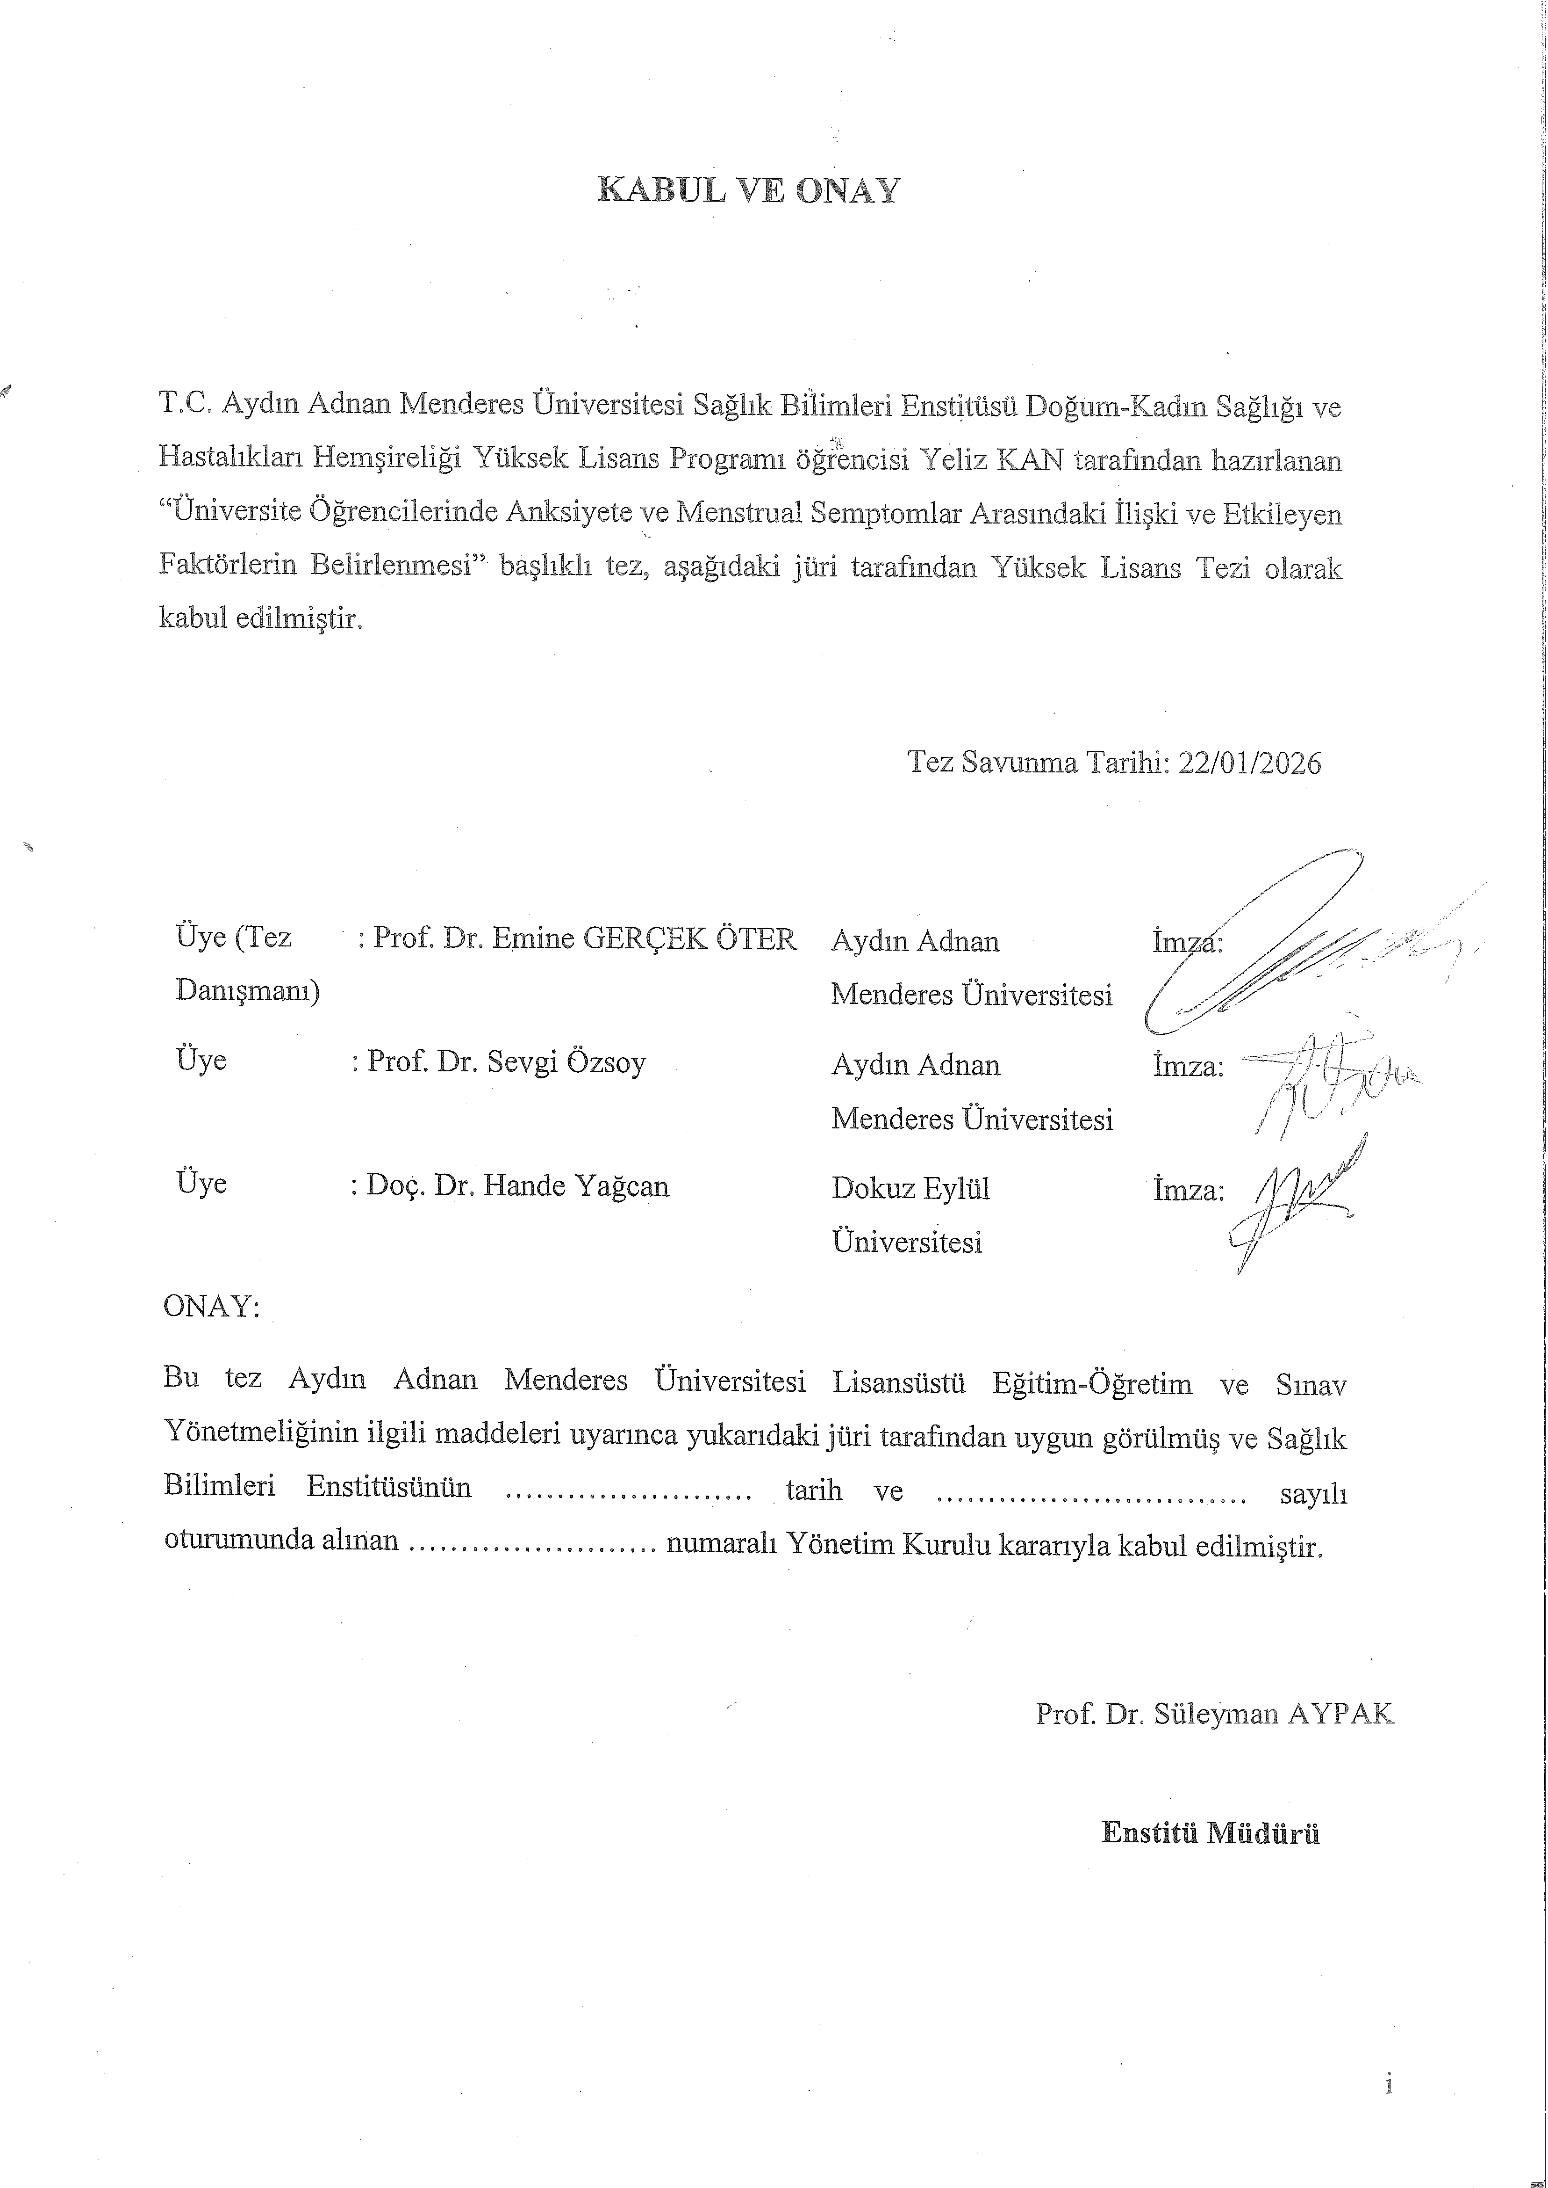

TEŞEKKÜR

Yüksek Lisans eğitimim boyunca emek, bilgi, tecrübeleriyle destek veren, anlayışını her zaman hissettiğim, öğrencisi olmaktan gurur duyduğum sevgili danışman hocam sayın Prof. Dr. Emine GERÇEK ÖTER’e,
Lisans ve Yüksek Lisansta birbirimize yoldaş olduğumuz her zorlu süreçte birbirimizi desteklediğimiz çok sevgili arkadaşım Zekiye EYİNOVASIN’a,
Lisanstan beri her zaman yanımda olan tez süresince, destekleyen, her koşulda yardımcı ve bana örnek olan çok sevgili hocam Emine TARLABELEN KARAYTUĞ’a,
Her zaman koşullar ne olursa olsun destekleyen, beni bugünlere getiren, her türlü fedakarlığı yapan, maddi ve manevi emek veren canım annem Emine KAN’a ve babam Sezgin KAN’a, her zaman rol model aldığım gurur duyduğum ablam Eda KAN’a,
Her anımda yanımda olan, destekleyen ve yardımcı olan, beraber büyüdüğüm canım dostlarıma
Tez süresince iş ve eğitim hayatını birlikte yürütmemi sağlayan iş arkadaşlarıma,
Ve araştırmaya katılan tüm öğrencilere teşekkürlerimi sunarım.

Yeliz KAN

İÇİNDEKİLER

KABUL VE ONAY i
TEŞEKKÜR ii
İÇİNDEKİLER iii
SİMGELER VE KISALTMALAR DİZİNİ vi
ŞEKİLLER DİZİNİ vii
TABLOLAR DİZİNİ viii
ÖZET ix
ABSTRACT xi
1. GİRİŞ 13
1.1. Problemin Tanımı ve Önemi 13
1.2. Araştırmanın Amacı 16
1.3. Araştırmanın Soruları 16
2. GENEL BİLGİLER 17
2.1. Anksiyetenin (Kaygı) 17
2.1.1. Anksiyete Düzeyleri 18
2.1.2. Anksiyetenin Belirtileri 18
2.1.3. Anksiyeteye Neden Olan Faktörler 19
2.2. Menstruasyonun Tanımı 20
2.3. Menstual Siklus Fizyolojisi 21
2.3.1. Ovaryal Siklus 22
2.3.1.1. Foliküler Evre 22
2.3.1.2. Ovulasyon Evresi 22
2.3.1.3. Luteal Evre 23
2.3.2. Endometrial Siklus 23
2.3.2.1. Proliteratif Faz 23
2.3.2.2. Sekretuar Faz 24
2.3.2.3. Menstrual Faz 24
2.4. Menstrual Semptomlar 25
2.5. Menstrual Semptomları Etkileyen Faktörler 27
2.6. Menstrual Semptomlar ve Anksiyete ile İlgili Yapılan Çalışmalar 30
2.7. Menstrual Semptomlar ve Anksiyetenin Yönetimi 32
2.8. Menstrual Semptomlar ve Anksiyete ile Başa Çıkmada Kadın Sağlığı Hemşirelerinin Rolü 33
3. GEREÇ VE YÖNTEM 36
3.1 Araştırmanın Tasarımı 36
3.2. Araştırmanın Yapıldığı Yer ve Özellikleri 36
3.3. Araştırmanın Süreci 36
3.4. Araştırmanın Evreni ve Örneklemi 37
3.5. Araştırmaya Dâhil Edilme, Dışlanma ve Çıkarılma Kriterleri 39
3.6. Veri Toplama Araçları 39
3.6.1. Tanımlayıcı Bilgi Formu 40
3.6.2. Spielberg Sürekli Kaygı Ölçeği (SKÖ) 40
3.6.3. Menstruasyon Semptom Ölçeği (MSÖ) 41
3.7. Ön Uygulama 42
3.8. Araştırma Verilerinin Toplanması 43
3.9. Verilerin İstatistiksel Değerlendirilmesi 43
3.11. Araştırmanın Güçlükleri 44
3.12. Araştırmanın Etik Yönü 44
4. BULGULAR 46
4.1. Öğrencilerin Sosyodemografik Özellikleri 46
4.2. Öğrencilerin Menstruasyon Özellikleri 47
4.3. Öğrencilerin SKÖ ve MSÖ Toplam Puanları 48
4.4. Öğrencilerin Demografik Özelliklerine Göre SKÖ Toplam Puanları 49
4.5. Öğrencilerin Menstruasyon Özelliklerine Göre SKÖ Toplam Puanları 50
4.6. Öğrencilerin Demografik Özelliklerine Göre MSÖ Toplam Puan ve Alt Boyut Puanları 51
4.7. Öğrencilerin Menstruasyon Özelliklerine Göre MSÖ Toplam Puan ve Alt Boyut Puanları 56
4.8. Öğrencilerin SKÖ Toplam Puanı ile MSÖ Toplam Puanı Arasındaki İlişki 58
5. TARTIŞMA 59
5.1. Öğrencilerin SKÖ Toplam Puanları 59
5.2. Öğrencilerin MSÖ Toplam ve Alt Boyut Puanları 60
5.3. Öğrencilerin SKÖ Toplam Puanları ile MSÖ Toplam Puan ve Alt Boyut Puanları Arasındaki Korelasyon İlişkisinin Karşılaştırılması 61
5.4. Öğrencilerin Sosyodemografik ve Menstruasyon Özelliklerine Göre SKÖ Toplam Puanlarının Karşılaştırılması 63
5.5. Öğrencilerin Sosyodemografik ve Menstruasyon Özelliklerine Göre MSÖ Toplam Puanlarının Karşılaştırılması 68
6. SONUÇ VE ÖNERİLER 74
6.1. Sonuçlar 74
6.2. Öneriler 75
7. KAYNAKLAR 77
EKLER 99
Ek 1. Veri Toplama Formu 99
Ek 2. Menstruasyon Semptom Ölçeği Ölçek İzni 105
Ek 3. Sürekli Kaygı Ölçeği İzni 106
Ek 4. Etik Kurul Ön Onayı 107
Ek. 5. Etik Kurul Son Onay 108
Ek 6. Aydın Adnan Menderes Üniversitesi Rektörlük İzni 109
Ek 7. Aydın Adnan Menderes Üniversitesi Fakülte İzinleri 110
BİLİMSEL ETİK BEYANI 120
ÖZGEÇMİŞ 121

SİMGELER VE KISALTMALAR DİZİNİ

ACOG | : Amerikan Jinekoloji ve Obstetrik Derneği
APA | : Amerikan Psikoloji Birliği
BKİ | : Beden Kütle İndeksi
DSÖ | : Dünya Sağlık Örgütü
FİGO | : Uluslararası Jinekoloji ve Obstetrik Federasyonu
FSH | : Folikül Stimule Hormon
GnRH | : Gonodotropin Releasing Hormon
LH | : Luteinizan Hormon
MSÖ | : Menstruasyon Semptom Ölçeği
PMS | : Premenstrual Sendrom
SPSS | : Statistical Package for the Social Sciences
SKÖ | : Spielberg Sürekli Kaygı Ölçeği
TDK | : Türk Dil Kurumu

ŞEKİLLER DİZİNİ

Şekil 1. Adet Döngüsündeki Aşamalar ve Hormonal Değişimler (Wikimedia Commons, 2019). 24
Şekil 2. Örneklem Şeması 37

TABLOLAR DİZİNİ

Tablo 1. Dünya Sağlık Örgütüne (DSÖ) Göre Yetişkinlerde BKİ Sınıflaması (WHO, 2010) 29
Tablo 2. Çalışma Planı 36
Tablo 3. Örneklem Sayısının Dağılımı…………...…………………………………….37
Tablo 4. Spielberg Sürekli Kaygı Ölçeği ve Menstruasyon Semptom Ölçeklerinin Cronbach Alfa Katsayıları 42
Tablo 5. Öğrencilerin Sosyodemografik Özelliklerine Göre Dağılımı (n=394) 46
Tablo 6. Öğrencilerin Menstruasyon Özelliklerine Göre Dağılımı (N=394) 47
Tablo 7. Öğrencilerin SKÖ ve MSÖ Toplam Puanlarına Göre Dağılımı 48
Tablo 8. Öğrencilerin Demografik Özelliklerine Göre SKÖ Toplam Puanlarının Karşılaştırması 49
Tablo 9. Öğrencilerin Menstruasyon Özelliklerine Göre SKÖ Toplam Puanlarının Karşılaştırılması 50
Tablo 10. Öğrencilerin Demografik Özelliklerine Göre SKÖ Toplam Puan ve Alt Boyut Puanlarının Karşılaştırması 52
Tablo 11. Öğrencilerin Menstruasyon Özelliklerine Göre MSÖ Toplam Puan ve Alt Boyut Puanlarının Karşılaştırması 57
Tablo 12. Öğrencilerin SKÖ Toplam Puanı İle MSÖ Toplam Puanı Arasındaki Spearman Korelasyon Analizinin Değerlendirilmesi 59

ÖZET

ÜNİVERSİTE ÖĞRENCİLERİNDE ANKSİYETE VE MENSTRUAL SEMPTOMLAR ARASINDAKİ İLİŞKİ VE ETKİLEYEN FAKTÖRLERİN BELİRLENMESİ

Kan Y. Aydın Adnan Menderes Üniversitesi Sağlık Bilimleri Enstitüsü, Doğum- Kadın Sağlığı Hastalıkları Hemşireliği Programı, Yüksek Lisans Tezi, Aydın, 2026.

Amaç: Bu çalışma üniversite öğrencilerinde anksiyete ve menstrual semptomlar arasındaki ilişki ve etkileyen faktörleri belirlemektir.
Gereç ve Yöntem: Araştırma, Analitik-kesitsel olarak Aydın Adnan Menderes Üniversitesi merkez kampüsünde yer alan 10 fakültede okuyan 394 kız öğrenci ile 15.10.2024- 15.03.2025 tarihleri arasında yürütülmüştür. Veriler, Tanımlayıcı Bilgi Formu, Menstruasyon Semptom Ölçeği (MSÖ) ve Sürekli Kaygı Ölçeği (SKÖ) kullanılarak toplanmıştır. Verilerin değerlendirilmesinde Mann-Whitney U testi, Kruskal-Wallis H testi ve Spearman korelasyon analizi kullanılmıştır.
Bulgular: Araştırma sonucunda SKÖ toplam ortanca puan 48,0 (32,0 – 69,0) bulunmuştur. Menstruasyon Semptom Ölçeği toplam ortanca puanı 3,18, (1,09 – 4,82), MSÖ alt boyut ortanca puanları ise sırasıyla negatif etkiler/somatik yakınmalar 3,12 (1,15 – 5,0) puan, ağrı belirtileri 4,20 (1,2 – 6,0) puan ve baş etme yöntemleri 2,67 (1,0 – 5,0) puan bulunmuştur. Araştırmadan elde edilen bulgular doğrultusunda SKÖ toplam puanı ile MSÖ toplam puanı (r=0,267, p<0,001), MSÖ negatif etkiler/somatik yakınmalar alt boyut puanı (r=0,287, p<0,001) ve MSÖ ağrı belirtileri alt boyut puanı (r=0,193, p<0,001) arasında pozitif yönde zayıf ilişki saptanmıştır.
Öğrencilerin sosyodemografik özellikleri (sigara kullanma durumu ve stresli hissetme durumu, düzenli egzersiz yapma durumu) ve menstruasyon özellikleri (menarş yaşı) ile MSÖ puanları arasında istatistiksel olarak anlamlı ilişki saptanmıştır (p<0,05). Öğrencilerin sosyodemografik özellikleri (stresli hissetme durumu ve düzenli egzersiz yapma durumu) ile SKÖ toplam puanı arasında istatistiksel olarak anlamlı fark bulunmuştur.
Sonuç: Araştırmadan elde edilen bulgular doğrultusunda, SKÖ puanı arttıkça MSÖ puanın arttığını, menstrual semptomları ve anksiyeteyi etkileyen bazı sosyodemografik (sigara kullanma durumu, stresli hissetme durumu ve düzenli egzersiz yapma durumu) ve menstruasyon özelliklerinin (menarş yaşı) olduğunu göstermiştir.

Anahtar Kelimeler: Anksiyete, Kadın sağlığı, Menstrual siklus, Öğrenciler.

ABSTRACT

DETERMINATION OF THE RELATIONSHIP BETWEEN ANXIETY AND MENSTRUAL SYMPTOMS IN UNIVERSITY STUDENTS AND AFFECTING FACTORS

Kan Y. Aydın Adnan Menderes Unıversity, Health Sciences Institute, Obstetrics and Gynaecology Nursing Program, Master’s Thesis, Aydın, 2026.

Objective: The aim of this study was determine the relationship between anxiety and menstrual symptoms and the factors affecting them in university students.
Materials and Methods: This cross-sectional study was conducted between October 15, 2024, and March 15, 2025, with 394 female students enrolled in 10 faculties at the central campus of Adnan Menderes University in Aydın. Data were collected using the Descriptive Information Form, Menstrual Symptom Scale (MSS), and Trait Anxiety Inventory (STAI). The Mann-Whitney U test, Kruskal-Wallis H test, and Spearman correlation analysis were used to evaluate the data.
Results: The study found that the total median score for STAI was 48.0 (32.0–69.0). The total median score for the Menstrual Symptom Scale was 3.18 (1.09–4.82), while the median scores for the MSS subscales were 3.12 (1.15–5.0) for negative effects/somatic complaints, 4.20 (1.2–6.0) for pain symptoms, and 2.67 (1.0–5.0) for coping methods. Based on the findings obtained from the study, the total STAI score and the total MSS score (r=0.267, p<0.001), MSS negative effects/somatic complaints subscale score (r=0.287, p<0.001), and MSS pain symptoms subscale score (r=0.193, p<0.001).
A statistically significant relationship was found between students' sociodemographic characteristics (smoking status, feeling stressed, and regular exercise status) and menstruation characteristics (age at menarche) and their MSS scores. A significant relationship was found between students' sociodemographic characteristics (stress levels and regular exercise habits) and their total STAI scores, while no statistically significant relationship was found between menstrual characteristics and STAI scores.
Conclusion: The findings of the study indicate that as the STAI score increases, the MSS score also increases, and these certain sociodemographic factors (smoking status, feeling stressed, and regular exercise) and menstrual characteristics (age at menarche) influence menstrual symptoms and anxiety.
Key Words: Anxiety, Menstrual Cycle, Students, Women's health.

1. GİRİŞ

1.1. Problemin Tanımı ve Önemi

Ergenlik dönemi, çocukluktan yetişkinliğe geçiş dönemini oluşturan, cinsel gelişme ve psikososyal olgunlaşmanın yaşandığı ve cinsel gelişimin tamamlandığı, kadınlarda menstruasyonun başladığı bir dönemdir (Hotun Şahin, 2023). Yunanca’da ‘‘meno’’ (ay) ve ‘‘arche’’ (başlangıç) anlamına gelen menstruasyon Türkçede ‘‘ayın başı’’, ‘‘adet görmek’’ olarak çevrilmektedir (Etymonline, 2024). Menstruasyon döngüsü, yirmili yaşlardaki kadınlar için ortalama 28 gün; kırklı yaşlardaki kadınlar için ortalama 26 gün olmak üzere genellikle 25 ile 35 gün arası sürmektedir (Baker ve diğerleri, 2020; Bull ve diğerleri, 2019). Menstrual semptomlar en yaygın kadın sağlığı sorunlarından birini oluşturmaktadır (Güvenç ve diğerleri, 2014; Mark ve diğerleri, 2019; Moghadam ve diğerleri, 2016).
Menstruasyon, kadınlarda normal bir fizyolojik olay olsa da bu döngüde psikolojik ve fizyolojik semptomlar eşlik etmektedir (Buran ve Gerçek Öter, 2021). Kadınların yaşadığı yaygın menstrual semptomlar premenstrual süreç ile başlayarak karın ağrısı, sırt ağrısı, baş ağrısı, memelerde hassasiyet, yorgunluk, ruhsal değişiklikler, irritabilite, hüzün, gerginlik ve depresif duygu durumudur (Meng ve diğerleri, 2022; Ozgocer ve diğerleri, 2018; Ryu ve Kim, 2015; Weon ve Oğul, 2023). Dünya genelinde kadınlarda menstrual semptomların prevelansı %17- %90 arasında değişmektedir (Alkhatib ve diğerleri, 2022; Kapadi ve Elander, 2020; McGovern ve Cheung, 2018).
Menstrual semptomları etkileyen birçok faktör vardır (Liu ve diğerleri, 2025). Sigara içme, menarş yaşı, egzersiz yapma, beden kitle indeksi (BKİ), uyku ve stres kadınlarda menstrual semptomları etkilemektedir (Akkuş Uçar, 2024; Ansong ve diğerleri, 2019; Ay Yılmaz, 2019; Bae ve diğerleri, 2018; Boyacıoğlu ve diğerlerinin 2021; Chrousos ve diğerleri, 1998; Dinç, 2010; Işgın ve Büyüktuncer, 2017; Kim ve diğerleri, 2022; Mitsuhashi ve diğerleri, 2022; Mola, 2025; Öztürk ve Güneri, 2021; Sönmez ve diğerleri, 2019; Yaşar, 2024). Menstrual semptomları etkileyen faktörlerin belirlendiği bir meta-analiz çalışmasında yaş, BKİ, sigara kullanma, uyku saatleri, adet düzeni ve stres gibi yaşam tarzı faktörlerin menstrual semptomlar ile ilişkili olduğu bulunmuştur (Mitsuhashi ve diğerleri, 2022). Menstrual semptomlar sadece yaşam tarzı gibi biyolojik nedenlerden değil, anksiyete, stres, depresyon gibi psikolojik faktörlerden etkilenir (Mohamadirizi ve Kordi, 2013). Menstrual zamanda fiziksel semptomların yanı sıra kadınlar anksiyete ve depresyon gibi duygusal semptomlar da yaşarlar (Bajalan ve diğerleri, 2019; Critchley ve diğerleri, 2020). Anksiyete (kaygı) kişinin yaklaşan tehlike karşısında hissedilen, endişe ve fiziksel tepkilerle ortaya çıkan duygu olarak tanımlanmaktadır (APA, 2018). Güncel Türkçe sözlükte ise kötü bir şey yaşanacakmış hissiyle ortaya çıkan huzursuzluk durumudur (TDK, 2022). Anksiyete, insan vücudunda fizyolojik ve psikolojik belirtilere neden olur (Kafes, 2021). Fizyolojik belirtilerinde çarpıntı, taşikardi, ağız kuruluğu, nefes almada güçlük, terleme veya titreme, kas gerilmesi, ellerde veya vücutta uyuşma, mide bulantısı veya sindirim problemleri, anoreksia, aşırı yemek yeme ya da su içme ve sık idrara çıkma gibi belirtiler ortaya çıkmaktadır (Kafes, 2021; Milne ve Munro, 2020). Anksiyetenin bilişsel belirtileri arasında odaklanma problemleri, karar verme güçlükleri, problem çözme becerisinde azalma, hafızanın zayıflaması, huzursuzluk, aşırı güvensizlik hissi, kişinin kendisiyle olumsuz bir şekilde konuşması ve korkuların abartılı şekilde büyütülmesi yer almaktadır (Adwas ve diğerleri, 2019).
Menstruasyon sırasında değişen hormonlar ve yorgunluk ile baş etme anksiyetenin gelişmesinde önemli bir etkendir (Hennegan ve diğerleri, 2020; Ishikura ve diğerleri, 2024; Li ve diğerleri 2020; Kundakovic ve Rocks, 2022;). Özelliklede menstrual zamanda östrojen ve progesteron hormonları kadınlarda fiziksel ve psikolojik (anksiyete ve depresyon vb.) değişikliklere sebep olur (Kim ve diğerleri, 2022).
Menstrual semptomlar kadınlarda iş veya okulda devamsızlığa, akut ruhsal sorunlara, fiziksel aktivite eksikliğine ve yaşam kalitesinde düşüşe neden olmaktadır (Akkuş Uçar, 2024; Aksoy, 2019; Skapare ve diğerleri, 2022; Türk Düdükçü ve Bayır, 2024). Menstrüel semptomların kadınların hayatını birçok açıdan olumsuz yönde etkilemesi sonucunda kadınlar bu semptomlarla farklı yöntemlerle başa çıkmaya çalışmaktadır. Literatür incelendiğinde menstrual semptomlarla baş etmede çeşitli nonfarmakolojik yöntemler kullanılmaktadır (Sezer Yıldız ve Çağan, 2025). Yaşam tarzı değişiklikleri (düzenli egzersiz yapma, sigara içmeme, sağlıklı beslenme, stres yönetimi), akupunktur, yoga, meditasyon, refleksoloji, aromaterapi, müzik terapisi, bilişsel davranışsal terapi kadınların menstrual semptomlarını hafifletebilir (Sezer Yıldız ve Çağan, 2025). Üniversite öğrencilerinin menstrual semptomlarla baş etme durumlarını inceleyen bir araştırmada, öğrencilerin menstrual dönemlerini rahatlatmak için bitki çayı (gül suyu, maydanoz sapı suyu ve soğan kabuğu suyu) içtikleri, masaj ve sıcak uygulama yaptıkları bulunmuştur (Karaküçük ve diğerleri, 2022). Vietnam’da yapılmış başka bir çalışmada ise nonfarmakolojik yöntemler arasında ilk sırada battaniye, sıcak su torbası gibi ısıtma teknikleri kullanma bulunmuş bu sırayı dinlenme, tavuk çorbası veya hindistan cevizi gibi belirli yiyecek/içecekleri tüketme ve egzersiz yapma takip etmiştir (Matsuura ve diğerleri, 2024). Menstural döngünün fizyolojik bir olay olması, birçok kadını etkilemesi sebebiyle kadınlara bu dönemde semptomların hafifletilmesi ve anksiyete seviyesinin azaltılması için danışmanlık yapılması gerekmektedir (Bilgin, 2023). Bunun için kadın sağlığı hemşirelerinin menstrual semptomları ve anksiyeteyi etkileyen faktörleri bilmesi önemli rol oynamaktadır (Ay Yılmaz, 2019; Türk Düdükçü ve Bayır 2024). Hemşirelerin yaptığı eğitim, menstrual semptomlarla ve anksiyete ile başa çıkmada en önemli uygulamayı oluşturmaktadır (Alenezi ve diğerleri, 2024; Halbreich ve diğerleri, 2003; Türkleş ve diğerleri, 2011). Yapılan çalışmalar kadınlara verilen kapsamlı eğitimin menstrual semptomlarla ve anksiyete ile başa çıkmada çok etkili olabileceğini göstermektedir (Alenezi ve diğerleri, 2024; Dennerstein ve diğerleri, 2011; Türkleş ve diğerleri, 2011). Böylece kadın sağlığı hemşireleri menstrual semptomları ve kaygıyı azaltarak kadınların yaşam kalitesinin artırılmasına destek olabilirler.
Literatür incelendiğinde konuyla ilgili genellikle primer dismenore ve anksiyete ya da premenstrual sendrom ve anksiyete arasındaki ilişkinin incelendiği çalışmalar görülmektedir. Konuyla ilgili yalnızca bir çalışmada sınav ve ders dönemlerinde öğrencilerin anksiyete ve dismenore düzeyleri arasındaki ilişki incelenmiştir. Ancak bu çalışmada örneklemin yalnızca tek bir fakülteyle sınırlı kalmayıp farklı fakültelerde öğrenim gören öğrencileri kapsaması ve daha fazla örneklem sayısına sahip olmasıyla birlikte, menstruasyon süresi boyunca menstrual semptomlar ve anksiyete arasındaki ilişki ve etkileyen faktörleri ele alması açısından daha önce yapılan çalışmalardan ayrılmaktadır. Bu nedenle araştırmanın konuyla ilgili literatüre önemli katkı sağlayacağı düşünülmektedir.

1.2. Araştırmanın Amacı

Bu çalışma üniversite öğrencilerinde anksiyete ve menstrual semptomlar arasındaki ilişki ve etkileyen faktörlerin belirlemek amacıyla planlanmıştır.

1.3. Araştırmanın Soruları

- Üniversite öğrencilerinde anksiyete ve menstrual semptomlar arasında ilişki var mıdır?
- Üniversite öğrencilerinde anksiyete düzeylerini etkileyen faktörler nelerdir?
- Üniversite öğrencilerinde menstrual semptomları etkileyen faktörler nelerdir?

2. GENEL BİLGİLER

2.1. Anksiyetenin (Kaygı)

Anksiyete (kaygı) kişinin yaklaşan tehlike karşısında hissedilen, endişe ve fiziksel tepkilerle ortaya çıkan duygu olarak tanımlanmaktadır (APA, 2018). Güncel Türkçe sözlükte ise kötü bir şey yaşanacakmış hissiyle ortaya çıkan huzursuzluk durumudur (TDK, 2022). Anksiyete sözcüğünün kökü Yunancada ‘’anxsietas’’ sözcüğünden türemektedir (Kaya ve Varol, 2004). Anksiyete, genellikle belirsiz bir tehlikeye yönelen ve geleceğe dair süregelen bir tepki biçimi olarak değerlendirilmektedir (APA, 2018). Anksiyete, çok şiddetli bir panik ataktan çok hafif bir endişeye varan değişik seviyelerde olabilir (Taşkın, 2016). Anksiyete kuramcılara göre farklı şekilde tanımlanmıştır (Şahin, 2019). Spielberger (1966) kaygıyı, bireyin içinde bulunduğu durumu stresli olarak görmesine sürekli kaygı demiştir. Kiekegaard kaygıyı, yaşamın ayrılmaz bir parçası olarak tanımlamıştır (Şahin, 2019). Freud’a göre libido kaynaklı zihinsel imgelerin tehlikeli görülerek bastırılması, cinsel gerilimin boşalamamasına ve bu enerjinin kaygıya dönüşmesine neden olmaktadır (Spielberger, 1966).
Dünya Sağlık Örgütü’ne (2022) göre dünya genelinde en yaygın görülen ruhsal bozukluklar anksiyete ve depresif bozuklardır. Özellikle de 2020 yılında COVID-19 salgını nedeniyle anksiyete prevelansında artış olduğu tahmin edilmektedir (WHO, 2022). Dünya Sağlık Örgütü’ne (2025) göre dünya genelinde anksiyete oranı %4,4 olarak bulunmuştur (WHO, 2025). Amerika’da anksiyete prevelansını belirlemek için 2008- 2018 yılları arasında yapılmış bir çalışmada 10 yıl içinde 18- 25 yaş arası bireylerde anksiyete oranının %7,97’den %14,66’ya çıktığı bulunmuştur (Goodwin ve diğerleri, 2020). Uluslararası yapılmış bir meta analiz çalışmasında üniversite öğrencilerinde anksiyete prevalansı %39,65 olarak bulunmuştur (Ahmed ve diğerleri, 2023). Türkiye de 7 üniversitenin dahil edildiği bir çalışmada ise üniversite öğrencilerinin anksiyete prevelansı %36,6 olarak bulunmuştur (Aslan ve Çınar, 2023).

2.1.1. Anksiyete Düzeyleri

Anksiyete düzeyleri, bireyin yaşadığı stres, endişe ve kaygı yoğunluğunu ve sıklığını belirler. Anksiyete düzeyleri hafif, orta, şiddetli ve panik düzey olmak üzere dört kategoride incelenmektedir (Engin, 2014; Onan, 2020). Hafif düzey anksiyete, normal kabul edilen ve kısa süren, başa çıkma yollarına başvurarak gerileyen anksiyetedir. Ancak anksiyete sürekli tekrarlıyorsa daha ciddi bir anksiyete bozukluğunu gösterebilir (Batmaz ve Yazıcı, 2021). Orta düzey anksiyete de bireyler çevresindeki olaylara ve kişilere karşı aşırı endişeli davranabilir. Bireyler günlük hayatta normal işlerini yapmakta zorlanabilir. Şiddetli anksiyete yaşayan bireylerde ise sürekli olarak endişe hali, uyku ve iştah problemleri, panik ataklar, iletişimde azalma görülür. Bireyler günlük aktivitelerini yapmakta zorlanır ve yaşam kalitesi etkilenir. Son olarak panik düzey anksiyete yaşayan bireylerde fizyolojik olarak nefes darlığı, kalp çarpıntısı, terleme, titreme ve kontrolünü kaybetme hissi görülür. Bu duruma yaşayan bireylere profesyonel bir destek verilmesi gerekmektedir (Batmaz ve Yazıcı, 2021).

2.1.2. Anksiyetenin Belirtileri

Anksiyete, insan vücudunda fizyolojik ve psikolojik belirtilere neden olmaktadır (Kafes, 2021). Bu belirtiler anksiyete seviyelerine göre değişkenlik göstermektedir (Milne ve Munro, 2020). Fizyolojik belirtiler arasında çarpıntı, taşikardi, ağız kuruluğu, nefes almada güçlük, terleme veya titreme, kas gerilimi, ellerde veya vücutta uyuşma, mide bulantısı veya sindirim problemleri, anoreksiya, aşırı yemek yeme ya da su içme ve sık idrara çıkma gibi belirtiler ortaya çıkmaktadır (Kafes, 2021; Milne ve Munro, 2020). Anksiyetenin bilişsel belirtileri arasında odaklanma problemleri, karar verme güçlükleri, problem çözme becerisinde azalma, hafızanın zayıflaması, huzursuzluk, aşırı güvensizlik hissi, kişinin kendisiyle olumsuz bir şekilde konuşması ve korkuların abartılı şekilde büyütülmesi yer almaktadır (Adwas ve diğerleri, 2019). Korku, endişe, sinirlilik, huzursuzluk ve panik anksiyetenin duygusal belirtilerini oluşturmaktadır. Anksiyetenin davranışsal belirtileri arasında sürekli yorgun olma, yerinde duramama, hızlı ve hareketli davranışlarda bulunma, kaygıyı yansıtan mimikler ve sosyal izolasyon yer almaktadır (Adwas ve diğerleri, 2019; Kafes, 2021).

2.1.3. Anksiyeteye Neden Olan Faktörler

Anksiyetenin oluşumunda kalıtımsal özellikler, kişilik yapısı, çevresel faktörler, kişinin sağlık durumu, madde kullanımı gibi çok yönlü etkenler rol oynamaktadır (Adwas ve diğerleri, 2019; Dumitrescu ve diğerleri, 2021; Özer, 2019). Bu faktörler bireylerin anksiyete görülme riskini arttırabilir (Adwas ve diğerleri, 2019; Dumitrescu ve diğerleri, 2021; Özer, 2019). Özellikle istismar, ciddi kayıplar ve travmatik olaylar anksiyete bozukluklarının ortaya çıkmasında belirleyici olmaktadır (WHO, 2025). Köksal ve Topkaya’nın (2021) üniversite öğrencileri üzerinde yaptıkları araştırmada, uyku problemleri, arkadaşlık sorunları, yalnızlık, kilo kontrolü güçlüğü, aşağılık duygusu, kendini anlama ve ilişki sorunlarının anksiyete ile pozitif yönde ilişkili olduğu bulunmuştur. Özellikle üniversite öğrencilerinde, yeni bir şehirde tek başına yaşama, barınma sorunları ve sosyal ilişkilerde yaşanan güçlükler stres düzeyini artırarak anksiyetenin oluşmasına katkıda bulunurken, üniversitenin son senesinde öğrenciliğin bitecek olması, iş seçimi ve iş bulamama endişesi ile yaşanan arkadaşlık ilişkileri de bu anksiyetenin önemli belirleyicileri arasında yer almaktadır (Çakmak ve Hevedanlı, 2005; Gümüş ve Zengin, 2018).
Anksiyetenin gelişmesinde önemli fizyolojik süreçlerden biri de kadınların hormonlara bağlı düzenli olarak yaşadıkları menstruasyondur (Hennegan ve diğerleri, 2020; Ishikura ve diğerleri, 2024; Kundakovic ve Rocks, 2022; Li ve diğerleri 2020). Menstruasyon sırasında değişen östrojen ve progesteron hormonları fiziksel ve psikolojik (anksiyete ve depresyon vb.) değişikliklere sebep olur (Kim ve diğerleri, 2022). Menstruasyonun ergenlik döneminde başlayan doğal bir süreç olması ve genç kadınların yaşam kalitesini doğrudan etkilemesi nedeniyle, bu dönemde yaşanan anksiyete ve menstrual semptomların birlikte ele alınması büyük önem taşımaktadır.

2.2. Menstruasyonun Tanımı

Dünya Sağlık Örgütü (World Health Organization- WHO) tarafından 10-19 yaş grubu Ergenlik Dönemi (Adölesan), 15-24 yaş grubu ise ‘‘Genç’’ grubu olarak tanımlanmaktadır (WHO, 2021). Adölesan ve gençlik dönemine ait yaşların kesişmesi nedeniyle de 10-24 yaş grubu ‘‘Genç İnsanlar’’ olarak adlandırılır (WHO, 2025). Geç ergenlik dönemi 17-19 yaş arasını kapsamaktadır (Aksoy Can ve Vefikuluçay Yılmaz, 2024). Ergenlik dönemi, çocukluktan yetişkinliğe geçiş dönemini oluşturduğu, cinsel gelişme ve psikososyal olgunlaşmanın gerçekleştiği ve cinsel gelişimin tamamlandığı, kızlarda menstruasyonun başladığı bir dönemdir (Hotun Şahin, 2023). Kızlarda ergenlik döneminde sırasıyla göğüs büyümesi (telarş), pubik kılların çıkması (pubarş) ve en son ilk adet görme (menarş) başlamaktadır (Aksoy Can ve Vefikuluçay Yılmaz, 2024). Ergenlik dönemindeki fiziksel ve psikolojik değişikler için bu dönemin getirdiği değişikler hakkında genç kızlara bilgilendirme yapılması gerekmektedir (Aksoy Can ve Vefikuluçay Yılmaz, 2024).
Menstruasyon, menarştan başlayıp menopoza kadar süren, her ay gerçekleşen fizyolojik değişikliklerin görüldüğü kızlıktan kadınlığa geçişi dönemini oluşturmaktadır (ACOG, 2023; Altınsoy ve Coşkuner Potur, 2024). Yunanca’da ‘‘meno’’ (ay) ve ‘‘arche’’ (başlangıç) anlamına gelen menstruasyon Türkçede ‘‘ayın başı’’, ‘‘adet görmek’’ olarak çevrilmektedir (Etymonline, 2024). Uluslararası Jinekoloji ve Obstetrik Federasyonu'na (FIGO-International Federation of Gynecology and Obstetrics) FİGO’ya göre normal menstrual döngü 24 ila 38 günde bir, kanama süresi 8 gün ve altında ve kanama miktarı 5-80 mL arası sürmektedir (Munro ve diğerleri, 2018). Kanama miktarı, süresi ve döngüsü birçok faktörden etkilenmektedir (Sothu ve diğerleri, 2025). Literatüre bakıldığında ortalama menarş yaşı 12- 16 yaş arasında değiştiği saptanmıştır (Lee ve diğerleri, 2016; Lee, 2021; Ramraj ve diğerleri, 2021; Rivas ve diğerleri, 2023). Menstruasyon, kadınların hayat döngülerinin doğal ve biyolojik bir olayı olup menarş ve menopoz arasındaki dönemde yaşanan kadın sağlığının ayrılmaz parçasını oluşturmaktadır (ACOG, 2023; Thiyagarajan ve diğerleri, 2021). Menarşın başlaması kadınlarda cinsel olgunluğun bir göstergesidir (Baysal-Yurdakul ve Alkır, 2023).

2.3. Menstual Siklus Fizyolojisi

Menstrual siklus, kadın üreme sistemininde kanamanın başlangıcından bir sonraki kanamaya kadar overler ve uterusta meydana gelen fizyolojik değişiklikleri ifade eder (Altuntuğ ve Ege, 2024). Menstruasyon döngüsü, yirmili yaşlardaki kadınlar için ortalama 28 gün; kırklı yaşlardaki kadınlar için ortalama 26 gün olmak üzere genellikle 25 ile 35 gün arası sürmektedir (Baker ve diğerleri, 2020; Bull ve diğerleri, 2019).
Menstruasyon kanamasının normal olarak gerçekleşmesi için 5 temel koşul gereklidir. Bunlar:
- Hipotalamustan, gonadotropin- releasing hormon (GnRH) salgılanmalı,
- GnRH ile hipofizden overleri stimüle edecek kadar gonadotroin salgılanmalı,
- Overlerde folikül bulunmalı ve gonadotropinlere cevap verebilmeli,
- Endometriyum hormonal uyarılara yanıt verebilmeli,
- Menstrual kan akımı için genital sistemin anatomik yapısı normal olmalıdır (Altuntuğ ve Ege, 2024).
Menstrual siklus; hipotalamus, hipofiz ve overlerden salgılanan östrojen ve progesteron hormonlarının etkisiyle kontrol edilir ve uterus ve overlerde düzenli değişikliklere neden olur (Satılmış, 2023). Hipofizin ön lobundan salgılanan gonodotrop hormonlar, Gonodotropin Releasing Hormon (GnRH) tarafından kontrol edilerek hipofizleri uyarır ve hipofizdeki overleri etkileyen gonadotropin hormonları (Folikül Stimule Hormon, Luteinizan Hormon) salgılanmasına neden olur. Bu hormonlar negatif ve pozitif feedback şeklinde salgılanarak menstrual siklusu kontrol edilmektedir (Altuntuğ ve Ege, 2024). Her bir siklus implantasyon ve embriyonun beslenmesi içi hazırlanmaktadır. Eğer implantasyon gerçekleşmediyse kan damarları perfore olur ve endometrium tabakası dökülerek menstruasyon olayı gerçekleşir. Menstrual siklus, uterus ve overlerdeki değişiklerden dolayı ovaryal siklus ve endometriyal siklus olmak üzere iki ana başlık altında incelenmektedir (Satılmış, 2023).

2.3.1. Ovaryal Siklus

Bir kız çocuğu dünyaya geldiğinde overlerin korteks tabakasında yaklaşık olarak 400 bin kadar primer folikül bulunur ve bu foliküller inaktif haldedir (Altuntuğ ve Ege, 2024). Bu foliküller Folikül Stimule Hormon (FSH)’a yaklaşık 7-8 yaşlarında cevap vermeye başlayarak foliküllerin gelişmesine neden olur. Gelişen foliküller primer foliküllerden az ama giderek artan miktarlarda östrojen salgılanmasını başlatır (Altuntuğ ve Ege, 2024). Overlerdeki değişikliklere bağlı olarak overial siklus foliküler evre, ovulasyon evresi ve luteal evre olmak üzere üç evreden oluşur (Altuntuğ ve Ege, 2024; Köylü, 2018).

2.3.1.1. Foliküler Evre

Ovarial siklusun ilk aşaması olan foliküler faz ortalama 12-14 gün sürmektedir (Altuntuğ ve Ege, 2024; Taşkın, 2016). FSH’ın etkisinde olan bu fazda foliküller ovulasyona kadar olgunlaşır ve östrojen salgılamaya başlar. Bu foliküllerden bir tanesi dominant seçilir ve diğerlerinden daha çok östrojen salgılar (Taşkın, 2016; Köylü, 2018). Diğer foliküller atreziye uğrarken dominant folikül içindeki primer oosit büyür ve I. Mayozu geçirerek sekonder oosit ismini alır (Altuntuğ ve Ege, 2024). Sekonder oositin çevresi zona pellusida ile çevrildikten sonra graff folikülü adını alır (Altuntuğ ve Ege, 2024; Taşkın, 2016). Fazın sonuna doğru artan östrojen miktarı anterior hipofize negatif feedback ile FSH salgısının baskılanmasına, LH salgısının yükselmesine neden olur (Satılmış, 2023).

2.3.1.2. Ovulasyon Evresi

Bu faz yaklaşık olarak menstrual siklusun 14.gününe denk gelmektedir. Menstrual siklusun ortasında LH salgısının ani artışı ovulasyonu başlatır (Köylü, 2018). Bu fazda östrojen hormunun en yüksek seviyede olması FSH’ın baskılanmasına LH salgısının artmasına neden olur (Satılmış, 2023). Bu iki hormon kanda belirli bir seviyeye geldikten sonra ovulasyon olayı gerçekleşir (Taşkın, 2016).

2.3.1.3. Luteal Evre

Ovulasyondan menstruasyona kadar geçen ve ortalama siklusun 14.günü ile 28.gününe kadar süren fazdır (Satılmış, 2023; Taşkın, 2016). Bu fazda LH salgısı artar ve ovulasyondan geriye kalan folikülün içine kolestrol birikmesiyle sarı renk alır. Bu korpus luteum olarak isimlendirilir (Altuntuğ ve Ege, 2024). Korpus luteum temel olarak progesteron salgılar, LH ve FSH salınımı inhibe eder (Satılmış, 2023). Fertilizasyon gerçekleşmez ise korpus luetum geriler, östrojen ve progesteron düzeyi düşerek beyaz bir renk alır. Bu korpus albikans olarak isimlendirilir. Korpus luteumun tamamen gerilemesiyle endometriyum yıkılarak menstruasyon başlar (Altuntuğ ve Ege, 2024).

2.3.2. Endometrial Siklus

Endometrial siklus, ovarial siklus tarafından etkilenerek fertilize ovumun implantasyonu için hazırlık sürecini içerir (Altuntuğ ve Ege, 2024). Eğer implantasyon gerçekleşmez ise kan damarları perfore olur ve endometriumun fonksiyonel tabakası dökülür (Nergiz, 2019). Endometrial siklus proliteratif faz, sekretuar faz ve menstrual faz olmak üzere 3 fazdan oluşmaktadır (Altuntuğ ve Ege, 2024; Taşkın, 2016).

2.3.2.1. Proliteratif Faz

Bu faz, ovarial siklusun foliküler fazı ile eş zamanlı gerçekleşir (Altuntuğ ve Ege, 2024; Satılmış, 2023). Proliteratif faz, menstruasl siklusun 14.günene kadar sürmektedir (Altuntuğ ve Ege, 2024). Östrojen hormonunun etkisinde olan bu fazda yeni bir siklus için endometriumun fonksiyonel tabakası kalınlaşmaya başlar (Köylü, 2018; Satılmış, 2023).

2.3.2.2. Sekretuar Faz

Ovulasyondan menstrasyona kadar geçen, ovarial siklusun luteal fazı progesteron kontrolünde olan dönemdir (Altuntuğ ve Ege, 2024). Korpus luetumdan östrojen ve progesteron salgılanır. Progesteron, endometriumun büyümesine ve fonksiyonel tabakanın kalınlaşmasına ve salgı artışına neden olur (Nergiz, 2019). Ovulasyondan sonra fertilizasyon olmazsa, korpus luteum geriler ve östrojen ve progesteron seviyeleri azalır (Critchley ve diğerleri, 2020).

2.3.2.3. Menstrual Faz

Östrojen ve progesteron seviyelerinin düşmesiyle endometriumun kalınlığı azalır ve spiral hücrelerdeki kan akımı azalır. Bu yüzden endometirumdan kan sızmaya başlar ve menstruasyonun başlaması ile 48 saat içinde fonksiyonel tabaka dökülürken bazal tabaka kalır (Altuntuğ ve Ege, 2024). Bu süreç ortalama 3 ile 5 gün arası değişebilir ancak 2 günden 7 güne kadar uzayabilir (Satılmış, 2023).

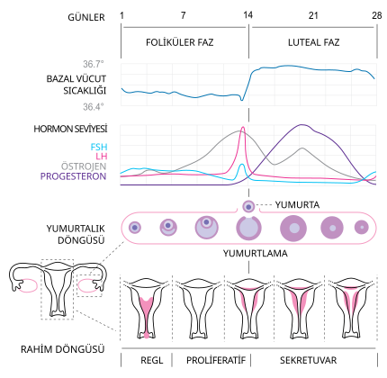
Şekil 1. Adet Döngüsündeki Aşamalar ve Hormonal Değişimler (Wikimedia Commons, 2019).

2.4. Menstrual Semptomlar

Menstruasyon, kadınlarda normal bir fizyolojik olay olsa da bu döngüde psikolojik ve fizyolojik semptomlar eşlik etmektedir (Buran ve Gerçek Öter, 2021). Kadınların yaşadığı yaygın menstrual semptomlar karın ağrısı, sırt ağrısı, baş ağrısı, memelerde hassasiyet, yorgunluk, ruhsal değişiklikler, irritabilite, hüzün, gerginlik ve depresif duygu durumudur (Meng ve diğerleri, 2022; Ozgocer ve diğerleri, 2018; Ryu ve Kim, 2015; Weon ve Oğul, 2023). Bu semptomların şiddeti ve süresi yaşa göre bireyler arasında değişmektedir (Meng ve diğerleri, 2022; Ozgocer ve diğerleri, 2018; Ryu ve Kim, 2015; Weon ve Oğul, 2023). Menstrual semptomlar en yaygın kadın sağlığı sorunlarından birini oluşturmaktadır (Güvenç ve diğerleri, 2014; Mark ve diğerleri, 2019; Moghadam ve diğerleri, 2016). Dünya genelinde kadınlarda menstrual semptomların prevelansı %17- %90 arasında değişmektedir (Alkhatib ve diğerleri, 2022; Kapadi ve Elander, 2020; McGovern ve Cheung, 2018). Japonya da 12- 51 yaş arası 32.556 kadınla yapılmış çalışmada en yaygın görülen menstrual semptomların karın ağrısı (%66,83), yorgunluk (%27,53) olduğu saptanmıştır (Liu ve diğerleri, 2025). Hollanda’da 42.879 kadınla yapılmış çalışmada literatürü desteklemektedir (Mark ve diğerleri, 2019).
Menstrual semptomlar genel olarak Premenstrual Sendrom (PMS) ve Dismenore olmak üzere iki grup altında sınıflandırılmaktadır (Güvenç ve diğerleri, 2014). Premenstrual sendrom menstruasyondan 7-10 gün önceki günde luteal fazda ortaya çıkan ruhsal, fiziksel ve davranışsal semptomların görülmesi olarak tanımlanmaktadır (ACOG, 2023). Premenstrual sendrom üreme çağındaki kadınlarda sık görülen bir durumdur (Şahin, 2024). Dünya genelinde PMS prevelansı %47,8’dir (Nascimento ve diğerleri, 2020). Türkiye de üniversite öğrencilerinde PMS prevelansı %50,3 olarak bulunmuştur (Erbil ve Yücesoy, 2021). Premenstrual sendromun yaygın belirtileri fiziksel, psikolojik ve davranışsal değişiklik olmak üzere 3 alt grupta incelenmektedir. Fiziksel semptomlar: karın ağrısı ve şişkinliği, yorgunluk, baş ağrısı ve dönmesi, memelerde hassasiyet, ödem, cilt problemleri, bulantı-kusma, konstipasyon, diyare’dir. Psikolojik semptomlar: öfke patlamaları, ağlama krizleri, endişe’dir. Davranışal belirtiler: bilinç bulanıklığı, unutkanlık, yorgunluk, tükenmişlik, sosyal izolasyon, sosyal ilişkilerde bozulma, akademik performansta azalma, insomia veya fazla uyuma’dır (ACOG, 2023; Altınsoy ve Coşkuner Potur, 2024; Hotun Şahin ve Yılmaz, 2023).
Dismenore ise menstruasyon ile birlikte yaşanılan ağrı durumudur (ACOG, 2022). Dünyada dismenore prevelansı gençler arasında yüksektir (Armour ve diğerleri, 2020; Dixon ve diğerleri, 2024; Parker ve diğerleri, 2010). Ülkemizde üniversite öğrencilerin dismenore prevelansı %66,2 ile %98 arasında değişmektedir (Kuşaslan ve Sarı, 2018; Türkmen, 2019). Dismenore; primer ve sekonder olmak üzere ikiye ayrılır. Primer dismenore, pelvikte patoloji bulunmayan adet öncesi veya sırasında yaşanan kramp ağrısıdır (Abay ve Kaplan, 2019; ACOG, 2022; Altınsoy ve Coşkuner Potur, 2023; Toptaş Acar, 2023). Sekonder dismenore ise üreme organlarındaki bir patoloji (pelvik inflamatuar hastalık, fibroid, endometriozis, adenomiyoz, vb.) nedeni ile ortaya çıkmaktadır (Abay ve Kaplan, 2019; ACOG, 2022; Altınsoy ve Coşkuner Potur, 2023). Ağrıyla beraber ishal, baş ağrısı, karın şişkinliği, baş dönmesi, bulantı, kusma gibi belirtiler görülebilmektedir (Altınsoy ve Coşkuner Potur, 2023; Taşkın, 2016). Yapılan çalışmalarda menstrual semptomların sık yaşandığı; psikolojik şikayetler, yorgunluk ve dismenorenin yaygın görülen semptomlardan olduğu bulunmuştur (Schoep ve diğerleri, 2019; Türk Düdükcü ve Bayır, 2024). Literatür incelendiğinde dismenoresi olan üniversite öğrencilerinde menstrual semptom yaşama durumu daha fazladır (Abu Helwa ve diğerleri, 2018; Çinar, 2018; Karadağ Dursun, 2022; Ullah ve diğerleri, 2021).

2.5. Menstrual Semptomları Etkileyen Faktörler

Menstrual semptomları etkileyen birçok faktör vardır. Sigara içme, menarş yaşı, egzersiz yapma, beden kitle indeksi, uyku ve stresin menstrual semptomları etkilediği bulunmuştur (Mitsuhashi ve diğerleri, 2022). İlk adet görme (kanama) olarak tanımlanan menarş bir kadının doğurganlığının başlangıcı olarak kabul edilir (Cleveland Clinic, 2022). Menarş başlangıç yaşı ortalama olarak 12- 16 yaş arasındadır ve genetik, çevresel, beslenme gibi birçok faktörden etkilenmektedir (Lee ve diğerleri, 2016; Lee, 2021; Ramraj ve diğerleri, 2021; Rivas ve diğerleri, 2023). Erken menarş ise 12 yaşından önce görülmektedir (Lee ve diğerleri, 2016; Lee, 2021). 2023 yılında yapılmış bir literatür taramasının sonucuna göre menarş yaşının geçmiş zamanlara göre düştüğü ve en erken başlangıç yaşının 7,2 yaş olduğu en geç ise 25 yaş olduğu saptanmıştır (Rivas ve diğerleri, 2023). Bu çalışmaya göre egzersiz yapmayan, beden kitle indeksi yüksek olan ve stresli ortamda yaşayan kadınların menarş yaşının daha düşük olduğu bulunmuştur. Yapılmış çalışmalar da menarş yaşının günümüzde düştüğünü desteklemektedir (Lee ve diğerleri, 2016; Martinez, 2020; Ramraj ve diğerleri, 2021). Bakshi ve arkadaşlarının (2024) üniversite öğrencilerinde yaptıkları çalışmada erken menarşın daha yüksek anksiyete seviyesine neden olduğu bulunmuştur. Benzer şekilde diğer çalışmalarda erken menarşın, daha yüksek anksiyete ve diğer psikiyatrik rahatsızlıklarla ilişkili olduğu bulunmuştur (Graber ve diğerleri, 2004; Kim ve diğerleri, 2021; Zehr ve diğerleri, 2006). Ebelik öğrencilerinde menstruasyon dönemine yönelik semptomları değerlendiren bir çalışmada erken menarş yaşının menstrual semptomların görülme sıklığını etkilediği sonucuna ulaşılmıştır (Sönmez ve diğerleri, 2019).
Menstruasyon döneminde yaşanılan fiziksel ve duygusal semptomlar arasında olan uyku bozuklukları kadınların genel refahını ve yaşam kalitesini önemli ölçüde etkilemektedir (Molu, 2025; Ozer ve Guvenç, 2023). Vücudun yenilenmesini sağlayan uyku, Maslow’a göre insanın temel gereksinimlerinden biridir (Karadağ Dursun, 2022; Korucu-Er, 2019). Uyku hem fiziksel hem de zihinsel refahın korunmasında önemli bir rol oynamaktadır (Molu, 2025). Literatürde üniversite öğrencilerinde yapılmış çalışmalar incelendiğinde genellikle dismenore ve uyku kalitesi arasındaki ilişkiye odaklanıldığı görülmüştür (Belayneh ve diğerleri, 2023; Ceyla Polat ve Mucuk, 2021; Karadağ Dursun, 2022; Unver ve diğerleri, 2021; Wang ve diğerleri, 2022). Çünkü dismenoreden en çok etkilenen bölge uyku kalitesidir (Molu, 2025). Bu çalışmalara göre dismenore ve uyku arasında pozitif yönlü ilişki olduğu ve dismenorenin uyku kalitesini olumsuz etkilediği saptanmıştır. Yapılmış başka çalışmalarda uyku ve adet düzeni arasındaki ilişkiler incelenmiştir (Ishikura ve diğerleri, 2024; Kang ve diğerleri, 2019; Kennedy ve diğerleri, 2022). Bu çalışmaların sonucuna göre kötü uyku kalitesi ve adet düzensizliği arasında pozitif yönlü ilişki olduğu ancak Ishikura ve arkadaşlarının (2024) üreme çağındaki kadınlar ile yaptığı çalışmada adet düzeni, süresi, kanama miktarı ve adet ağrısının uykuyu etkilemediği sonucuna ulaşılmıştır. Mola’nın (2025) üniversite öğrencilerinde adet ağrısı, eşlik eden semptomlar ve uyku kalitesi arasındaki ilişkiyi incelediği çalışmada şiddetli menstrual semptom yaşayan öğrencilerin daha düşük uyku kalitesi ve daha yüksek uyku bozukluğu yaşadığı bulunmuştur.
Dünya Sağlık Örgütü fiziksel aktiviteyi, kas-iskelet sistemi tarafından üretilen herhangi bir bedensel aktivite olarak tanımlamaktadır (WHO, 2024). Dünya Sağlık Örgütü’ne göre dört yetişkinden biri ve beş ergenden dört tanesi yeterli fiziksel aktivite yapmamaktadır. Fiziksel aktivite, endorfin hormon salınımı uyararak kortizol seviyelerini azaltır. Ayrıca uterusun kasılmalarına sebep olan prostoglandin sentezinin azaltarak ağrının hafiflemesine yardımcı olur (Mitsuhashi ve diğerleri, 2022; Pascoe ve diğerleri, 2017). Üniversite öğrencilerinde yapılmış çalışmalarda düzenli egzersizin menstrual semptomların şiddetini azalttığı sonucuna ulaşılmıştır (Akkuş Uçar, 2024; Ay Yılmaz, 2019; Dinç, 2010; Kim ve diğerleri, 2022). Hollanda da ülke çapında yapılmış bir araştırmada kadınların menstrual semptomlar nedeniyle fiziksel aktiviteyi daha az yaptıkları bildirilmiştir (Skapare ve diğerleri, 2022).
Beden kütle indeksi (BKİ), vücut kütlesinin (kg), uzunluğunun metre cinsinden karesine bölünmesiyle elde edilir (Eknoyan, 2008). (BKİ= Vücut Ağırlığı (kg) / Boy (m2). Özelliklede BKİ sınıflandırılmasında obeziteye sahip olan kadınlarda menstrual siklus düzensizliklere ve kadın üreme sağlığı üzerinde olumsuz etkilere sahiptir (Paltacı, 2025).
Tablo 1. Dünya Sağlık Örgütüne (DSÖ) Göre Yetişkinlerde BKİ Sınıflaması (WHO, 2010)
BKİ kg/m2 | Sınıflandırma
18.5’in altında | Zayıf
18,5–24,9 | Normal
25,0–29,9 | Aşırı Kilo
30,0–34,9 | Obezite sınıfı I
35,0–39,9 | Obezite sınıfı II
40'ın üstünde | Obezite sınıfı III

Literatürde üniversite öğrencilerinde yapılmış olan çalışmalarda Beden kütle indeksi (BKİ)’nin menstrual semptomları etkilediği çalışmalar mevcut iken (Boyacıoğlu ve diğerlerinin 2021; Işgın ve Büyüktuncer, 2017) etkilemediği çalışmalarda literatürde bulunmaktadır (Akkuş Uçar, 2024; Aşık, 2024; Sarıçam, 2022). Mitsuhashi ve arkadaşlarının (2022) menstrual semptomların yaygınlığını ve şiddetini inceledikleri sistematik bir inceleme ve meta-analiz çalışmasında ise düşük veya yüksek BKİ’nin primer dismenore prevelansını ve şiddetini etkilediği bu nedenle de normal BKİ’nin semptomların yaygınlığını ve şiddetini azaltabileceği belirlenmiştir. Benzer şekilde genç kadınlarda yapılmış bir çalışmada aşırı kilolu/obez olmanın primer dismenore prevelansını yükselttiği sonucuna ulaşılmıştır (Aktaş ve diğerleri, 2023). Ayrıca beden kütle indeksi ile ekstremitelerde ödem, karın krampları ve sırt ağrısının sıklığında ve şiddetinde pozitif yönde ilişkili olduğu bulunmuştur (Bertone-Johnson ve diğerleri, 2010).
Menstrual semptomları etkileyen bir diğer faktör de sigara kullanımıdır. Literatür incelendiğinde, sigaranın menstrual döngüyü ve mentsrual semptomlar üzerinde etkili olduğu bulunmuştur (Bae ve diğerleri, 2018; Öztürk ve Güneri, 2021; Yaşar, 2024). Avustralya da 18-23 yaş arası genç kadınlarda yapılan çalışmaya göre sigara içenlerin menstrual semptomları yaşama riskinin daha fazla olduğu saptanmıştır (Mishra ve diğerleri, 2000). Menstrual semptomların yaygınlığını ve ilişkili faktörleri inceleyen bir meta-analiz çalışmasında ise sigara içmenin adet öncesi semptomlar ile ilişkili olduğu sonucuna ulaşılmıştır (Mitsuhashi ve diğerleri, 2022). Benzer şekilde sigara ve alkol kullanan öğrencilerde adet öncesi semptomların daha sık ve şiddetli yaşadığı bulunmuştur (Arslantaş ve diğerleri, 2018). Yaşar’ın (2024) üniversite öğrencilerinde yaptığı çalışmada da sigaranın menstrual semptomları arttırdığı saptanmıştır.
İnsanlar günlük hayatta birçok stresli durumla karşılaşmaktadır (Yaşar, 2024). Dünya Sağlık Örgütü, stresi zor bir durumun yarattığı endişe veya gerginlik hali olarak tanımlamaktadır (WHO, 2023). Stres, kadın üreme sistemi üzerinde menstrual semptomlar ve menstrual döngüyü olumsuz yönde etkilemektedir (Ansong ve diğerleri, 2019; Chrousos ve diğerleri, 1998; Mitsuhashi ve diğerleri, 2022; Yaşar, 2024). Stres, adet döngüsünde düzenliğe neden olmaktadır (Kennedy ve diğerleri, 2022; Nohara ve diğerleri, 2011). Yüksek stres düzeyleri kortikotropin hormon sistemindeki folikül stimüle edici hormon ve luteinize edici hormon salımını engelleyerek folikül gelişimini baskılar. Ayrıca strese bağlı adrenalin ve kortizol gibi hormonlar da prostoglandin sentezini arttırarak dismenoreye neden olabilir (Chrousos ve diğerleri, 1998; Mitsuhashi ve diğerleri, 2022). Matsuura ve diğerleri (2023) Japonya da Matsuura ve diğerleri (2024) Vietnam da üniversite öğrencilerinde yürüttükleri çalışmalarda stresin menstrual semptomları arttırdığı bulunmuştur (Matsuura ve diğerleri, 2023; Matsuura ve diğerleri, 2024).

2.6. Menstrual Semptomlar ve Anksiyete ile İlgili Yapılan Çalışmalar

Menstruasyon sırasında değişen hormonlar ve yorgunluk ile baş etme anksiyetenin gelişmesinde önemli bir etkendir (Hennegan ve diğerleri, 2020; Ishikura ve diğerleri, 2024; Kundakovic ve Rocks, 2022; Li ve diğerleri 2020). Özellikle de menstrual siklusta östrojen ve progesteron hormonları kadınlarda fiziksel ve psikolojik (anksiyete ve depresyon vb.) değişikliklere sebep olur (Kim ve diğerleri, 2022). Adölesanlarda yapılmış bazı çalışmalarda kaygının menstrual semptomları olumsuz yönde etkilediği bulunmuştur (Dorn ve diğerleri, 2009; Mohamadirizi ve Kordi, 2013; Türk Düdükçü ve Bayır, 2024). Yapılmış olan başka bir çalışmada sağlık anksiyetesi yüksek olan kadınların, menstrual semptomları yaşama riskinin daha yüksek olduğu bulunmuştur (Shayani ve diğerleri, 2020). Kaya Sağlam ve diğerlerinin (2024) üniversite öğrencilerinde yaptığı çalışmada sınav dönemlerinde öğrencilerin daha fazla menstrual semptom ve anksiyete yaşadığı bildirilmiştir.
Anksiyete seviyesinin artmasında ve menstrual semptomların şiddetlenmesinde dismenorenin etkili olduğu bulunmuştur (Bilgin, 2023; Güvey, 2019; Hu ve diğerleri, 2020; Şentürk Erenel ve Şentürk, 2007). Literatüre bakıldığında kadınların birçoğu dismenoreye bağlı duygu durum değişiklikleri, depresyon, iştahsızlık, bulantı ve anksiyete yaşamaktadır (Bilgin, 2023; Güvey, 2019; Şentürk Erenel ve Şentürk, 2007). Kadınların yaşadığı duygusal ve davranışsal problemlerin menstrual semptomları şiddetlendirdiği ve anksiyete ve depresyonun dismenoreyi etkilediği bulunmuştur (Bilgin, 2023; Dorn ve diğerleri, 2009; Hu ve diğerleri, 2020). Üniversite öğrencilerinde yapılmış bir araştırmada primer dismenoresi olan öğrencilerin anksiyete seviyesi daha yüksek bulunmuştur (Wang ve diğerleri, 2022).
Kadınların adet öncesi dönemde yaşadığı menstrual semptomlar da anksiyeteyi etkilemektedir (Akalın ve diğerleri, 2025). Üniversite öğrencilerinde yapılmış araştırmalarda adet öncesi semptomların anksiyete ile ilişkili olduğu bulunmuştur (Akalın, 2025; Topel ve Pehlivan, 2021). Bu çalışmalarda sıklıkla görülen yorgunluk, iştahsızlık, sinirlilik, depresif ruh hali gibi semptomlar erken müdahale edilmesi gereken bir durum olarak karşımıza çıkmaktadır (Abu Alwafa ve diğerleri, 2021; Dönmez ve Gümüşsoy, 2019; Hashim ve diğerleri, 2019).
Stres anksiyeteyi neden olan kişinin homeostazını bozulmasına sebep olur (Düzenli, 2021). Aynı zamanda kadın üreme sisteminde FSH ve LH hormon salınımını engelleyerek prostoglandin sentezini arttır (Chrousos ve diğerleri, 1998; Mitsuhashi ve diğerleri, 2022). Kaya Sağlam ve diğerlerinin (2024) üniversite öğrencilerinde yaptığı çalışmada sınav stresinin anksiyeteyi ve menstrual semptomları arttırdığı bulunmuştur. Adölesan kızlarda menstrual semptomlar ile anksiyete ve stres seviyeleri arasında pozitif yönde ilişki olduğu tespit edilmiştir (Mohamadirizi ve Kordi, 2013).
Egzersizin de anksiyete düzeyleri üzerinde olumlu etkileri olduğu belirtilmektedir. Anksiyetenin primer dismenoreye ve menstrual semptomlara olan olumsuz etkisini iyileştirmede bir zihin-beden egzersizi olan pilatesin etkili olduğu görülmüştür (Bo-Hwa ve Kim, 2023). Wang ve diğerlerinin (2022) primer dismenorede risk faktörlerini inceledikleri bir meta-analiz çalışmasında da düzenli egzersiz yapmayan ve anksiyetesi yüksek olan öğrencilerin primer dismenore yaşama riskinin daha yüksek olduğu görülmüştür. Benzer şekilde spor yapmayan üniversite öğrencilerinde anksiyete düzeylerinin daha yüksek olduğu bulunmuştur (Dinç, 2010).
Kadınlarda anksiyetenin gelişmesinde uyku durumu etkilidir (Ishikura ve diğerleri, 2024). Uykusuzluk, anksiyetenin hem nedenini hem de sonucunu oluşturmaktadır (Ishikura ve diğerleri, 2024). Uykusuzluğun anksiyete ve yorgunluk semptomlarını arttırması sonucunda menstrual döngüde düzensizlik, yoğun kanama ve ağrı gibi semptomlar daha sık yaşanmaktadır (Kang ve diğerleri, 2019; Kennedy ve diğerleri, 2022).

2.7. Menstrual Semptomlar ve Anksiyetenin Yönetimi

En yaygın görülen ruhsal problemler arasında yer alan ve üniversite öğrencilerinde sık rastlanan anksiyete ile etkili bir şekilde baş edilmesi gerekmektedir. Öğrencilerin pek çok alanda yaşadığı sorunlar anksiyete ile ilişkili olduğu için öğrencilere sunulan rehberlik ve psikolojik danışmanlık merkezlerinde koruyucu faaliyetlerin yürütülmesi gerekebilir (Köksal ve Topyaka, 2021). Bu sebeple, verilen psikolojik desteklerden öğrencilerin faydalanabilmesi için bilgilendirici uygulamaların yapılması gerekmektedir (Köksal ve Topyaka, 2021). Ayrıca sağlıklı uyku düzeni, düzenli fiziksel aktivite ve stres yönetimi gibi yaşam tarzı değişikleri anksiyete seviyesini düşürmede etkili bir rol oynamaktadır (Dinç, 2010; Ishikura ve diğerleri, 2024; Kaya Sağlam, 2024).
Menstrual semptomlar kadınlarda iş veya okulda devamsızlığa, akut ruhsal sorunlara, fiziksel aktivite eksikliğine ve yaşam kalitesinde olumsuzluğa neden olmaktadır (Akkuş Uçar, 2024; Aksoy, 2019; Skapare ve diğerleri, 2022; Türk Düdükçü ve Bayır, 2024). Menstrüel semptomların kadınların hayatını birçok açıdan olumsuz yönde etkilemesi sonucunda kadınlar bu semptomlarla farklı yöntemlerle başa çıkmaya çalışmaktadır. Literatür incelendiğinde menstrual semptomlarla baş etmede çeşitli nonfarmakolojik yöntemlerin kullanıldığı dikkati çekmektedir (Sezer Yıldız ve Çağan, 2025). Yaşam tarzı değişiklikleri (düzenli egzersiz yapma, sigara içmeme, sağlıklı beslenme, stres yönetimi), akupunktur, yoga, meditasyon, refleksoloji, aromaterapi, müzik terapisi, bilişsel davranışsal terapi kadınlarda menstrual semptomları hafifletebilir (Sezer Yıldız ve Çağan, 2025). Üniversite öğrencilerinin menstrual semptomlarla baş etme durumlarını inceleyen bir araştırmada, öğrencilerin menstrual dönemlerini rahatlatmak için bitki çayı (gül suyu, maydanoz sapı suyu ve soğan kabuğu suyu) içtikleri, masaj ve sıcak uygulama yaptıkları bulunmuştur (Karaküçük ve diğerleri, 2022). Vietnam’da yapılmış başka bir çalışmada ise nonfarmakolojik yöntemler arasında ilk sırada battaniye, sıcak su torbası gibi ısıtma teknikleri kullanma bulunmuş, bu sırayı dinlenme, tavuk çorbası veya hindistan cevizi gibi belirli yiyecek/içecekleri tüketme ve egzersiz yapma takip etmiştir (Matsuura ve diğerleri, 2024). Üniversite öğrencilerinde 52 çalışmanın incelendiği bir sistematik araştırmada nonfarmakolojik yöntemler olarak Suudi Arabistan ve Tayvan’da ağrı kesici yerine bitkisel ilaç kullanımı, ısı uygulama veya dinlenmenin yapıldığı ancak Hong Kong’da iltihap giderici ilaçlar, bitkisel ilaçlar ve besin takviyelerinin kullanımın uygulandığı görülmüştür (Munro ve diğerleri, 2020). Bu araştırmaya göre farmakolojik olarak ağrı kesici kullanımın ülkelerin gelir düzeyine bakılmaksızın adet ağrısını azaltmada önemli bir seçenek olduğu bulunmuştur (Munro ve diğerleri, 2020). Türkiye de yapılmış başka çalışmalarda adet ağrısını azaltmak için analjezik kullanımının ilk sırada olduğu saptanmıştır (Arslantaş ve diğerleri, 2018; Kaya Sağlam ve diğerleri, 2024 Ölçer ve diğerleri, 2017).

2.8. Menstrual Semptomlar ve Anksiyete ile Başa Çıkmada Kadın Sağlığı Hemşirelerinin Rolü

Menstural döngünün fizyolojik bir olay olması, birçok kadını etkilemesi sebebiyle kadınlara bu dönemde semptomların hafifletilmesi ve anksiyete seviyesinin azaltılması için danışmanlık yapılması gerekmektedir (Bilgin, 2023). Anksiyetenin menstrual siklus ve semptomlara olan olumsuz etkisinden dolayı genç kızların akademik başarısı negatif etkilenmektedir (Kaya Sağlam ve diğerleri, 2024). Bunun için kadın sağlığı hemşirelerinin menstrual semptomları ve anksiyeteyi etkileyen faktörleri bilmesi önemli rol oynamaktadır (Ay Yılmaz, 2019; Türk Düdükçü ve Bayır 2024). Hemşirelerin yaptığı eğitim, menstrual semptomlarla ve anksiyete ile başa çıkmada en önemli uygulamayı oluşturmaktadır (Alenezi ve diğerleri, 2024; Halbreich ve diğerleri, 2003; Türkleş ve diğerleri, 2011). Yapılan çalışmalar kadınlara verilen kapsamlı eğitimin menstrual semptomlarla ve anksiyete ile başa çıkmada çok etkili olabileceğini göstermektedir (Alenezi ve diğerleri, 2024; Dennerstein ve diğerleri, 2011; Türkleş ve diğerleri, 2011).
Sağlık personelleri sık görülen anksiyeteyi önleme, erken teşhis ve tedavisini sağlama, risk altındaki bireylerin anksiyete belirtileriyle başa çıkmaları konusunda yardımcı olmalıdır (Türkleş ve diğerleri, 2011). Hemşireler yaptıkları sağlık eğitimleri ile sadece kadınlara değil aynı zamanda öğrenci hemşirelere de eğitimler vererek menstruasyonun normal bir süreç olduğunu, ağrı, ağrı kontrolü ve nonfarmakolojik yöntemler hakkında bilgi vermelidir (Sarı Çetin ve Erbil, 2020). Çünkü menstrual semptomların yönetimi konusunda bilgiler gelişmiş olsa da kadınlar bu bilgilere ulaşmada sıkıntılar yaşamaktadır. Bu nedenle sadece kadın sağlığı hemşireleri değil bütün sağlık profesyonelleriyle birlikte iş birliği yapılarak kadın sağlığının tüm yönlerini kapsayan bakım planlarının geliştirilmesi gerekmektedir (Alenezi ve diğerleri, 2024; Greene ve Dalton, 1953). Hemşireler, kadınlara menstrual semptomların takibini, menstrual döngüyü anlamayı ve yaşam tarzı değişikliklerinin önemini eğitimlerde bahsetmelidir (Alenezi ve diğerleri, 2024). Kadın sağlığı hemşireleri kadınların yaşadığı menstrual semptomları anlamalarını, yönetmelerini ve destek almalarını sağlayarak menstrual zamanda daha konforlu bir süreç yaşamaları konusunda destek olmalıdır (Öztürk ve Karaca, 2019). Ayrıca hemşireler kadınlarla terapötik bir iletişimin desteklenmesinde kritik rol oynamaktadır (Alenezi ve diğerleri, 2024). Hemşireler, kadınlara menstrual semptomların nedeni, süresi ve yönetimi hakkında bilgilendirme yapmalı ve semptomların sıklığını takip etmeleri konusunda rehber olmalıdır (Tufan, 2019). Böylece menstrual semptomların azaltılmasında ve yaşam kalitesinin artırılmasında kadınlara destek olabilirler. Hemşireler güncel araştırmaları takip ederek, yapılan klinik çalışmalara hastaları dahil ederek menstrual semptomların anlaşılmasında, yönetilmesinde ve yeni tedavi seçeneklerinin keşfedilmesinde önemli rol oynamaktadır (Alenezi ve diğerleri, 2024). Ayrıca şikayetleri ağır olan kadınların tıbbi öyküsünü alarak gerekli durumlarda risk altında olanları sağlık kuruluşuna yönlendirme yapmaları konusunda yardımcı olmalıdır (Öztürk ve Karaca, 2019).
Hemşireler, genç kadınların yaşam kalitelerini artırmak, stres ve anksiyete yönetimini sağlamak için nonfarmakolojik yöntemler arasında olan hayal kurma, meditasyon, masaj, duş alma, yeterli uyku ve dikkati başka yöne çekmeyi önerebilir (Demir ve diğerleri, 2006; Öztürk ve Karaca, 2019). Bu süreçte hemşireler, semptomların genç kadınlar üzerinde yarattığı stres, hüzün, anksiyeteyle başa çıkma konusunda empati ve anlayışla yaklaşmalıdır (Öztürk ve Karaca, 2019). Aynı zamanda hemşireler genç kadınlar sağlıklı beslenme ve düzenli egzersizi hayatlarının bir parçası olması konusunda rehberlik edebilir (Collins ve diğerleri, 2016). Bu kapsamda süt tüketimininin azaltılması, aşırı çay, kahve, alkollü içecekler içilmemesi, çikolata tüketiminin azaltılması konusunda kadınlara danışmanlık yaparak semptomların hafifletilmesinde destek olabilirler (Işgın ve Büyüktuncer, 2017). Sonuç olarak menstrual döngü hemen hemen her genç kadını etkilemesi sebebiyle, kadın ve ailesine bütüncül yaklaşılarak semptomların hafifletilmesi ve anksiyetenin giderilmesi için gereken desteğin kadın sağlığı hemşireleri tarafından verilmesi gerekmektedir (Bilgin, 2023).

3. GEREÇ VE YÖNTEM

3.1 Araştırmanın Tasarımı

Bu araştırma analitik-kesitsel niteliktedir.

3.2. Araştırmanın Yapıldığı Yer ve Özellikleri

Araştırma, Aydın Adnan Menderes Üniversitesi merkez kampüsünde bulunan 10 fakültede (Eğitim Fakültesi, Fen Fakültesi, Sağlık Bilimleri Fakültesi, Hemşirelik Fakültesi, Tıp Fakültesi, İnsan ve Toplum Bilimleri Fakültesi, Spor Bilimleri Fakültesi, Siyasal Bilgiler Fakültesi, İletişim Fakültesi, Mühendislik Fakültesi) gerçekleştirilmiştir. Araştırmaya faklı bölümlerde okuyan öğrenciler dahil edilmek istenildiği için; çalışma birçok farklı fakültenin yer aldığı Aydın Adnan Menderes Üniversitesi merkez kampüsünde yürütülmüştür.

3.3. Araştırmanın Süreci

Araştırma süreci Tablo 2’de detaylı olarak listelenmiştir.

Tablo 2. Çalışma Planı
Literatür Tarama ve Araştırma  Konusunun Belirlenmesi | 15 Nisan- 25 Temmuz 2024
Soru Formunun Oluşturulması | 26 Temmuz- 15 Ağustos 2024
Aydın Adnan Menderes Üniversitesi Hemşirelik Fakültesi Girişimsel Olmayan Klinik Araştırmalar Etik Kurul Başkanlığı’ndan Ön Onay ve Son Onayın Alınması | 25/07/2024- 10/11/2025
Aydın Adnan Menderes Üniversite Rektörlüğü’nden Resmi İzin Alınması | 17/09/2024- 27/11/2024
Araştırma Verilerinin Toplanması | 15 Ekim 2024- 15 Mart 2025
Veri Girişinin Yapılması ve Verilerin Analiz Edilmesi | 16 Mart 2025- 15 Mayıs 2025
Araştırma Raporunun Hazırlanması | 15 Mayıs 2025- 15 Haziran 2025
Tezin Yazılması | 16 Haziran 2025- 24 Aralık 2025

3.4. Araştırmanın Evreni ve Örneklemi

Araştırma evrenini Aydın Adnan Menderes Üniversitesi merkez kampüsünde bulunan 10 fakültede (Eğitim Fakültesi, Fen Fakültesi, Sağlık Bilimleri Fakültesi, Hemşirelik Fakültesi, Tıp Fakültesi, İnsan ve Toplum Bilimleri Fakültesi, Spor Bilimleri Fakültesi, Siyasal Bilgiler Fakültesi, İletişim Fakültesi, Mühendislik Fakültesi) okuyan, araştırma kriterlerini karşılayan ve araştırmaya katılmaya gönüllü olan kız öğrenciler oluşturmuştur. Araştırmanın örneklem sayısı evreni bilinen örnekleme yöntemi formülü kullanılarak [n= Nxt²xpxq/d²(N-1)+t²x(pxq)] ile %95 güç, α=0.05 hata payı alınarak 369 olarak hesaplanmıştır.
N= 9151 (Evrendeki öğrenci sayısı)
n= Örnekleme alınacak öğrenci sayısı
t= Tip 1 alfa hata düzeyi (1,96)
p= Araştırılan durumun sıklığı (0,5)
q= İncelenen durumun görülmeme sıklığı (0,5)
d= Araştırmacı tarafından kabul edilen örnekleme hatası (0,05)
n= Nxt²xpxq/d²(N-1)+t²x(pxq)
n= 9151x(1,96)² x0,5x0,5/(0,05)² (9151-1) +(1,96)² x0,5x0,5)
n= 369

Kayıp olasılığı düşünülerek örneklem sayısına %10 oranında eklenerek 406 öğrenci ile tamamlanmıştır (Suresh ve Chandrashekara, 2012). Örneklem yöntemi olarak tabakalı örneklem yöntemi kullanılmıştır. Araştırma evreninden öğrenciler olasılıksız örnekleme yöntemlerinden gelişigüzel örnekleme ile seçilmiştir. Fakültelerde örneklem sayısı kayıtlı kız öğrenci sayısına göre belirlenmiştir ve örneklem sayısının dağılımı Tablo 3’de verilmiştir.

Tablo 3. Örneklem Sayısının Dağılımı

Fakülte | N | n
Eğitim Fakültesi | 1485 | 66
Fen Fakültesi | 418 | 18
Sağlık Bilimleri Fakültesi | 1287 | 57
Hemşirelik Fakültesi | 731 | 32
Tıp Fakültesi | 804 | 35
İnsan ve Toplum Bilimleri Fakültesi | 1647 | 76
Spor Bilimleri Fakültesi | 457 | 20
Siyasal Bilgiler Fakültesi | 951 | 42
İletişim Fakültesi | 755 | 33
Mühendislik Fakültesi | 616 | 27
TOPLAM | 9151 | 406

Şekil 2. Örneklem Şeması

3.5. Araştırmaya Dâhil Edilme, Dışlanma ve Çıkarılma Kriterleri

Araştırmaya Dâhil Edilme Kriterleri:
- 18 yaş ve üstü olan,
- Türkçe konuşan ve anlayabilen,
- Adet görüyor olan,
- Verilerin toplandığı gün fakülte/yüksekokulda bulunan öğrenciler dâhil edilmiştir.

Araştırmadan Dışlanma Kriterleri:
- Geçmişte veya şu anda psikiyatrik bozukluk nedeniyle tedavi alanlar (Depresyon, anksiyete bozukluğu vb.),
- Adet döngüsünü etkileyecek ilaç kullananlar (hormonal kontraseptifler vb.) çalışmadan dışlanmıştır.

Araştırmadan Çıkarılma Kriterleri:
- Soru formunu eksik ve/veya hatalı dolduran bireyler,
- Araştırmanın herhangi bir aşamasında araştırmadan çıkmak isteyenler çalışmadan çıkarılmıştır.

3.6. Veri Toplama Araçları

Veriler araştırmacılar tarafından literatüre göre hazırlanmış olan Tanımlayıcı Bilgi Formu, Menstruasyon Semptom Ölçeği ve Spielberg Sürekli- Kaygı Ölçeğinden oluşmaktadır. Veri toplama formunda toplam 55 soru bulunmaktadır.

3.6.1. Tanımlayıcı Bilgi Formu

Tanımlayıcı Bilgi Formu, literatür kapsamında araştırmacılar tarafından hazırlanmıştır. Formda öğrencilerin sosyodemografik özelliklerini içeren (yaş, sınıf düzeyi, fakülte adı, aile gelir seviyesi, şu anda ikamet edilen yer, sigara kullanma durumu, beden kitle indeksi, düzenli fiziksel aktivite yapma durumu, uyku düzeni, kendini stres altında hissetme) 10 soru ve menstruasyon öykülerini içeren (menarş yaşı, menstruasyon sıklığı, menstruasyon süresi) üç soru olmak üzere toplam 13 soru yer almaktadır (Ay Yılmaz, 2019; Derya ve diğerleri, 2019; Sakar ve diğerleri, 2019; Yıldız, 2019; Zeru ve diğerleri, 2021) (Ek 1).

3.6.2. Spielberg Sürekli Kaygı Ölçeği (SKÖ)

Spielberg ve arkadaşlarının (1970) geliştirdiği ve Öner ve Le Compte tarafından Türk toplumuna uyarlanan, içinde toplamda yirmişer soru bulunan iki ayrı ölçekten meydana gelmektedir (Öner ve Le Compte, 1985). ‘Spielberg Durumluk Kaygı Ölçeği’ ani olarak değişen duygu durumlarını değerlendirmede kullanılan ölçektir. Spielberg Sürekli Kaygı Ölçeği ise kişinin genel olarak günlük hayatında yaşadığı kaygının sürekliliğini ölçmeyi hedeflemektedir. Bu araştırmada Spielberg Sürekli Kaygı Ölçeği kullanılmıştır. Ölçek 10 dakikada yanıtlanmaktadır. Spielberg Sürekli Kaygı Ölçeğinde dört farklı seçenek vardır. Bireyler duygu ve davranışlarını bu seçeneklerle ifade eder. Spielberg Sürekli Kaygı Ölçeğinde ifade edilen duygu ya da davranışlar sıklık derecesine göre (1) hemen hiçbir zaman, (2) bazen, (3) çok zaman, (4) hemen her zaman şeklinde işaretlenir. Ölçekten elde edilen toplam puan değeri 20 ile 80 arasında değişmektedir. Ölçekte alınan en yüksek puan yüksek kaygı düzeyini göstermektedir. Düşük puan ise düşük kaygı düzeyini göstermektedir. Spielberg Sürekli Kaygı Ölçeğinde iki çeşit ifade kullanılmaktadır. Olumsuz duyguları doğrudan ifadeler, olumlu duyguları ise tersine dönmüş ifadeler göstermektedir. Bu ikinci tür ifadeler puanlanırken 1 ağırlık değerinde olanlar 4’e, 4 ağırlık değerinde olanlar ise 1’e dönüşür. Doğrudan ifadelerdeki 4 değerindeki cevaplar kaygının yüksek olduğunu gösterir. Tersine dönmüş ifadeler de ise; 1 değerindeki cevaplar yüksek kaygıyı, 4 değerindekiler düşük kaygıyı gösterir. Spielberg Sürekli Kaygı Ölçeği’ndeki 21, 26, 27, 30, 33, 36 ve 39. maddeler tersine dönmüş ifadelerdir. Doğrudan ve tersine dönmüş maddelerin toplam puanları ayrı ayrı bulunur. Bundan sonra doğrudan maddelerin toplam puanından tersine dönmüş maddelerin toplam puanı çıkarılır. Elde edilen puana önceden belirlenen sabit bir sayı eklenir. Sabit sayı Spielberg Sürekli Kaygı Ölçeği için 35 olarak belirlenmiştir. Son olarak hesaplanan puan bireyin kaygı puanını göstermektedir (Spielberg, 1970; Öner ve Le Compte, 1985). Kuder Richardson formülünün genelleştirilmiş bir formu olan alfa korelasyonları ile saptanan iç tutarlılık ve homojenlik katsayıları Spielberg Süreklilik Kaygı Ölçeği için 0,94 ile 0,96 arası bulunmuştur.

3.6.3. Menstruasyon Semptom Ölçeği (MSÖ)

Chesney ve Tasto tarafından menstruasyon ağrısı ve semptomlarını değerlendirmek amacıyla geliştirilmiştir (Chesney ve Tasto, 1975). Negriff ve arkadaşları (2009) tarafından adölesanlar üzerinde faktör yapısı ve kullanabilirliği tekrar değerlendirilerek güncelleştirilmiştir (Negriff ve diğerleri, 2009). Menstruasyon Semptom Ölçeğinin (MSÖ) Türkçeye uyarlama, geçerlik ve güvenirlik çalışması Güvenç ve arkadaşları (2014) tarafından yapılmıştır (Güvenç ve diğerleri, 2014). Katılımcılardan menstruasyon ile ilgili yaşadıkları belirtilere 1 (hiçbir zaman) ve 5 (her zaman) arasında bir numara vermeleri istenmektedir. Ölçek maddeleri, kullanım kolaylığı olması için ayrılan faktörlere göre numaralandırılmıştır. 1-13. Maddeler ‘Negatif Etkiler/Somatik Yakınmalar’ alt boyutuna ait, 14-19.maddeler ‘Menstrual Ağrı Belirtileri’ alt boyutuna ve 20-22.maddeler ‘Baş Etme Yöntemleri’ alt boyutuna aittir. Uyarlama çalışmasında ölçeğin tamamı için Cronbach alpha değeri 0.92 çıkmıştır. Ölçeğin Negatif Etkiler/Somatik Yakınmalar alt boyutuna ait Cronbach alfa puanı 0.90, Menstrual Ağrı Belirtileri alt boyutuna ait Cronbach alfa puanı 0,81, Baş Etme Yöntemleri alt boyutuna ait Cronbach alfa puanı 0,74 olarak bulunmuştur. Ölçek beşli likert tipinde 22 maddeden oluşmaktadır. Alt boyutlardan alınan puan, alt boyutlarında yer alan maddelerin toplam puan ortalaması alınarak hesaplanmaktadır. Alt boyutlar için puan ortalamasının yükselmesi, o alt boyuta ilişkin menstrual semptomların şiddetinin arttığını göstermektedir (Güvenç ve diğerleri, 2014).
Tablo 4. Spielberg Sürekli Kaygı Ölçeği ve Menstruasyon Semptom Ölçeklerinin Cronbach Alfa Katsayıları
 | Madde Sayısı | Cronbach Alfa
SKÖ | 20 | 0,888
MSÖ Alt Boyutları
Negatif etkiler/somatik yakınmalar | 13 | 0,865
Ağrı belirtileri | 6 | 0,847
Baş etme yöntemleri | 3 | 0,761
MSÖ | 22 | 0,909

Tablo 4’de ölçeklerin cronbach alfa değerleri incelenmiştir. Bu tabloya göre SKÖ Cronbach Alpha değeri ise 0.888, MSÖ’nün tamamı için Cronbach Alpha değeri 0.909, çıkmıştır. MSÖ alt boyutların Cronbach Alpha değerleri incelendiğinde; Negatif Etkiler/Somatik Yakınmalar alt boyutu için 0.865, Ağrı Belirtileri alt boyutu için 0,847, Baş Etme Yöntemleri alt boyutu için 0,761 olarak hesaplanmıştır. Bu sonuçlara göre araştırmamızda kullanılan ölçeklerin oldukça güvenilir olduğu saptanmıştır.

3.7. Ön Uygulama

Soru formunda yer alan soruların öğrenciler tarafından anlaşılırlığı, cevaplanma durumu ve uygulama süresinin değerlendirilmesi için forma son halini vermek üzere 4 Ekim 2024 ve 14 Ekim 2024 tarihleri arasında 10 öğrenci ile ön uygulama yapılmıştır. Formların doldurulma süresi araştırmada öngörülen süre ile örtüşmekte olup, soruların yeterli ve anlaşılır olduğu sonucuna ulaşılmıştır. Formlarda anlaşılmayan ve düzeltilmesi gereken soru olmamıştır. Ön uygulamaya katılan 10 öğrenci araştırma örneklemine dâhil edilmemiştir.

3.8. Araştırma Verilerinin Toplanması

Araştırmanın verileri, 15 Ekim 2024- 15 Mart 2025 tarihleri arasında, Aydın Adnan Menderes Üniversitesi merkez kampüsünde bulunan 10 fakültede (Eğitim Fakültesi, Fen Fakültesi, Sağlık Bilimleri Fakültesi, Hemşirelik Fakültesi, Tıp Fakültesi, İnsan ve Toplum Bilimleri Fakültesi, Spor Bilimleri Fakültesi, Siyasal Bilgiler Fakültesi, İletişim Fakültesi, Mühendislik Fakültesi) eğitim gören ve çalışmaya katılmaya gönüllü olan kız öğrencilerden toplanmıştır. Araştırmacılar, 10 fakültede akademik ve idari personellere sorarak ya da fakültelerin internet sayfalarından öğrencilerin ders programlarını öğrenerek uygun günlerde, dersler başlamadan önce, öğretim elemanlarına araştırma hakkında bilgi vererek veri toplama işlemi yürütmüşlerdir. Araştırmacılar, sınıflara girerek araştırma hakkında yeterli bilgilendirme yaptıktan sonra veri toplama formlarını dağıtmışlar ve öğrencilerin kendi öz bildirimlerine dayalı olarak soruları cevaplamalarını istemişlerdir. Veri toplama formunun doldurulması ortalama 20 dakika sürmüştür.

3.9. Verilerin İstatistiksel Değerlendirilmesi

Araştırma verileri bilgisayar ortamında SPSS 27.0 (Statistical Package for the Social Sciences) istatistik programı kullanılarak değerlendirilmiştir. Nicel değişkenlerin normal dağılıma uygunluğu analitik yöntemler (Kolmogorov-Smirnov/Shapiro-Wilk testleri) kullanılarak araştırılmıştır. Araştırmanın verileri normal dağılım göstermemiştir. Normal dağılım varsayımı sağlanmadığından nicel değişkenlere ilişkin tanımlayıcı istatistikler medyan (25.-75.persantil) şeklinde verilmiştir. Bağımsız gruplarda sürekli değişkenlerin parametrik özellikleri taşımayanlarının karşılaştırmasında Mann-Whitney U testi veya Kruskal-Wallis H testi kullanılmıştır. Spielberg Sürekli Kaygı Ölçeği ve Menstruasyon Semptom Ölçeği puan ortalaması arasındaki ilişkiler Spearman korelasyon analizi ile incelenmiştir. İstatistiksel anlamlılık için p değerinin 0,05’den küçük olması kabul edilmiştir.

3.10. Araştırmanın Sınırlılıkları

- Araştırma kesitsel olarak yapıldığı için elde edilen veriler zamanla değişebilir.
- Araştırmaya katılan kız öğrenciler gelişigüzel örneklem yöntemi ile belirlendiği için çalışmanın sonuçları sadece örneklemi alınan katılımcıları kapsamaktadır.
- Verilerin toplanmasında kullanılan form katılımcılar tarafından kendi öz bildirimlerine dayalı olarak doldurulduğu için verilerin güvenilirliği verilen bilgilerin doğruluğu ile sınırlıdır ve tüm katılımcılara genellenemez.
- Araştırmacı aynı zamanda çalıştığı için haftada üç gün veri toplamaya gidebilmiştir.

3.11. Araştırmanın Güçlükleri

Verilerin toplanıldığı gün öğrencilerin okulda bulunmamaları, bazı günlerde derslerin iptal olması, ders molalarının kısa olması ve öğrencilerin veri toplama formunu doldurmaya yönelik isteksiz davranılması gibi birtakım güçlükler yaşanmıştır.

3.12. Araştırmanın Etik Yönü

Araştırma protokolüne Aydın Adnan Menderes Üniversitesi Hemşirelik Fakültesi Girişimsel Olmayan Klinik Araştırmalar Etik Kurul Başkanlığı’ndan 25.07.2024 tarihinde ön onay (Ek 4), araştırma tamamlandıktan sonra 10.11.2025 tarihinde son onay (Ek 5) alınmıştır. Araştırmanın yürütüldüğü Aydın Adnan Menderes Üniversitesi Rektörlüğü’nden 25.09.2024 tarihinde araştırma izni alınmıştır (Ek 6). Aydın Adnan Menderes Üniversitesi merkez kampüsünde bulunan 10 fakülteden 17/09/2024-27/11/2024 tarihleri arasında izin alınmıştır (Ek 7). Araştırmada kullanılan ölçeklerin izni için, geçerlilik güvenirlilik çalışmasını yapan yazarlardan kullanım izni alınmıştır. Spielberg Sürekli Kaygı Ölçeği (SKÖ)’nden Türkçeye uyarlayarak, geçerlilik ve güvenirlilik çalışmasını yapan Prof. Dr. Necla Öner’in ölçek hakkını devrettiği YÖRET Vakfından, Menstruasyon Semptom Ölçeği (MSÖ)’nin Türkçeye uyarlayarak, geçerlilik ve güvenirlilik çalışmasını yapan Prof. Dr. Gülten Güvenç’den kullanım izni alınmıştır (Ek 2 ve Ek 3). Dersleri yürüten öğretim elemanlarına bilgilendirme yapılarak çalışmaya katılmaya gönüllü öğrencilerden bilgilendirilmiş onamları alınmıştır. Öğrencilerin araştırmaya katılıp katılmamaları konusunda hiçbir baskı yapılmadan gönüllü katılmaları sağlanmıştır.

4. BULGULAR

4.1. Öğrencilerin Sosyodemografik Özellikleri

Tablo 5. Öğrencilerin Sosyodemografik Özelliklerine Göre Dağılımı (n=394)
Değişkenler | Ortanca | Minimum-Maksimum
Yaş | 21 | 18-34
 | Sayı (n) | Yüzde (%)
Yaş Grubu
18-21 yaş | 270 | 68,5
22 yaş ve üzeri | 124 | 31,5
Sınıfı
1.sınıf | 98 | 24,9
2.sınıf | 94 | 23,9
3.sınıf | 97 | 24,6
4.sınıf | 93 | 23,6
5.sınıf | 6 | 1,5
6.sınıf | 6 | 1,5
Fakülte Adı
Eğitim Fakültesi | 66 | 16,8
Fen Fakültesi | 18 | 4,6
Sağlık Bilimleri Fakültesi | 54 | 13,7
Hemşirelik Fakültesi | 31 | 7,9
Tıp Fakültesi | 35 | 8,9
İnsan ve Toplum Bilimleri Fakültesi | 75 | 19
Spor Bilimleri Fakültesi | 20 | 5,1
İletişim Fakültesi | 29 | 7,4
Mühendislik Fakültesi | 26 | 6,6
Siyasal Bilgiler Fakültesi | 40 | 10,2
Aile Gelir Seviyesi
Gelir Giderden Yüksek | 99 | 25,2
Gelir Gidere Eşit | 235 | 59,6
Gelir Giderden Az | 60 | 15,2
İkamet Yeri
Ailemle Yaşıyorum | 51 | 12,9
Arkadaşlarımla Evde Kalıyorum | 39 | 9,9
Devlet‎/Özel Yurtta Kalıyorum | 277 | 70,3
Diğer* | 27 | 6,9
Sigara Kullanma Durumu
Kullanıyorum | 108 | 27,4
Kullanmıyorum | 286 | 72,6
Beden Kitle İndeksi
Zayıf | 62 | 15,7
Normal | 268 | 68,0
Aşırı Kilolu | 44 | 11,2
Obezite sınıfı I | 13 | 3,3
Obezite sınıfı II | 7 | 1,8
Tablo 5. Öğrencilerin Sosyodemografik Özelliklerine Göre Dağılımı (n=394) (devamı)
Uyku düzenli mi?
Evet | 208 | 52,8
Hayır | 186 | 47,2
Düzenli Egzersiz Yapma Durumu
Evet | 81 | 20,6
Hayır | 313 | 79,4
Stresli Hissetme Durumu
Evet | 269 | 68,3
Hayır | 125 | 31,7
*: Diğer Seçeneğini işaretleyenler evde tek kalıyorum yanıtını vermişlerdir.

Tablo 5’te öğrencilerin sosyodemografik özellikleri değerlendirilmiştir. Çalışmaya toplamda 394 öğrenci dahil edilmiştir. Öğrencilerin sosyodemografik özellikleri incelendiğinde; %68,5’inin 18-21 yaş aralığında, %24,9’unun 1.sınıfta olduğu, %59,6’sının gelirinin giderine eşit olduğu, (%70,3) devlet/özel yurtta kaldığı belirlenmiştir. Öğrencilerin %72,6’sının sigara kullanmadığı, %68,0’ının normal BKİ’ne sahip olduğu, %52,8’inin uykusunun düzenli olduğu, büyük çoğunluğunun (%79,4) düzenli egzersiz yapmadığı ve %68,3’ü genellikle kendilerini stresli hissettiği bulunmuştur.

4.2. Öğrencilerin Menstruasyon Özellikleri

Tablo 6. Öğrencilerin Menstruasyon Özelliklerine Göre Dağılımı (n=394)
Değişkenler | Sayı (n) | Yüzde (%)
Menarş Yaşı
9-12 yaş | 134 | 34,0
13 yaş ve üzeri | 260 | 66,0
Adet Düzeni
Düzensiz | 51 | 12,9
20 günden az | 14 | 3,6
21-35 gün | 309 | 78,4
35 günden fazla | 20 | 5,1
Adet Süresi
3 günden az | 10 | 2,5
3-7 gün arası | 359 | 91,1
7 günden uzun | 25 | 6,3

Araştırmaya katılan öğrencilerin menstruasyon özellikleri Tablo 6’da yer almaktadır. Öğrencilerin %66’sı 13 yaş ve üzerinde menarş yaşamıştır. Öğrencilerin %78,4’nün 21-35 gün aralığında adet gördüğü belirlenirken, %91,1’inin adetinin 3-7 gün arasında sürdüğü saptanmıştır.

4.3. Öğrencilerin SKÖ ve MSÖ Toplam Puanları

Tablo 7. Öğrencilerin SKÖ ve MSÖ toplam puanlarına göre dağılımı
Ölçek ve Alt Boyutları | Madde Sayısı | Ortalama± SS | Ortanca  (Minimum-Maksimum)
SKÖ Toplam | 20 | 48,44 ± 6,53 | 48,0 (32,0 – 69,0)
MSÖ Toplam | 22 | 3,19 ± 0,78 | 3,18 (1,09 – 4,82)
MSÖ Alt Boyutları
Negatif Etkiler/Somatik Yakınmalar | 13 | 3,14 ± 0,81 | 3,12 (1,15 – 5,0)
Ağrı Belirtileri | 6 | 4,19 ± 1,18 | 4,20 (1,2 – 6,0)
Baş Etme Yöntemleri | 3 | 2,83 ± 1,23 | 2,67 (1,0 – 5,0)
SS: Standart Sapma
Tablo 7’ de katılımcıların MSÖ toplam ve alt boyut puanları ile SKÖ’den aldıkları toplam puan verilmiştir. Bu tabloya göre; SKÖ toplam ortanca puan 48,0 (32,0 – 69,0), MSÖ toplam ortanca puanı 3,18, (1,09 – 4,82), MSÖ alt boyut ortanca puanları sırasıyla negatif etkiler/somatik yakınmalar 3,12 (1,15 – 5,0) puan, ağrı belirtileri 4,20 (1,2 – 6,0) puan ve baş etme yöntemleri 2,67 (1,0 – 5,0) puan bulunmuştur. Bu sonuçlara göre çalışmamızda menstrual semptomların şiddetinin ve kaygı seviyesinin orta düzeyde olduğu saptanmıştır.

4.4. Öğrencilerin Demografik Özelliklerine Göre SKÖ Toplam Puanları

Tablo 8. Öğrencilerin demografik özelliklerine göre SKÖ toplam puanlarının karşılaştırması
Değişkenler | Sayı (n) | Ortanca (25.-75. persantil) | Test | p
Yaş Grubu
18-21 yaş | 270 | 47,0 (43,0 – 52,0) | U=15440,5 | 0,215
22 yaş ve üzeri | 124 | 48,0 (45,0- 53,0)
Sınıfı
1.sınıf | 98 | 48,0 (44,0 – 52,25)
2.sınıf | 94 | 47,0 (43,0 – 51,0) | H=2,726 | 0,436
3.sınıf | 97 | 48,0 (44,0 – 54,0)
4.sınıf* | 105 | 48,0 (45,0 – 53,0)
Aile Gelir Seviyesi
Gelir Giderden Yüksek | 99 | 47,0 (44,0 – 54,0)
Gelir Gidere Eşit | 235 | 48,0 (44,0 – 52,0) | H=3,536 | 0,171
Gelir Giderden Az | 60 | 47,0 (42,0 – 50,0)
İkamet Yeri
Ailemle Yaşıyorum | 51 | 48,0 (45,0 – 51,0)
Arkadaşlarımla Evde Kalıyorum | 39 | 48,0 (46,0 – 51,0) | H=4,201 | 0,241
Devlet‎/Özel Yurtta Kalıyorum | 277 | 47,0 (43,0 – 53,0)
Diğer** | 27 | 51,0 (46,0 – 55,0)
Sigara Kullanma Durumu
Kullanıyorum | 108 | 48,0 (44,3 – 54,0) | U=13700,0 | 0,083
Kullanmıyorum | 286 | 48,0 (44,0 – 51,3)
Beden Kitle İndeksi
Zayıf | 62 | 46,0 (45,0 – 51,0)
Normal | 268 | 48,0 (44,0 – 52,0) | H=4,757 | 0,190
Aşırı Kilolu | 44 | 48,0 (45,0 – 54,0)
Obez*** | 20 | 49,0 (47,0 – 56,3)
Düzenli Uyku Varlığı
Evet | 208 | 48,0 (44,0 – 52,8) | U=18862,0 | 0,669
Hayır | 186 | 47,0 (44,0 – 52,0)
Düzenli Egzersiz Yapma Durumu
Evet | 81 | 46,0 (43,0 – 51,0) | U=10848,5 | 0,045
Hayır | 313 | 48,0 (44,5 – 53,0)
Stresli Hissetme Durumu
Evet | 269 | 49,0 (45,0 – 54,0) | U=11998,5 | <0,001
Hayır | 125 | 46,0 (42,5 – 49,0)
U: Mann-Whitney U test istatistiği, H: Kruskal-Wallis H test istatistiği
*:5. ve 6.sınıflar, 4.sınıf ile birleştirildi, ***: Obezite sınıfı I ve II, Obez şeklinde birleştirildi.
**: Evde tek kalıyorum cevabını veren öğrencileri kapsamaktadır.
Tablo 8’de Spielberg Sürekli-Kaygı Ölçeği (SKÖ) toplam puanlarının demografik özelliklere göre karşılaştırma sonuçları verilmiştir. Bu tabloya göre düzenli egzersiz yapma durumu ve stresli hissetme durumu değişkenleri ile SKÖ toplam puanları arasında istatistiksel olarak anlamlı düzeyde ilişki saptanmıştır (p<0,05). Düzenli egzersiz yapma durumuna göre SKÖ toplam puanları karşılaştırıldığında düzenli egzersiz yapan öğrencilerin ortanca 46,0 (43,0-51,0) puan, fiziksel aktivite yapmayanların ortanca 48,0 (44,5-53,0) puan bulunmuş ve düzenli fiziksel aktivite yapan öğrencilerin SKÖ toplam puanları, düzenli egzersiz yapmayan öğrencilere göre istatistiksel olarak anlamlı düzeyde düşük bulunmuştur (p=0,045). Öğrencilerin genel olarak kendilerini stresli hissetme durumuna göre SKÖ toplam puanları karşılaştırıldığında stresli hissedenlerin ortanca 49,00 (45,0-54,5) puan, stresli hissetmeyenlerin ortanca 46,0 (42,5-49,0) puanı bulunmuş ve stresli hisseden öğrencilerin SKÖ toplam puanları stresli hissetmeyenlerden istatistiksel olarak anlamlı düzeyde yüksek bulunmuştur (p<0,001).

4.5. Öğrencilerin Menstruasyon Özelliklerine Göre SKÖ Toplam Puanları
Tablo 9. Öğrencilerin menstruasyon özelliklerine göre SKÖ toplam puanlarının karşılaştırılması
Değişkenler | Sayı (n) | Ortanca (25.-75. persantil) | Test | p
Menarş Yaşı
9-12 yaş | 134 | 47,0 (44,0 – 53,0) | U=17375,5 | 0,967
13 yaş ve üzeri | 260 | 48,0 (44,0 – 52,0)
Adet Düzeni
Düzensiz | 51 | 48,0 (44,0 – 54,0)
20 günden az | 14 | 50,0 (45,0 – 52,0) | H=4,604 | 0,203
21-35 gün | 309 | 47,0 (44,0 – 52,0)
35 günden fazla | 20 | 48,0 (46,0 – 62,5)
Adet Süresi
3 günden az | 10 | 48,0 (44,0 – 58,0)
3-7 gün arası | 359 | 48,0 (44,0 – 53,0) | H=1,732 | 0,421
7 günden uzun | 25 | 46,0 (43,0 – 51,5)
Tablo 9’da öğrencilerin menstruasyon özelliklerine göre SKÖ toplam puanları karşılaştırılmıştır. Tablo 9 incelendiğinde menarş yaşı, adet düzeni ve adet süresi ile SKÖ toplam puanları arasında istatistiksel olarak anlamlı düzeyde bir ilişki saptanmamıştır (p>0,05).

4.6. Öğrencilerin Demografik Özelliklerine Göre MSÖ Toplam Puan ve Alt Boyut Puanları

Tablo 10. Öğrencilerin demografik özelliklerine göre MSÖ toplam puan ve alt boyut puanlarının karşılaştırması
Değişkenler | n | MSÖ Toplam Puan |  | Negatif Etkiler/Somatik Yakınmalar Alt Boyutu |  | Menstrual Ağrı Belirtileri Alt Boyutu |  | Baş Etme Yöntemleri Alt Boyutu
Değişkenler | n | Ortanca  (25.-75. persa  ntil) | Test  p | Ortanca  (25.-75. persantil) | Test  p | Ortanca  (25.-75. persantil) | Test  p | Ortanca  (25.-75. persantil) | Test  p
Yaş Grubu
18-21 yaş | 270 | 3,09 (2,59 – 3,77) | U=15922,0  p=0,436 | 3,00 (2,53 – 3,69) | U=15404,5  p=0,203 | 4,20 (3,35 – 5,20) | U=16354,0  p=0,713 | 2,66 (1,66 – 4,00) | U=16175,0  p=0,589
22 yaş ve üzeri | 124 | 3,32 (2,69 – 3,77) |  | 3,23 (2,61 – 3,69) |  | 4,30 (3,40 –5,20) |  | 2,66 (2,00 – 3,66)
Sınıfı
1. sınıf | 98 | 3,16 (2,55 – 3,72) |  | 3,03 (2,53 – 3,63) |  | 4,20 (3,00 – 5,00) |  | 2,66 (1,66 – 3,66)
2.sınıf | 94 | 2,95 (2,50 – 3,77) | H=3,278  p=0,351 | 2,92 (2,38 – 3,69) | H=3,084  p=0,379 | 4,20 (3,20 – 5,00) | H=3,865  p=0,276 | 2,66 (1,91 – 4,00) | H=1,776  p=0,62
3.sınıf | 97 | 3,32 (2,72 – 3,84) |  | 3,15 (2,65 – 3,88) |  | 4,40 (3,40 – 5,40) |  | 2,66 (2,00 – 4,00)
4.sınıf* | 105 | 3,27 (2,68 – 3,75) |  | 3,23 (2,57 – 3,69) |  | 4,40 (3,40 – 5,10) |  | 2,66 (2,00 – 3,66)
Aile Gelir Seviyesi
Gelir Giderden Yüksek | 99 | 3,27 (2,77 – 3,77) |  | 3,23 (2,61 – 3,69) |  | 4,40 (3,40 – 5,00) |  | 3,00 (1,66 – 4,00)
Gelir Gidere Eşit | 235 | 3,09 (2,59 – 3,72) | H=0,651  p=0,722 | 3,00 (2,53 – 3,69) | H=1,503  p=0,472 | 4,20 (3,40 – 5,20) | H=0,837  p=0,658 | 2,66 (2,00 – 3,66) | H=0,101  p=0,951
Gelir Giderden Az | 60 | 3,25 (2,55 – 3,85) |  | 3,26 (2,55 – 3,76) |  | 4,20 (3,05 – 5,20) |  | 2,66 (1,66 – 3,66)

Tablo 10. Öğrencilerin demografik özelliklerine göre MSÖ toplam puan ve alt boyut puanlarının karşılaştırması (devam)
İkamet Yeri
Ailemle Yaşıyorum | 51 | 2,95 (2,45 – 3,45) |  | 2,84 (2,38 – 3,46) |  | 4,00 (2,80 – 5,00) |  | 2,00 (1,33 – 3,66)
Arkadaşlarımla Evde Kalıyorum | 39 | 3,36 (2,59 – 3,81) | H=4,977  p=0,174 | 3,30 (2,61 – 3,92) | H=5,455  p=0,141 | 4,20 (3,20 – 5,20) | H=3,678  p=0,298 | 2,66 (2,33 – 3,66) | H=4,794  p=0,188
Devlet‎/Özel Yurtta Kalıyorum | 277 | 3,18 (2,63 – 3,77) |  | 3,15 (2,53 – 3,69) |  | 4,40 (3,40 – 5,10) |  | 3,00 (1,66 – 4,00)
Diğer** | 27 | 3,31 (2,72 – 4,00) |  | 3,46 (2,61 – 3,84) |  | 4,60 (3,40 – 5,60) |  | 2,66 (2,00 – 3,33)
Sigara Kullanma Durumu
Kullanıyorum | 108 | 3,45 (2,81 – 3,85) | U=12361,5  p=0,002 | 3,30 (2,84 – 3,82) | U=12527,5  p=0,004 | 4,40 (3,60 – 5,40) | U=13112,0  p=0,021 | 3,00 (2,33 – 4,00) | U=13003,5  p=0,015
Kullanmıyorum | 286 | 3,09 (2,50 – 3,68) |  | 3,00 (2,38 – 3,69) |  | 4,20 (3,00 – 5,00) |  | 2,66 (1,66 – 3,66)
Beden Kitle İndeksi
Zayıf | 62 | 2,95 (2,53 – 3,64) |  | 2,92 (2,46 – 3,53) |  | 4,20 (3,20 – 5,00) |  | 3,00 (2,00 – 4,00)
Normal | 268 | 3,22 (2,68 – 3,77) | H=2,498  p=0,476 | 3,15 (2,53 – 3,69) | H=4,023  p=0,259 | 4,40 (3,40 – 5,20) | H=1,855  p=0,603 | 2,66 (2,00 – 3,66) | H=3,447  p=0,328
Aşırı Kilolu | 44 | 3,13 (2,67 – 4,00) |  | 3,26 (2,63 – 3,92) |  | 4,20 (3,45 – 5,00) |  | 2,33 (1,41 – 3,58)
Obez*** | 20 | 2,86 (2,39 – 3,62) |  | 2,92 (2,23 – 3,84) |  | 3,80 (3,20 – 4,95) |  | 2,33 (1,33 – 3,91)

Tablo 10. Öğrencilerin demografik özelliklerine göre MSÖ toplam puan ve alt boyut puanlarının karşılaştırması (devam)
Düzenli Uyku Varlığı
Evet | 208 | 3,06 (2,54 – 3,72) | U=17487,0  p=0,100 | 3,00 (2,46 – 3,69) | U=17656,0  p=0,135 | 4,20 (3,05 – 5,00) | U=17691,0  p=0,142 | 2,66 (1,66 – 3,66) | U=18549,5  p=0,48
Hayır | 186 | 3,36 (2,63 – 3,77) |  | 3,15 (2,61 – 3,76) |  | 4,40 (3,40 – 5,20) |  | 2,66 (1,66 – 4,00)
Düzenli Egzersiz Yapma
Evet | 81 | 2,95 (2,45 – 3,79) | U=11136,0  p=0,092 | 2,92 (2,38 – 3,76) | U=11688,5  p=0,279 | 4,20 (3,00 – 5,00) | U=11403,5  p=0,163 | 2,33 (1,66 – 3,66) | U=10511,0  p=0,017
Hayır | 313 | 3,22 (2,68 – 3,77) |  | 3,15 (2,57 – 3,69) |  | 4,40 (3,40 – 5,20) |  | 3,00 (2,00 – 4,00)
Stresli Hissetme Durumu
Evet | 269 | 3,36 (2,72 – 3,77) | U=13320,0  p<0,001 | 3,23 (2,65 – 3,76) | U=13032,0  p<0,001 | 4,40 (3,40 – 5,20) | U=14435,0  p=0,024 | 2,66 (2,00 – 4,00) | U=15345,0  p=0,162
Hayır | 125 | 2,90 (2,43 – 3,61) |  | 2,84 (2,38 – 3,53) |  | 4,00 (3,00 – 5,00) |  | 2,66 (1,66 – 3,66)
U: Mann-Whitney U test istatistiği, H: Kruskal-Wallis H test istatistiği *:5. ve 6.sınıflar, 4.sınıf ile birleştirildi, **: Evde tek kalıyorum cevabını veren öğrencileri kapsamaktadır. ***: Obezite sınıfı I ve II, Obez şeklinde birleştirildi

Tablo 10’da öğrencilerin demografik özelliklerine göre MSÖ toplam puan ve alt boyut puanlarının karşılaştırma sonuçları verilmiştir. Bu tabloya göre sigara kullanma durumu ve stresli hissetme durumu ile MSÖ toplam puanları arasında istatistiksel olarak anlamlı düzeyde ilişki saptanmıştır (p<0,05). Öğrencilerin sigara kullanma durumuna göre MSÖ toplam puanları karşılaştırıldığında; sigara kullanan öğrencilerde ortanca 3,45 (2,81-3,85) puan, sigara kullanmayanlarda ortanca 3,09 (2,50-3,68) puan olarak bulunmuş olup, sigara kullananlarda sigara kullanmayanlara göre MSÖ toplam puanı istatistiksel olarak anlamlı düzeyde yüksek bulunmuştur (p= 0,002). Öğrencilerin genel olarak kendilerini stresli hissetme durumuna göre MSÖ toplam puanları karşılaştırıldığında; stresli hissedenlerin ortanca puanı 3,36 (2,72-3,77) iken, stresli hissetmeyenlerin ortanca puanı 2,90 (2,43-3,61) bulunmuş, stresli hisseden öğrencilerin MSÖ toplam puanları stresli hissetmeyenlerden istatistiksel olarak anlamlı düzeyde yüksek olarak belirlenmiştir (p<0,001). Yaş grubu, sınıfı, aile gelir seviyesi, ikamet yeri, BKİ, düzenli uyku varlığı ve düzenli egzersiz yapma durumu ile MSÖ toplam puanları arasında anlamlı bir fark saptanmamıştır (p>0,05).
Öğrencilerin demografik özelliklerine göre MSÖ negatif etkiler/somatik yakınmalar alt boyut puanlarının karşılaştırma sonuçları incelendiğinde sigara kullanma durumu ve stresli hissetme durumu değişkenleri ile negatif etkiler/somatik yakınmalar puanları arasında istatistiksel olarak anlamlı düzeyde ilişki saptanmıştır (p<0,05). Öğrencilerin sigara kullanma durumuna göre negatif etkiler/somatik yakınmalar alt boyut puanları karşılaştırıldığında; sigara kullanan öğrencilerin ortanca 3,30 (2,84-3,82) puan, sigara kullanmayanlarda ortanca 3,00 (2,38-3,69) puan bulunmuş ve sigara kullananlarda sigara kullanmayanlara göre negatif etkiler/somatik yakınmalar alt boyut puanları istatistiksel olarak anlamlı düzeyde yüksek saptanmıştır (p=0,004). Öğrencilerin genel olarak kendilerini stresli hissetme durumuna göre negatif etkiler/somatik yakınmalar alt boyut puanları karşılaştırıldığında stresli hissedenlerin ortanca puanı 3,23 (2,65-3,76), stresli hissetmeyenlerin ortanca puanı 2,84 (2,38-3,53) belirlenmiştir. Buna göre stresli hisseden öğrencilerin negatif etkiler/somatik yakınmalar alt boyut puan ortalamaları stresli hissetmeyenlere göre istatistiksel olarak anlamlı düzeyde yüksektir (p<0,001). Yaş, sınıf düzeyi, aile gelir durumu, ikamet yeri, BKİ, düzenli uyku varlığı ve düzenli egzersiz yapma durumu ile negatif etkiler/somatik yakınmalar alt boyut puanları arasında anlamlı fark tespit edilmemiştir (p>0,05).
Menstruasyon Semptom Ölçeği (MSÖ) menstrual ağrı belirtileri alt boyut puanlarının demografik özelliklere göre karşılaştırma sonuçları incelendiğinde sigara kullanma durumu ve stresli hissetme durumu değişkenleri ile MSÖ menstrual ağrı belirtileri alt boyut puanları arasında istatistiksel olarak anlamlı düzeyde ilişki saptanmıştır (p<0,05). Sigara kullanma durumuna göre menstrual ağrı belirtileri puanları karşılaştırıldığında sigara kullanan öğrencilerin ortanca 4,40(3,60-5,40) puan, sigara kullanmayanlarda ortanca 4,20 (3,00-5,00) puan bulunmuş ve sigara kullananlarda sigara kullanmayanlara göre menstrual ağrı belirtileri alt boyut puanları istatistiksel olarak anlamlı düzeyde yüksek tespit edilmiştir (p=0,021). Öğrencilerin genel olarak kendilerini stresli hissetme durumuna göre menstrual ağrı belirtileri alt boyut puanları karşılaştırıldığında stresli hissedenlerin ortanca puanı 4,40 (3,40-5,20), stresli hissetmeyenlerin ortanca puanı 4,00 (3,00-5,0) bulunmuş ve stresli hisseden öğrencilerin menstrual ağrı belirtileri alt boyut puanları stresli hissetmeyenlere göre istatistiksel olarak anlamlı düzeyde yüksek belirlenmiştir (p=0,024). Yaş, sınıf düzeyi, aile gelir durumu, ikamet yeri, BKİ, düzenli uyku varlığı ve düzenli fiziksel egzersiz yapma durumu ile menstrual ağrı belirtileri alt boyut puanları arasında anlamlı bir fark saptanmamıştır (p>0,05).
Menstruasyon Semptom Ölçeği (MSÖ) baş etme yöntemleri alt boyut puanlarının demografik özelliklere göre karşılaştırma sonuçları incelendiğinde sigara kullanma durumu ve düzenli egzersiz yapma durumu değişkenleri ile baş etme yöntemleri alt boyut puanları arasında istatistiksel olarak anlamlı düzeyde ilişki saptanmıştır (p<0,05). Sigara kullanma durumuna göre baş etme yöntemleri puanları karşılaştırıldığında sigara kullanan öğrencilerin ortanca 3,00 (2,33-4,00) puan, sigara kullanmayanlarda ortanca 2,66 (1,66-3,66) puan bulunmuş ve sigara kullananlarda sigara kullanmayanlara göre baş etme yöntemleri alt boyut puanları istatistiksel olarak anlamlı düzeyde yüksek çıkmıştır (p=0,015). Düzenli egzersiz yapma durumuna göre baş etme yöntemleri puanları karşılaştırıldığında düzenli fiziksel aktivite yapanların ortanca 2,33 (1,66-3,66) puan, fiziksel aktivite yapmayanlarda ortanca 3,00 (2,00-4,00) puan bulunmuş ve düzenli fiziksel aktivite yapan öğrencilerin baş etme yöntemleri alt boyut puanları düzenli egzersiz yapmayanlara göre istatistiksel olarak anlamlı düzeyde düşük bulunmuştur (p=0,017). Yaş, sınıf düzeyi, aile gelir durumu, ikamet yeri, BKİ, düzenli uyku varlığı ve stresli hissetme durumu ile baş etme yöntemleri alt boyut puanları arasında anlamlı bir fark tespit edilmemiştir (p>0,05).

4.7. Öğrencilerin Menstruasyon Özelliklerine Göre MSÖ Toplam Puan ve Alt Boyut Puanları

Tablo 11. Öğrencilerin menstruasyon özelliklerine göre MSÖ toplam puan ve alt boyut puanlarının karşılaştırması
Değişkenler | n | MSÖ Toplam Puanı |  | Negatif Etkiler/Somatik Yakınmalar Alt Boyutu |  | Menstrual Ağrı Belirtileri Alt Boyutu |  |  | Baş Etme Yöntemleri Alt Boyutu
Değişkenler | n | Ortanca (25.-75. persantil) | Test  p | Ortanca (25.-75. persantil) | Test  p | Ortanca (25.-75. Persantil) |  | Test  p | Ortanca (25.-75. persantil) | Test  p
Menarş Yaşı
9-12 yaş | 134 | 3,50 (2,67 – 3,86) | U=15161,0  p=0,035 | 3,38 (2,61 – 3,86) | U=14596,0  p=0,008 | 4,40 (3,40 – 5,20) |  | U=17125,0  p=0,783 | 3,00 (2,00 – 4,00) | U=15632  p=0,094
13 yaş ve üzeri | 260 | 3,09 (2,59 – 3,68) |  | 3,00 (2,48 – 3,61) |  | 4,20 (3,40 – 5,15) |  |  | 2,66 (1,66 – 3,66)
Adet Düzeni
Düzensiz | 51 | 3,18 (2,59 – 3,95) |  | 3,00 (2,53 – 3,84) |  | 4,40 (2,80 – 5,40) |  |  | 3,00 (2,33 – 4,00)
20 günden az | 14 | 2,65 (2,34 – 3,82) | H=1,738  p=0,628 | 2,65 (2,38 – 3,65) | H=1,649  p=0,648 | 3,40 (2,40 – 5,15) |  | H=2,414  p=0,491 | 2,16 (1,58 – 3,66) | H=3,510  p=0,319
21-35 gün | 309 | 3,18 (2,68 – 3,72) |  | 3,15 (2,53 – 3,69) |  | 4,40 (3,40 – 5,20) |  |  | 2,66 (1,66 – 3,66)
35 günden fazla | 20 | 3,06 (2,44 – 3,72) |  | 2,92 (2,44 – 3,92) |  | 4,20 (3,20 – 4,90) |  |  | 2,50 (2,00 – 3,33)
Adet Süresi
3 günden az | 10 | 3,13 (2,72 – 3,50) |  | 2,96 (2,46 – 3,17) |  | 3,60 (3,30 – 4,70) |  |  | 3,33 (2,58 – 4,75)
3-7 gün arası | 359 | 3,18 (2,59 – 3,77) | H=0,318  p=0,853 | 3,15 (2,53 – 3,69) | H=0,894  p=0,64 | 4,40 (3,40 – 5,20) |  | H=0,863  p=0,65 | 2,66 (1,66 – 3,66) | H=4,013  p=0,134
7 günden uzun | 25 | 2,86 (2,52 – 3,90) |  | 2,92 (2,53 – 3,92) |  | 4,20 (3,20 – 5,30) |  |  | 2,66 (1,50 – 4,16)
U: Mann-Whitney U test istatistiği, H: Kruskal-Wallis H test istatistiği

Tablo 11’de öğrencilerin menstruasyon özelliklerine göre MSÖ toplam puan ve alt boyut puanlarının karşılaştırma sonuçları verilmiştir. Menarş yaşına göre MSÖ toplam puanları karşılaştırıldığında; menarş yaşı 9-12 yaş arasında olan öğrencilerde ortanca 3,50 (2,67-3,86) puan, 13 yaş ve üzerinde olan öğrencilerde ortanca 3,09 (2,59-3,68) puan saptanmıştır. Buna göre menarş yaşı 9-12 yaş arasında olan öğrencilerin MSÖ toplam puanı, 13 yaş ve üzeri olan öğrencilere göre istatistiksel olarak anlamlı düzeyde yüksek bulunmuştur (p=0,035). Öğrencilerin adet düzeni ve adet süresi ile MSÖ toplam puanları arasında anlamlı bir fark saptanmamıştır (p>0,05).
Öğrencilerin MSÖ negatif etkiler/somatik yakınmalar alt boyut puanlarının menstruasyon özelliklerine göre karşılaştırıldığında; menarş yaşı 9-12 yaş olan öğrencilerde ortanca 3,38 (2,61-3,86) puan, 13 yaş ve üzerinde olan öğrencilerde ortanca 3,00 (2,48-3,61) puan bulunmuştur. Buna göre menarş yaşı 9-12 yaş arasında olan öğrencilerin negatif etkiler/somatik yakınmalar alt boyut puanları, 13 yaş ve üzeri olan öğrencilere göre istatistiksel olarak anlamlı düzeyde yüksek tespit edilmiştir (p=0,008). Öğrencilerin adet düzeni ve adet süresi ile negatif etkiler/somatik yakınmalar puanları arasında anlamlı bir fark saptanmamıştır (p>0,05).
Öğrencilerin MSÖ ağrı belirtileri alt boyut puanlarının menstruasyon özelliklerine göre karşılaştırma sonuçları incelendiğinde menarş yaşı, adet düzeni ve adet süresi ile menstrual ağrı belirtileri alt boyut puanları arasında istatistiksel olarak anlamlı düzeyde bir ilişki saptanmamıştır (p>0,05).
Öğrencilerin menstruasyon özelliklerine göre MSÖ baş etme yöntemleri alt boyut puanları karşılaştırma sonuçları incelendiğinde menarş yaşı, adet düzeni ve adet süresi ile baş etme yöntemleri alt boyut puanları arasında istatistiksel olarak anlamlı düzeyde bir fark saptanmamıştır (p>0,05).

4.8. Öğrencilerin SKÖ Toplam Puanı ile MSÖ Toplam Puanı Arasındaki İlişki

Tablo 12. Öğrencilerin SKÖ toplam puanı ile MSÖ toplam puanı arasındaki Spearman korelasyon analizinin değerlendirilmesi
 |  | MSÖ Toplam | Negatif etkiler / somatik yakınmalar | Ağrı belirtileri | Baş etme yöntemleri
SKÖ Toplam | r | 0,267 | 0,287 | 0,193 | 0,098
 | p | <0,001 | <0,001 | <0,001 | 0,051
r: Spearman korelasyon katsayısı

Tablo 12’de SKÖ toplam puanı ile MSÖ toplam puanı arasındaki ilişki Spearman korelasyon analizi ile değerlendirilmiştir. Tablo 11 incelendiğinde MSÖ toplam puanı (r=0,267, p<0,001), MSÖ negatif etkiler/somatik yakınmalar alt boyut puanı (r=0,287, p<0,001) ve MSÖ ağrı belirtileri alt boyut puanı (r=0,193, p<0,001) ile SKÖ toplam puanı arasında pozitif yönde zayıf ilişki saptanmıştır. Bu bulgular menstrual semptomları şiddetli olan öğrencilerin daha yüksek anksiyete seviyesine sahip olduğunu göstermektedir (r=0,267, p<0,001). Menstruasyon Semptom Ölçeğinin baş etme yöntemleri alt boyutu ile SKÖ toplam puanı arasında anlamlı bir ilişki saptanmamıştır (r=0,098, p>0,051).

5. TARTIŞMA

Bu çalışma üniversite öğrencilerinde anksiyete ve menstrual semptomlar arasındaki ilişkiyi ve etkileyen faktörleri belirlemek amacıyla analitik-kesitsel tipte yürütülmüştür. Araştırmanın sonucunda menstrual semptomlar ile anksiyete arasında pozitif yönde istatistiksel olarak anlamlı düzeyde ilişki olduğu saptanmıştır. Ayrıca menstrual semptomlar ile anksiyeteyi etkileyen bazı sosyodemografik ve menstruasyon özelliklerinin olduğu tespit edilmiştir. Araştırmada elde edilen bulgular literatür bilgilerinin ışığında tartışılmıştır.

Bu bölümde, araştırma sonucunda elde edilen bulgular beş başlık altında tartışılmıştır:
- Öğrencilerin SKÖ Toplam Puanları
- Öğrencilerin MSÖ Toplam ve Alt Boyut Puanları
- Öğrencilerin MSÖ ve SKÖ Toplam Puanları Arasındaki Korelasyon İlişkisinin Karşılaştırılması
- Öğrencilerin Sosyodemografik ve Menstruasyon Özelliklerine Göre SKÖ Toplam Puanlarının Karşılaştırılması
- Öğrencilerin Sosyodemografik ve Menstruasyon Özelliklerine Göre MSÖ Toplam Puanlarının Karşılaştırılması

5.1. Öğrencilerin SKÖ Toplam Puanları

Çalışmamızda yer alan öğrencilerin SKÖ toplam puanı 48,44±6,53 ile orta düzeyde bulunmuştur. Literatür incelendiğinde çalışma bulgumuzla paralellik gösterecek şekilde SKÖ toplam puanı; Ergin ve diğerlerinin (2016) çalışmasında 42.5±9.1, Kula ve Saraç’ın (2016) çalışmasında 43.41±8.73, Aydın ve Tiryaki’nin (2017) çalışmasında 43.97±7.99, Altın Sarıkaya ve Akçam’ın (2021) çalışmasında 44,26±7,10 olarak orta düzeyde bulunmuştur (Altın Sarıkaya ve Akçam, 2021; Aydın ve Tiryaki, 2017; Ergin ve diğerleri, 2016; Kula ve Saraç, 2016). Sürekli kaygı, geleceğe yönelik hissedilen ve kişinin kaygıya yatkın olma durumunu ölçen bir durumdur (Kaya ve Varol, 2004). Çalışma sonucumuzda öğrencilerin kaygıya meyilli olduğu saptanmış olup bu durumun örneklem özellikleri ile ilişkili olabilceği, katılımcıların düzenli fiziksel aktivite yapmaması ve kendilerini stresli hissetmelerinden kaynaklanabileceği düşünülmektedir.

5.2. Öğrencilerin MSÖ Toplam ve Alt Boyut Puanları

Araştırmada kullanılan MSÖ puanı iki farklı şekilde raporlanabilmektedir. Literatürde yapılan bazı çalışmalarda MSÖ toplam puan ortalaması ölçekten alınan toplam puan ortalaması olarak ifade edilmiştir (Derya ve diğerleri, 2019; Öztürk ve Güneri, 2021; Sönmez ve diğerleri, 2019; Yaşar, 2024). Ölçeğin Türkçe uyarlama geçerlilik ve güvenirlik çalışmasına göre elde edilen MSÖ puan ortalaması 22 maddenin tamamından alınan puanların madde sayısına bölünerek 3,19 ± 0,78 olarak belirlenmiştir (70,19± 17,21). Literatürde araştırma bulgumuzla benzer bulgusu olan çalışmalar mevcuttur. Menstruasyon semptom ölçeği toplam puan ortalaması Derya ve diğerlerinin (2019) çalışmasında 69.36 ± 17.59, Sönmez ve diğerlerinin (2019) çalışmasında 65,34 ± 15.65, Öztürk ve Güneri’nin (2021) çalışmasında 69,84 ± 15,48, Sarıçam’ın (2022) çalışmasında 65.59 ± 19,87, Yaşar’ın çalışmasında (2024) 71.68 ± 16.50 bulunmuştur (Derya ve diğerleri, 2019; Sönmez ve diğerleri, 2019; Öztürk ve Güneri, 2021; Sarıçam, 2022; Yaşar, 2024). Araştırma bulgumuzdan farklı olarak Düdükçü ve Bayir’in (2024) çalışmasında MSÖ toplam puan ortalaması 117.36 ± 34,44 olarak bulunmuştur (Düdükçü ve Bayir, 2024). Araştırma bulgumuz öğrencilerin farklı stres seviyelerine sahip olması ve sigara kullanımlarıyla ilişkilendirilebilir. Ayrıca elde edilen bulgu öğrencilerin ders yoğunluğu, üniversite yaşamı, beslenme düzeni, sosyal ilişkiler gibi faktörlerin de etkili olabileceği düşünülmektedir.
Çalışmamızda MSÖ negatif etkiler/somatik yakınmalar alt boyut puan ortalamasının 3,14±0,81 olduğu belirlenmiştir. Çalışma bulgumuzla benzer olarak Ay Yılmaz’ın (3,12±0,9), Öztürk ve Güneri’nin (3,14±0,73) ve Aşık’ın çalışmalarında da (3,05±0,75) negatif etkiler/somatik yakınmalar alt boyut puanları bulunmuştur (Ay Yılmaz, 2019; Öztürk ve Güneri, 2021). Araştırmadaki öğrencilerin negatif etkiler (sinirlilik, öfkelenme, gerginlik vb.) ve somatik yakınmalar (yorgunluk, halsizlik, güçsüzlük vb.) yaşaması okul veya iş performansının azalmasına, sosyal aktivitelerden kaçınmasına, konsantrasyonda azalmaya yol açabilir. Kaya Sağlam’ın (2024) çalışmasında da öğrencilerin sınav dönemlerin de negatif etkiler ve somatik yakınmaları daha fazla yaşadığı bulunmuştur. Dolayısıyla kadın sağlığı hemşireleri menstrual semptomları yönetme konusunda öğrencilerin günlük yaşamalarını etkileyebilen durumları belirleyerek bu doğrultuda gerekli uygulamaları planlamaları gerekmektedir.
Çalışmamızda MSÖ ağrı belirtileri alt boyut puan ortalamasının 4,19±1,18 olarak bulunmuştur. Ay Yılmaz’ın (3,36±1,1), Öztürk ve Güneri (3,51±0,86) ve Aşık’ın (3,47±0,98) çalışmalarında da MSÖ ağrı belirtileri alt boyut puanları çalışmamızla benzer sonuçlar içermektedir (Aşık, 2024; Ay Yılmaz, 2019; Öztürk ve Güneri, 2021). Literatür incelendiğinde menstrual ağrının en yaygın görülen menstrual semptomlardan biri olduğu ve öğrencilerin iş ve okul hayatlarını olumsuz etkilediği bulunmuştur (Aksoy Derya ve diğerleri, 2019; Maity ve diğerleri, 2022; Türk Düdükcü ve Bayır, 2024). Bu sebeple kadın sağlığı hemşirelerinin öğrencilere eğitimler vererek ağrı, ağrı kontrolü ve nonfarmakolojik yöntemler hakkında bilgi vermeleri gerekmektedir.
Çalışmamızda MSÖ baş etme yöntemleri alt boyut puan ortalamasının 2,83±1,23 olduğu saptanmıştır. Ay Yılmaz’ın (2,61±1,2), Öztürk ve Güneri (2,60±1,11) ve Aşık’ın 2,58±1,20 olan baş etme yöntemleri alt boyut puanları çalışma bulgumuzla benzerlik göstermektedir (Aşık, 2024; Ay Yılmaz, 2019; Öztürk ve Güneri, 2021). Çalışmadan elde edilen bu bulgunun gelir seviyesi, sigara kullanımı, zayıf BKİ’ye sahip olma gibi katılımcı özellikleriyle ilişkili faktörler etkili olabileceği öngörülmektedir.

5.3. Öğrencilerin SKÖ Toplam Puanları ile MSÖ Toplam Puan ve Alt Boyut Puanları Arasındaki Korelasyon İlişkisinin Karşılaştırılması

Öğrencilerin SKÖ toplam puanı ile MSÖ toplam puanı arasında pozitif yönde ilişki saptanmıştır. Literatürde yapılan bazı çalışmalar da anksiyete düzeyi ile menstrual semptomlar arasında pozitif yönlü ilişki bulmuştur (Kaplan ve diğerleri, 2024; Kaya Sağlam ve diğerleri, 2024). Stres, fiziksel aktivite ve sigara gibi yaşam tarzı faktörlerinin de anksiyete ve menstrual semptomlarla ilişki olduğu bilinmektedir. Düzenli fiziksel aktivite endorfin salınımını artırarak ağrı algısını azaltmakta ve kortizol düzeylerini düşürerek stres yönetimine katkı sağlamaktadır (Pascoe ve diğerleri, 2017; Mitsuhashi ve diğerleri, 2022). Buna karşılık yüksek stres düzeyinin prostaglandin sentezini artırarak menstrual ağrıyı şiddetlendirdiği gösterilmiştir (Chrousos ve diğerleri, 1998; Mitsuhashi ve diğerleri, 2022). Sigara kullanımının ise uterin kan akımını azaltarak dismenoreyi artırdığı ve aynı zamanda anksiyete ile çift yönlü bir ilişki içinde olduğu bilinmektedir. Bu sebeple kaygı ile menstrual semptomlar arasında pozitif yönlü ilişki bulunmuş olabilir.
Öğrencilerin SKÖ toplam puanı ile MSÖ negatif etkiler/somatik yakınmalar alt boyutu puanı ve ağrı belirtileri alt boyut arasında pozitif yönde ilişki saptanmıştır. Araştırmaya katılan öğrencilerin negatif etkiler (sinirlilik, öfkelenme, gerginlik vb.) ve somatik yakınmalar (yorgunluk, halsizlik, güçsüzlük vb.) yaşaması kaygı seviyesinin yükselmesine neden olmaktadır. Literatürde yapılan çalışmalar sınav dönemlerinde öğrencilerin kaygı düzeylerinin arttığını ve bu artışın negatif etkiler ve somatik yakınmaların artmasına yol açtığını göstermektedir (Karama, 2020; Kaya Sağlam ve diğerleri, 2024). Düzenli uyku alışkanlığının olmaması, yetersiz fiziksel aktivite, yeni bir şehirde tek başına yaşama, barınma sorunları veya sosyal ilişkilerde zorluk yaşama gibi psikososyal stresörler, stres düzeyinin yükselmesine yol açarak hem anksiyete düzeyini artırabilir hem de menstrual semptomların şiddetlenmesine neden olabilir.
Öğrencilerin SKÖ toplam puanı ile MSÖ ağrı belirtileri alt boyut arasında pozitif yönde ilişki saptanmıştır. Literatür incelendiğinde dismenoresi olan üniversite öğrencilerinde menstrual semptom yaşama durumu daha fazladır (Abu Helwa ve diğerleri, 2018; Çinar, 2018; Karadağ Dursun, 2022; Ullah ve diğerleri, 2021). Yapılan çalışmalarda menstrual semptomların sık yaşandığı; psikolojik şikayetler, yorgunluk ve dismenorenin yaygın görülen semptomlardan olduğu bulunmuştur (Schoep ve diğerleri, 2019; Türk Düdükcü ve Bayır, 2024). Menstrual semptomlar kadınlarda iş veya okulda devamsızlığa, akut ruhsal sorunlara yaşam kalitesinde olumsuzluğa neden olmaktadır (Akkuş Uçar, 2024; Aksoy, 2019; Skapare ve diğerleri, 2022; Türk Düdükçü ve Bayır, 2024). Bu durum, öğrencilerde kaygı düzeylerinde artışa neden olabileceği düşünülebilir.
Öğrencilerin SKÖ toplam puanı ile MSÖ baş etme yöntemleri alt boyut puanı arasında istatistiksel olarak anlamlı ilişki saptanmamıştır. Menstrual Semptom Ölçeği baş etme yöntemleri alt boyutunda yer alan maddeler doktorun ağrı için yazdığı ilacı kullanma, kendi kendine ağrı kesici kullanma ve sıcak su torbası uygulama/sıcak duş alma şeklindedir. Baş etme yöntemlerinin bireysel farklılıklar göstermesi ve yöntemlerin etkinliğinin kişiden kişiye değişmesi, bu bulguyu ortaya çıkarmış olabilir.

5.4. Öğrencilerin Sosyodemografik ve Menstruasyon Özelliklerine Göre SKÖ Toplam Puanlarının Karşılaştırılması

Araştırmamızda SKÖ toplam puanları ile öğrencilerin sosyodemografik özellikleri arasından düzenli egzersiz yapma durumu ve stresli hissetme durumu arasında istatistiksel olarak anlamlı fark bulunurken; yaş, sınıf düzeyi, aile gelir durumu, ikamet yeri, sigara kullanma durumu, BKİ, düzenli uyku varlığı arasında istatistiksel açıdan anlamlı fark bulunmamıştır.
Araştırmamıza göre, düzenli egzersiz yapan öğrencilerin SKÖ toplam puanları, düzenli egzersiz yapmayanlara göre daha düşük bulunmuştur. Çalışmamızla benzer şekilde; Tutkun ve diğerleri (2017) ile Alsulaiman ve Abu-Saris’in (2021) üniversite öğrencileriyle yaptıkları çalışmalarda, sedanter yaşam tarzına sahip olan öğrencilerin kaygı seviyesinin daha yüksek olduğu bulunmuştur. Sedanter yaşam tarzı ile kaygı ve stres semptomları arasında pozitif yönde bir ilişki vardır (Lee ve Kim, 2018; Xu ve diğerleri, 2020). Egzersizin endorfin salınımını arttırması, sempatik sinir sistemini uyarımını azaltarak kaygının hafiflemesine yardımcı olmaktadır (Chen ve diğerleri, 2020). Dolayısıyla düzenli egzersiz yapmanın öğrencilerde kaygı düzeyini düşüreceği beklenen bir sonuç olarak değerlendirilebilir.
Araştırmamızdan elde edilen bir diğer bulguya göre, kendini stresli hisseden öğrencilerin SKÖ toplam puanı, stresli hissetmeyen öğrencilere göre daha yüksek olarak bulunmuştur. Literatürde araştırma bulgumuz ile benzer bulgusu olan çalışmalar yer almaktadır (Karama, 2020; Kaya Sağlam ve diğerleri, 2024). Üniversite öğrencilerinde yeni bir şehirde tek başına yaşama, barınma sorunları ve sosyal ilişkilerde yaşanan güçlükler stres seviyesini arttırabilmektedir (Çakmak ve Hevedanlı, 2005; Gümüş ve Zengin, 2018). Stresli yaşam olayları öğrencilerde anksiyete oluşumuna katkı sağlamaktadır (Çoban ve Karaman, 2013). Bu bulgunun elde edilmesinde araştırma kapsamına alınan öğrencilerin kişilik özellikleri, stresle baş etme yöntemleri, duygu durumları, sosyal çevre ile ilişkileri ve iletişim becerileri gibi faktörlerin etkili olabileceği ön görülmektedir.
Çalışmada öğrencilerin sosyodemografik özelliklerinden yaşa göre SKÖ toplam puanları incelendiğinde anlamlı düzeyde bir fark bulunmamıştır. Ergin ve diğerleri (2016) ile Yıldırım ve Yılmaz’ın (2023) üniversite öğrencileriyle yaptığı çalışmalar da bulgumuzla benzer sonuçlar ortaya konulmuştur. Bu çalışmalarda örneklemin yarıdan fazlası kız öğrencilerden oluşmaktadır. Araştırma bulgumuzun aksine, Sevinç ve Özdemir (2017), Almutairi ve Jahan (2022), Alsulaiman ve Abu-Saris (2021) ile Eren Bana ve Reisyan’nın (2023) üniversite öğrencileriyle yürüttüğü çalışmalarda, öğrencilerin SKÖ puanları ile yaşları arasında istatistiksel olarak anlamlı fark bulunmuş; yaşça büyük olan olan öğrencilerin SKÖ puanının, daha küçük yaştaki öğrencilere göre daha düşük olduğu saptanmıştır. Üniversiteye yeni başlayan öğrencilerin çevresel değişikliklere uyum sağlama, akademik beklentileri karşılama ve sosyal ilişkilerde yeni bir denge kurma süreci içerisinde olmaları, kaygı düzeylerinin artmasına neden olabilmektedir (Kaya ve Avcı, 2016). Ancak yaşın artmasıyla birlikte öğrenciler üniversite yaşamına daha iyi uyum sağlamış, stresle başa çıkma becerilerini geliştirmiş ve akademik ortamda daha fazla deneyim kazanmış olabilir. Elde edilen bulgunun çalışmamızdaki örneklem grubunun yaş dağılımının birbirine yakın olmasından kaynaklandığı düşünülebilir.
Çalışmada öğrencilerin aile gelir durumuna göre SKÖ toplam puanları arasında istatistiksel olarak anlamlı düzeyde bir fark bulunmamıştır. Ergin ve diğerleri (2016), Sevinç ve Özdemir (2017), Aydın ve Tiryaki (2017), Eren Bana ve Reisyan’ın (2023) üniversite öğrencileriyle yaptığı çalışmalarda da benzer bulgular saptanmıştır. Araştırma bulgumuzun aksine aile gelir durumu düşük olan öğrencilerin SKÖ toplam puanlarının daha yüksek olduğunu belirleyen çalışmalar yer almaktadır (Almutairi ve Jahan, 2022; Deveci ve diğerleri, 2012; Kaya ve Varol, 2004; Kula ve Saraç, 2016). Araştırma bulgumuzla parallelik göstermeyen Yıldırım ve Yılmaz’ın (2023) çalışmasında, aylık geliri 2500 TL ve üzeri olan öğrencilerin SKÖ puanlarının, aylık geliri 1500-1999 TL arasında olan öğrencilere göre daha yüksek olduğu saptanmıştır. Araştırma örneklemini oluşturan öğrencilerin yarıdan fazlası aile gelir düzeyini gelir gidere eşit olarak ifade etmiştir. Dolayısıyla elde edilen bulgunun öğrencilerin aile gelir düzeyleri ile bağlantılı olabileceği ön görülmektedir.
Çalışmada öğrencilerin ikamet yerine göre SKÖ toplam puanları arasında istatistiksel açıdan anlamlı bir fark bulunmamıştır. Arslan’ın (2007) üniversite öğrencileriyle yaptığı çalışma da bu bulgumuzla benzerlik göstermektedir. Araştırma bulgumuzun aksine, Kula ve Saraç’ın (2016) çalışmasında evde kalan öğrencilerin SKÖ puanları, yurtta kalan öğrencilere göre daha düşük çıkmıştır. İkamet edilen ortama uyum sağlama, aileden uzak olma, başka şehirde yaşama ve farklı kültürel ortamlara alışma gibi faktörlerin öğrencilerde kaygı seviyelerini yükselttiği belirtilmektedir (Baumann ve diğerleri, 2011; Murphy ve diğerleri, 2010; Yurtçiçek ve diğerleri, 2022). Bu bulgunun elde edilmesinde araştırmaya dahil edilen öğrencilerin sahip oldukları dijital iletişim olanakları sayesinde aile ve arkadaşlarıyla sürekli iletişimde kalarak kaygılarını yönetmelerini sağlamış olabileceği düşünülmektedir.
Çalışmamızda, elde edilen bir diğer bulguya göre, öğrencilerin BKİ ile SKÖ toplam puanı arasında istatistiksel olarak anlamlı bir ilişki tespit edilmemiştir. Araştırma bulgumuz gibi Yurtçiçek ve diğerleri (2022) ile Uzuntarla ve diğerlerinin (2015) çalışmasında öğrencilerin BKİ kategorelerine göre SKÖ puanları arasında istatistiksel olarak anlamlı bir ilişki bulunmamıştır. Araştırmamızdan elde edilen bulgular doğrultusunda, öğrenciler arasındaki bireysel farklılıklar ile örneklemin yalnızca %11,2’nin aşırı kilolu ve %5,1’inin obez sınıfında yer almasının BKİ ile kaygı arasında istatistiksel ilişkiyi ortaya koymada sınırlamış olabileceği düşünülmektedir.
Üniversite öğrencileri, yoğun akademik yük ve ders dışı etkinlikler nedeniyle düşük uyku kalitesi ve uyku yetersizliği yaşama açısından daha hassas bir gruptur (Silva ve diğerleri, 2020). Uykusuzluk, anksiyetenin hem nedenini hem de sonucunu oluşturmaktadır (Ishikura ve diğerleri, 2024). Çalışmamızda, öğrencilerin düzenli uyku varlığına göre SKÖ toplam puanları arasında istatistiksel olarak anlamlı bir fark bulunmamıştır. Araştırma bulgumuzla benzer şekilde, Deveci ve diğerlerinin (2012) üniversite öğrencileriyle yürüttüğü çalışmada da uyku sorunu ile SKÖ puanları arasında istatistiksel olarak anlamlı bir ilişki bulunmamıştır. Araştırma bulgumuzun aksine Zhang ve diğerlerinin (2022) üniversite öğrencileriyle yaptığı çalışmada anksiyete düzeyleri yüksek olan öğrencilerin uyku kalitesnin daha düşük olduğu bulunmuştur. Bu çalışmamızda öğrencilerin akademik baskılar, kariyer belirsizlikleri, sınav stresleri ve ekonomik problemler gibi güçlü çevresel faktörlere maruz kalmaları nedeniyle kaygının daha çok bu faktörlerden etkilendiği düşünülmektedir. Dolayısıyla, uyku düzeni öğrencilerin kaygıyı etkilemesinde tek başına yeterli bir gösterge olmayabilir.
Çalışmada, öğrencilerin sigara kullanma durumuna göre SKÖ toplam puanları açısından anlamlı fark bulunmamıştır. Çalışma bulgumuzla benzer şekilde, Turhan ve diğerleri (2011), Deveci ve diğerleri (2012) ve Yurtçiçek ve diğerlerinin (2022) yürüttüğü çalışmalarda sigara kullanımı ile SKÖ puanı arasında anlamlı bir ilişki bulunmamıştır. Araştırma bulgumuzun aksine Dorn ve diğerleri (2009) adölesan kızlar ile Alsulaiman ve Abu-Saris’in (2021) üniversite öğrencileriyle yürüttüğü çalışmalarda, sigara içen kızların anksiyete semptomlarının içmeyenlere göre daha yüksek olduğu bulunmuştur. Çalışma bulgumuzda sigara ile kaygı arasında doğrudan ilişki gözlenmemesi, öğrenciler arasındaki bireysel farklılıklar, sigara içme miktarları, kişilik özellikleri gibi etmenlerden kaynaklanıyor olabilir. Ayrıca bulgularımızda öğrencilerin yoğun ders yükünün olduğu sağlık bilimleri, tıp fakültesi, hemşirelik fakültesi gibi farklı fakültelerde eğitim alması sigara kullanımının kaygı düzeyi üzerindeki olası etkisini doğrudan ortaya konulamamasında etkili olmuş olabilir.
Araştırmamızda SKÖ puanları ile öğrencilerin menstruasyon özellikleri arasında menarş yaşı, adet düzeni, adet süresi arasında istatistiksel açıdan anlamlı bir fark bulunmamıştır. Çalışmamızla ile benzer olarak dismenoresi olan adölesan öğrencilerde menarş yaşının SKÖ puanını etkilemediği bulunmuştur (Şahin ve diğerleri, 2018). Araştırma bulgumuzun aksine Bakshi ve arkadaşları (2024) üniversite öğrencilerinde, Toffol ve diğerlerinin (2014) Finlandiya da 30 yaş ve üzeri kadınlarla yaptıkları çalışmada erken menarşın daha yüksek anksiyete seviyeleriyle ilişkili olduğu belirlenmiştir (Bakshi ve diğerleri, 2024; Toffol ve diğerleri, 2014). Literatürdeki çalışmalarda erken menarşın, daha yüksek anksiyete ve diğer psikiyatrik rahatsızlıklarla ilişkili olduğu bulunmuştur (Graber ve diğerleri, 2004; Kim ve diğerleri, 2021; Zehr ve diğerleri, 2006). Menarş yaşı psikolojik faktörlerin değerlendirilmesinde önemli rol oynamaktadır (Graber ve diğerleri, 2004; Kim ve diğerleri, 2021; Zehr ve diğerleri, 2006). Çalışmamızda menarş yaşı ile anksiyete arasında ilişki bulunmamasının sebebi örneklemdeki öğrencilerin menarş yaşlarının birbirine oldukça yakın olmasından kaynaklandığı düşünülebilir. Ayrıca araştırma örneklemini oluşturan öğrencilerin yaşam tarzı gibi (aile gelir durumu, stresli hissetme, egzersiz yapma vb.) özelliklerinin de menarş yaşını etkileyebilecek faktörler açısından benzerlik göstermesi, bu sonuca katkı sağlamış olabileceği düşünülmektedir.
Çalışmamızda öğrencilerin adet düzeni ile SKÖ puanları arasında anlamlı bir ilişki bulunmamıştır. Araştırma bulgumuz gibi Bilgin’in (2023) üniversite öğrencilerinde yürüttüğü çalışmada adet düzeni ile SKÖ puanları arasında istatistiksel olarak ilişki bulunmamıştır. Araştırma bulgumuza benzer şekilde Martins ve diğerleri (2024) yaptıkları kohort çalışmasında düzensiz adet döngüsüne sahip kadınların psikolojik sıkıntılarında etkilemediği bulunmuştur. Ancak adet döngüsünün düzensiz olması östrojen ve progesteron hormonlarında dalgalanmaya yol açarak anksiyete problemlerine neden olabilmektedir (Attia ve diğerleri, 2023; Kim ve diğerleri, 2022). Nitekim araştırma bulgumuzdan farklı olarak Toffol ve diğerlerinin (2014) Finlandiya’da 30 yaş ve üzeri kadınlarla Beck Depresyon ölçeği kullanarak yürüttüğü çalışmada adet düzensizliği yaşayan kadınların anksiyete düzeylerinin daha yüksek olduğu bulunmuştur (Toffol ve diğerleri, 2014). Araştırma bulgumuzda öğrencilerin yarısından fazlasının adet döngüsünün düzenli olduğu tespit edilmiştir. Bu sebeple hormonal dalgalanmaların da stabil olabilmesinden kaynaklı adet düzeni ile kaygı arasında ilişki bulunmamış olabilir.
Çalışmamızda elde edilen bir diğer bulguya göre, öğrencilerin adet süresi ile SKÖ puanları arasında istatistiksel olarak anlamlı bir ilişki bulunmamıştır. Benzer şekilde Mohamadirizi ve diğerlerinin (2013) adölesan kız öğrencilerinde yürüttükleri çalışmada da adet süresi ile anksiyete arasında istatistiksel olarak anlamlı ilişki bulunmamıştır. Kaygı, adet süresinden ziyade daha çok adet öncesi dönemde görülen hormonal dalgalanmalar gibi durumlarla ortaya çıkmaktadır (Akalın, 2025; Topel ve Pehlivan, 2021). Bunun yanı sıra öğrencilerin büyük çoğunluğunun adet süresinin 3-7 gün aralığında gerçekleşmesi ve menstrual döngüyü etkileyen stres, uyku düzeni ve fiziksel aktivite gibi yaşam tarzı faktörlerinin de öğrenciler arasında büyük ölçüde homojen olması gruplar arası farkın ortaya çıkmasını güçleştirmiş olabilir.

5.5. Öğrencilerin Sosyodemografik ve Menstruasyon Özelliklerine Göre MSÖ Toplam Puanlarının Karşılaştırılması

Araştırmamızda MSÖ toplam puanları ile öğrencilerin sosyodemografik özellikleri arasından sigara kullanma durumu, stresli hissetme durumu ve düzenli egzersiz yapma durumu arasında istatistiksel olarak anlamlı fark bulunurken; yaş, sınıf düzeyi, aile gelir durumu, ikamet yeri, BKİ, düzenli uyku varlığı arasında istatistiksel açıdan anlamlı fark bulunmamıştır.
Çalışmada araştırma grubundaki öğrencilerin sosyodemografik özelliklerinden sigara kullanma durumuna göre bulguları değerlendirildiğinde; sigara kullanan öğrencilerin MSÖ toplam ve alt boyut puanlarının sigara kullanmayanlara göre istatistiksel olarak anlamlı düzeyde yüksek olduğu bulunmuştur. Literatürde araştırma bulgumuz ile benzer bulgusu olan çalışmalar yer almaktadır (Aşık, 2024; Ay Yılmaz, 2019; Hızlı, 2025; Öztürk ve Güneri, 2021; Negriff ve diğerleri, 2009; Yaşar, 2024). Bu çalışmaların sonuçlarında sigara içen öğrencilerde menstrual semptomların şiddetinin daha yüksek olduğu tespit edilmiştir. Araştırma bulgumuzun aksine Boyacıoğlu ve diğerlerinin (2021) çalışmasında sigara içmenin menstrual semptomları etkilemediği bildirilmiştir. Sigaranın menstrual semptomlar üzerindeki etkisinin çeşitli nedenleri olabilir (Aşık, 2024). Sigaranın içerisindeki nikotin nörolojik sistem üzerinde uyarıcı etki göstererek stres yanıtını arttırmakta ve sempatik sinir sistemini aktive etmektedir. Bu durum, ağrı algısının artmasına neden olmaktadır (Darahai ve diğerleri, 2023). Ayrıca sigara içme prostoglandin sentezini arttırarak uterus kasılmalarının şiddetlenmesine ve menstrual ağrının artmasına yardımcı olmaktadır (Dawod, 2006). Dolayısıyla sigara kullanan öğrencilerde menstrual semptomların artış göstermesi beklenen ve literatürle uyumlu bir bulgu olarak değerlendirilebilir.
Araştırmamızdan elde edilen bir diğer bulguya göre, kendini stresli hisseden öğrencilerin MSÖ toplam puanı, stresli hissetmeyen öğrencilere göre daha yüksek olarak bulunmuştur. Matsuura ve diğerleri (2023) ile Alkhatib ve diğerleri’nin (2022) üniversite öğrencileriyle, Myongsook ve Kim’in (2025) 19-39 yaş arası kadınlarla yaptıkları çalışmalarda yüksek seviyede stresin menstrual semptomların şiddetini arttırdığı bulunmuştur. Stres, kadın üreme sistemi üzerinde menstrual semptomlar ve menstrual döngüyü olumsuz yönde etkilemektedir (Ansong ve diğerleri, 2019; Chrousos ve diğerleri, 1998; Mitsuhashi ve diğerleri, 2022; Yaşar, 2024). Dolayısıyla stresin menstrual semptomları attırması beklenen bir sonuç olarak değerlendirilmektedir.
Çalışmamızda öğrencilerin yaşı ile MSÖ toplam ve alt boyut puanları arasında istatistiksel açıdan anlamlı bir fark bulunmamıştır. Literatürde araştırma bulgumuz ile benzer sonuçlar bildiren çalışmalar yer almaktadır (Güngördü, 2019; Hızlı, 2025; Öztürk ve Güneri, 2021; Sarıçam, 2022). Hızlı’nın (2025) çalışmasında öğrencilerin yaşı ile MSÖ baş etme yöntemleri alt boyutu arasında istatistiksel olarak anlamlı ilişki tespit edilmiştir. Araştırma bulgumuzun aksine; Sönmez ve diğerleri (2019) ile Ay Yılmaz’ın (2019) üniversite öğrencileriyle gerçekleştirdiği çalışmalarda, öğrencilerin yaş ortalaması arttıkça MSÖ toplam puanı ve negatif etkiler/somatik yakınmalar alt boyut puanlarının arttığı saptanmıştır. Boyacıoğlu ve diğerlerinin (2021) çalışmasında ise 26 yaşın altında olan öğrencilerin MSÖ toplam puanlarının daha yüksek olduğu belirlenmiştir. Araştırma örneklemini oluşturan öğrencilerin büyük çoğunluğu 18-21 yaş aralığında (%68,5) ve düzenli adet döngüsüne (%78,4) sahip olduğu için bu bulgu beklenen bir sonuçtur.
Çalışmamızda elde edilen bir diğer bulguya göre, öğrencilerin ikamet yeri ile MSÖ toplam puanı ve alt boyut puanları arasında istatistiksel olarak anlamlı bir fark saptanmamıştır. Ancak araştırma bulgumuzun aksine Ay Yılmaz’ın (2019) çalışmasında, şehir merkezinde yaşayan üniversite öğrencilerinin menstural semptomlarla baş etme durumunun köyde yaşayan öğrencilere göre daha yüksek olduğu bulunmuştur. Benzer şekilde, Öztürk ve Güneri’nin çalışmasında da ikamet yerinin menstrüel semptomlar üzerinde etkili olduğu bulunmuştur (Ay Yılmaz, 2019; Öztürk ve Güneri, 2021). Araştırma örneklemimizin yarısından fazlası (%70,9) toplu yaşam alanı olan yurtta yaşamaktadır. Dolayısıyla araştırma bulgumuz öğrencilerin benzer yaşam koşullarına sahip olmalarından kaynaklanmış olabilir.
Çalışmamızda öğrencilerin BKİ durumuna göre MSÖ toplam ve alt boyut puanları incelendiğinde, istatistiksel olarak anlamlı bir ilişki saptanmamıştır. Araştırma bulgumuza paralel olarak Sarıçam (2022), Akkuş Uçar (2024), Aşık (2024) ve Hızlı’nın (2025) üniversite öğrencileriyle ve Güngördü’nün (2019) 20-40 yaş arası kadınlarda yaptığı çalışmalarda BKİ ile MSÖ toplam ve alt boyut puanları arasında anlamlı bir ilişki tespit edilmemiştir. Ay Yılmaz’ın (2019) çalışmasında ise BKİ ile MSÖ baş etme yöntemleri alt boyutu arasında anlamlı ilişki saptanmıştır. Özellikle BKİ’ye göre obez grupta yer alan kadınlarda menstrual siklus düzensizlikleri görülmekte olup, bu durum kadın üreme sağlığı üzerinde olumsuz etkilere sebep olmaktadır (Işgın ve Büyüktuncer, 2017;Paltacı, 2025). Dars ve diğerlerinin (2014) yürüttükleri çalışmada da fazla kilolu kızların adet dönemlerinin daha seyrek olduğu gösterilmiştir. Araştırmada yer alan katılımcıların büyük çoğunluğunun (%68,0) normal BKİ’ne sahip olması ve büyük çoğunluğunun düzenli adet döngüsüne (%78,4) sahip olması bu bulguyu desteklemiş olabilir.
Araştırma bulgumuza göre öğrencilerin gelir durumları ile MSÖ toplam ve alt boyut puanları incelendiğinde istatistiksel olarak anlamlı bir ilişki tespit edilmemiştir. Araştırma bulgumuz gibi Sarıçam’ın (2022) ve Türk Düdükçü’nün (2024) çalışmalarında öğrencilerin gelir durumu ile MSÖ toplam ve alt boyut puanları arasında istatistiksel olarak anlamlı fark saptanmamıştır. Ancak literatürde gelir durumunun menstrual semptomlar üzerindeki etkisine dair farklı bulgular da mevcuttur. Yaşar’ın (2024) çalışmasında, gelir gider seviyesi eşit olan öğrencilerin, gelir gider seviyesi düşük ve yüksek olan öğrencilere kıyasla daha düşük MSÖ toplam puanına sahip olduğu belirlenmiştir. Farklı bir bulgu olarak Boyacıoğlu ve diğerlerinin (2021) üniversite öğrencilerinde yürüttüğü çalışmada ise gelir seviyesi yüksek olan kadınların menstrual semptomları daha şiddetli yaşadığı saptanmıştır. Chumlea ve diğerleri ile Thomas ve diğerlerinin çalışmalarında sosyoekonomik durumunun menarş yaşı ve adet düzensizliklerinin yaygınlığı üzerinde etkili olabileceği sonucuna varılmıştır (Chumlea ve diğerleri, 2003; Thomas ve diğerleri, 2001). Araştırma kapsamına alınan öğrencilerin yarısından fazlasının (%59,0) geliri giderine eşit düzeydedir. Çalışma bulgumuz öğrencilerin benzer sosyoekonomik olanaklara sahip olmaları ve benzer ortamda yaşamaları ile ilişkilendirilebilir.
Çalışmamızda elde edilen bir diğer bulguya göre, öğrencilerin düzenli uyku varlığına ile MSÖ toplam ve alt boyut puanları arasında istatistiksel olarak anlamlı bir ilişki tespit edilmemiştir. Literatürde genellikle dismenore ile uyku kalitesi arasındaki ilişki incelenmiş ve şiddetli dismenore yaşayan öğrencilerin uyku kalitesinin olumsuz yönde etkilendiği bulunmuştur (Belayneh ve diğerleri, 2023; Ceylan Polat ve Mucuk, 2021; Karadağ Dursun, 2022; Wang ve diğerleri, 2022). Molu’nun (2025) hemşirelik öğrencileriyle yürüttüğü çalışma da menstrual semptomların şiddetinin artmasının, uyku kalitesini düşürdüğü ve uyku bozukluklarına yol açtığı bulunmuştur. Benzer şekilde Myongsook ve Kim’in (2025) 19-39 yaş arası kadınlarla gerçekleştirdiği araştırmada, kötü uyku kalitesinin menstrual semptomların şiddetini etkileyebileceği; aynı zamanda stresin hem uyku düzenini bozarak hem de menstrual semptomları arttırarak dolaylı bir etki gösterdiği ortaya konmuştur (Myongsook ve Kim, 2025). Bu çerçevede, öğrencilerin sınav kaygısı, ekonomik durum vb. stres kaynakları uyku kalitesini dolaylı yoldan etkileyerek menstrual semptomların şiddetini arttırabileceği düşünülmektedir. Araştırmaya katılan öğrencilerin büyük çoğunluğunun düzenli bir uyku düzenine sahip olması, uyku düzeni ile menstrual semptomlar arasındaki ilişkinin istatistiksel olarak anlamlı düzeyde ortaya konulamamasında etkili olmuş olabilir.
Çalışmamızda öğrencilerin düzenli egzersiz yapma durumları ile MSÖ toplam puanı, negatif etkiler/somatik yakınmalar alt boyut puanı ve ağrı belirtileri alt boyut puanı arasında istatistiksel olarak anlamlı fark saptanmazken MSÖ baş etme yöntemleri alt boyut puanları arasında istatistiksel olarak anlamlı bir fark bulunmuştur. Buna göre, düzenli egzersiz yapan öğrencilerin baş etme yöntemleri alt boyutu puanları egzersiz yapmayanlara göre istatistiksel olarak anlamlı düzeyde düşüktür. Araştırma bulgumuzla paralel olarak Öztürk ve Güneri (2021), Yaşar (2024), Hızlı (2025) ve Güngördü’nün (2019) çalışmalarında da düzenli egzersiz yapma ile MSÖ toplam puanı arasında anlamlı bir ilişki tespit edilmemiştir. Bu çalışmalarda düzenli egzersiz yapma ile ölçeğin tüm alt boyut puanları arasında anlamlı fark saptanmamıştır. Sarıçam’ın çalışmasında ise (2022) düzenli egzersiz yapma durumu ile MSÖ ağrı belirtileri alt boyut puanı arasında anlamlı fark bulunmuştur. Bu çalışmaya göre fiziksel aktivite düzeyi yükseldikçe menstrual ağrı artmaktadır. Boyacıoğlu ve diğerleri (2021), Ay Yılmaz (2019) ve Akkuş Uçar (2024) tarafından yapılan çalışmalarda düzenli egzersizin menstrual semptomları azalttığı bulunmuştur. Araştırma bulgumuz düzenli egzersiz yapanların baş etme yöntemlerini daha az kullandığını göstermektedir.
Araştırmamızda menarş yaşı ile MSÖ toplam ve negatif etkiler/ somatik yakınmalar boyut puanları arasında istatistiksel açıdan anlamlı fark bulunurken, adet düzeni ve adet süresi ile MSÖ toplam ve alt boyut puanları arasında istatistiksel açıdan anlamlı fark bulunmamıştır.
Araştırmamızda, öğrencilerin menarş yaşı ile MSÖ toplam puanı ve ‘‘negatif etkiler/ somatik yakınmalar’’ alt boyut puanı arasında istatistiksel olarak anlamlı bir fark bulunmuştur. Araştırma bulgumuza göre, menarş yaşı 9-12 olan öğrencilerin MSÖ toplam puanlarının, 13 yaş ve üzeri olanlara göre daha yüksek olduğu saptanmıştır. Araştırma bulgumuzla benzer şekilde, Ay Yılmaz’ın (2019) çalışmasında menarş yaşı ile MSÖ toplam ve alt boyut puanları arasında; Sönmez ve diğerlerinin (2019) çalışmasında menarş yaşı ile MSÖ toplam puanı ve baş etme yöntemleri alt boyutu arasında istatistiksel olarak anlamlı ilişki bulunmuştur. Bu çalışmalara göre menarş yaşı düştükçe menstrual semptomlar artmaktadır. Myongsook ve Kim’in (2025), 19-39 yaş arası kadınlarla yürüttüğü çalışmada da erken menarş yaşayan kadınların menstrual semptomları daha sık ve şiddetli yaşadığı bildirilmiştir. Araştırma bulgumuzdan farklı olarak Boyacıoğlu’nun (2021) ve Hızlı’nın (2025) çalışmalarında menarş yaşının MSÖ puanları üzerinde anlamlı bir etkisi bulunmamıştır. Genel olarak elde ettiğimiz bulgular menarş yaşının küçük olmasının menstrual semptomların şiddetini artırabileceği yönündeki literatürle uyumludur (Baksahi ve diğerleri, 2024; Rivas ve diğerleri, 2023).
Amerikan Kadın Hastalıkları ve Doğum Uzmanları (ACOG), adet döngüsü takibini yapılması gereken önemli bir sağlık göstergesi olarak tanımlamaktadır (ACOG, 2015). Çalışmamızda, araştırmaya katılan öğrencilerin adet düzeni ile MSÖ toplam ve alt boyut puanları arasında istatistiksel olarak anlamlı bir fark bulunmamıştır. Literatürde, bu bulgumuzla paralellik gösteren birçok çalışma mevcuttur (Ay Yılmaz, 2019; Aşık, 2024; Hızlı, 2025; Sönmez ve diğerleri, 2019; Öztürk ve Güneri, 2021; Türk Düdükçü ve Bayır, 2024; Yaşar, 2024). Araştırma bulgumuzun aksine, Boyacıoğlu’nun (2021) çalışmasında adet düzeni ile MSÖ toplam ve alt boyut puanları arasında anlamlı bir ilişki saptanmış; adeti düzenli olan kadınların menstrual semptomları daha az yaşadığı bildirilmiştir. Araştırma örneklemini oluşturan öğrencilerin yarıdan fazlasının düzenli adet döngüsüne sahip olması, bu bulgunun elde edilmesini açıklayabilir.
Çalışmamızda elde edilen bir diğer bulguya göre, öğrencilerin adet süresi ile MSÖ toplam ve alt boyut puanları arasında istatistiksel olarak anlamlı bir ilişki tespit edilmemiştir. Ay Yılmaz’ın (2019) çalışmasında da benzer bulgular elde edilmiştir. Araştırma bulgumuzun aksine, Sönmez ve diğerlerinin (2019) çalışmasında adet süresi ile MSÖ toplam ve MSÖ negatif etkiler/somatik yakınmalar alt boyutu arasında ve Hızlı’nın (2025) çalışmasında adet süresi ile MSÖ toplam ve alt boyut puanları arasında istatistiksel olarak ilişki bulunmuş ve menstruasyon süresi uzadıkça menstrual semptomların arttığı saptanmıştır. Benzer şekilde, Suner-Keklik ve Barğı’nın (2023) yaptığı çalışmada da menstruasyon süresi arttıkça menstrual semptomların şiddetinin de arttığı saptanmıştır. Bu bulgunun araştırmaya katılan öğrencilerin yarıdan fazlasının düzenli adet döngüsüne sahip olması ile menstruasyon süresinin normal aralıkta olmasından kaynaklanabileceği düşünülmektedir.

6. SONUÇ VE ÖNERİLER

6.1. Sonuçlar

Üniversite öğrencilerinde anksiyete ve menstrual semptomlar arasındaki ilişkiyi ve etkileyen faktörleri saptamak amacıyla 394 öğrenci ile analitik- kesitsel tipte yürütülen çalışmanın başlıca sonuçları aşağıda özetlenmiştir:

- Menstruasyon Semptom Ölçeği toplam ortanca puanı 3,18, (1,09 – 4,82), MSÖ alt boyut ortanca puanları sırasıyla negatif etkiler/somatik yakınmalar 3,12 (1,15 – 5,0) puan, ağrı belirtileri 4,20 (1,2 – 6,0) puan ve baş etme yöntemleri 2,67 (1,0 – 5,0) puan bulunmuştur.
- SKÖ toplam ortanca puanı 48,0 (32,0 – 69,0) bulunmuştur.
- Öğrencilerin MSÖ negatif etkiler/somatik yakınmalar ve ağrı belirtileri alt boyutu puanları ile SKÖ puanı arasında pozitif yönde istatistiksel olarak anlamlı ilişki tespit edilmişken, MSÖ baş etme yöntemleri alt boyut puanı ile SKÖ puanı arasında istatistiksel olarak anlamlı ilişki tespit edilmemiştir. (p>0,05)
- Öğrencilerin sigara kullanma durumu, stresli hissetme durumu ve düzenli egzersiz yapma durumu, menarş yaşı ile menstrual semptomlar arasında istatistiksel olarak anlamlı fark olduğu sonucuna ulaşılmıştır. (p>0,05)
- Öğrencilerin düzenli egzersiz yapma durumu ve stresli hissetme durumu ile anksiyete arasında istatistiksel olarak anlamlı fark olduğu bulunmuştur. (p>0,05)
- MSÖ toplam puanı (r=0,267, p<0,001), MSÖ negatif etkiler/somatik yakınmalar alt boyut puanı (r=0,287, p<0,001) ve MSÖ ağrı belirtileri alt boyut puanı (r=0,193, p<0,001) ile SKÖ toplam puanı arasında pozitif yönde zayıf ilişki saptanmıştır. Bu bulgular menstrual semptomları şiddetli olan öğrencilerin daha yüksek anksiyete seviyesine sahip olduğunu göstermektedir (r=0,267, p<0,001). Menstruasyon Semptom Ölçeğinin baş etme yöntemleri alt boyutu ile SKÖ toplam puanı arasında anlamlı bir ilişki saptanmamıştır (r=0,098, p<0,051).

6.2. Öneriler

Çalışmadan elde edilen bulgular neticesinde;
Üniversite yönetimlerine yönelik;
- Akademik stresin ve anksiyetenin yoğunlaştığı sınav dönemlerinde, şiddetli semptom yaşayan öğrencilere yönelik esnek sınav takvimi veya kısa süreli telafi imkanları gibi kolaylaştırıcı düzenlemelerin yapılması,
- Öğrencilerin menstrual sağlık yönetimi konusundaki ihtiyaçlarını karşılamak ve profesyonel destek mekanizmalarını kurumsallaştırmak amacıyla üniversiteler bünyesinde menstrual sağlık danışmanlık birimleri oluşturulmasının sağlanması,
- Yurtta kalan öğrenciler için yurt müdürlükleri ve üniversite yönetimleri iş birliği yapılarak menstrual döneme uygun dinlenme alanları veya sıcak su torbası vb. fiziksel destek imkanlarının sağlanması,
Akademisyenlere yönelik;
- Üniversite öğrencilerine, yaşam tarzı değişiklikleri (stres yönetimi, sigara kullanımı, fiziksel aktivite artışı) konusunda farkındalıklarını arttıracak eğitim ve seminer içerikleri geliştirmeleri,
- Hemşirelik, Sağlık Bilimleri ve Tıp Fakülteleri müfredatlarında yer alan Kadın Sağlığı derslerinde menstrual semptomların anksiyete gibi psikolojik değişkenlerle etkilişimi kanıta dayalı verilerle daha kapsamlı işlenmesinin sağlanması,
- Sınav dönemlerinde öğrencilerin anksiyete seviyelerinin yükselmesi ve menstrual semptomların şiddetlenmesi gibi durumlar göz önünde bulundurularak, eğitimcilerin öğrencilerin menstrual semptomlarını azaltacak ve akademik başarıyı olumlu yönde etkileyecek uygulamalar geliştirmesi,
- Düzenli egzersiz yapmayan öğrenciler için; spor bilimleri tarafından menstrual sağrıları azaltmaya yardımcı hafif tempolu egzersiz porgramları teşvik edilmesinin sağlanması,
- Farklı örneklem grupları ve çalışma desenleri (kalitatif vs.) kullanılarak araştırma konusuyla ilgili çalışmaların yürütülmesi,
- Üniversite öğrencilerinde menstrual semptomlar ve anksiyetenin yönetiminde farklı yöntemlerin etkisinin incelendiği (yoga, meditasyon, egzersiz, müzik vs.) randomize kontrollü çalışmaların yürütülmesi,
Sağlık personellerine yönelik;
- Sağlık personellerinin danışmanlık rollerini etkin bir şekilde yerine getirebilmeleri için; menstrual döngü fizyolojisi ve anksiyete yönetimi konularında güncel kanıta dayalı eğitimlerle desteklenmeleri ve eğitici yetkinliği kazanmalarının sağlanması,
- Sağlık personelleri tarafından üniversite öğrencilerine menstrual semptomları ve baş etme yöntemlerine yönelik danışmanlık yapılması,
- Üniversite öğrencilerine, anksiyete yönetimi konusunda sağlık personelleri tarafından terapötik iletişim destek olunmasının sağlanması,
- Anksiyete seviyesi yüksek çıkan öğrencilerin menstrual semptomları daha fazla yaşayabileceği açısından sağlık personelleri riskli gruptaki öğrencileri belirleyerek bu öğrencilere yönelik terapötik iletişim ve psikososyal desteğin sağlanması,
- Fiziksel aktivitenin şiddetinin artmasıyla birlikte menstrual semptomların da artış göstermesi nedeniyle, sağlık personellerinin üniversite öğrencilerine yönelik bilgilendirme çalışmalarının yapılması önerilmektedir.

KAYNAKLAR

Abay, H., Kaplan, S. (2019). Current approaches in premenstrual syndrome management. Bezmialem Science, 7(2), 150–156. doi: 10.14235/bas.galenos.2019.2693
Abu Alwafa, R., Badrasawi, M., Haj Hamad, R. (2021). Prevalence of premenstrual syndrome and its association with psychosocial and lifestyle variables: a cross-sectional study from Palestine. BMC Women's Health, 21(1), 233. doi:10.1186/s12905-021-01374-6
Abu Helwa, H. A., Mitaeb, A. A., Al-Hamshri, S., Sweileh, W. M. (2018). Prevalence of dysmenorrhea and predictors of its pain intensity among Palestinian female university students. BMC Women's Health, 18(1), 18.
Adwas, A. A., Jbireal, J. M., Azab, A. E. (2019). Anxiety: Insights into signs, symptoms, etiology, pathophysiology, and treatment. East African Scholars Journal of Medical Sciences, 2(10), 580-591.
Ahmed, I., Hazell, C.M., Edwards, B. Glazebrook, C., Bethan Davies, E. (2023). A systematic review and meta-analysis of studies exploring prevalence of non-specific anxiety in undergraduate university students. BMC Psychiatry, 23(240), 1-34. doi: 10.1186/s12888-023-04645-8
Akalın, A., Karpuzluk, A. (2025). Prevalence of premenstrual syndrome and its relationship with mental health and lifestyle variables among nursing students: A descriptive and correlational study. Türkiye Klinikleri Journal of Nursing Sciences, 17(2), 397–405.
Akkuş Uçar, M. (2024). Düzenli egzersizin menstruasyon semptomları üzerine etkisinin araştırılması. Gümüşhane Üniversitesi Sağlık Bilimleri Dergisi, 13(1), 392–399. doi: 10.37989/gumussagbil.1321024
Aksoy Can, A., Vefikuluçay Yılmaz, D. (2024). Kadın hayatının evreleri. G. Ertem (Ed.), Doğum kadın sağlığı ve hastalıkları hemşireliği temelleri içinde (1.bs., ss. 75-97). Akademisyen Kitabevi.
Aktaş D, Polat Külcü D, Şahin E. (2023). The relationships between primary dysmenorrhea with body mass index and nutritional habits in young women. J Educ Res Nurs, 20(2), 143-149.
Alenezi, S. A. M., Alrwiliy, O. A. H., Alanzi, E. G., Alanzi, M. G., Alanazi, H. K., Alruwaili, H. A. H., … Alenazi, A. S. (2024). Nursing interventions for managing symptoms of premenstrual syndrome (PMS). Letters in High Energy Physics, 2023(2). doi: 10.48550/arXiv.993
Alkhatib, A., Zhou, Q., Bajinka, O., Pakwan Suwal, R., Wiley, J., Li, X. (2022). Prevalence of menstrual symptoms change and influencing factors among international female students studying in china during acculturation period. BMC Women's Health, 22(1), 311. doi: 10.1186/s12905-022-01897-6
Almutairi, A., Jahan, S. (2022). Prevalence of Anxiety among Qassim university female medical students during Covid-19 Pandemic in Saudi Arabia. Health Psychology Research, 10(3), 37016. doi: 10.52965/001c.37016
Alsulaiman, S. H., Abu-Saris, R. (2021) Prenses Nourah Bint Abdulrahman Üniversitesi'nde suudi kadınlar arasında psikolojik bozukluklar ve fiziksel aktivite arasındaki ilişki. Cureus, 13(11), doi: 10.7759/cureus.19413
Altan Sarıkaya, N., Akçam, M. (2021). Hemşirelik son sınıf öğrencilerinin iletişim becerileri ve sürekli kaygı durumları. Gümüşhane Üniversitesi Sağlık Bilimleri Dergisi, 10(3), 458-464. doi: 10.37989/gumussagbil.786937
Altınsoy, B., Coşkuner Potur, D., (2024). Üreme siklus anomalileri anormal uterin kanamalar. G. Ertem (Ed.), Doğum, kadın sağlığı ve hastalıkları hemşireliği temelleri içinde (1.bs., ss. 577-607). Akademisyen Kitabevi.
Altuntuğ, K., Ege, E. (2024). Kadın üreme sistemi fizyolojisi, G. Ertem (Ed.), Doğum, kadın sağlığı ve hastalıkları hemşireliği temelleri içinde (1.bs., ss. 113-134), Akademisyen Kitabevi.
American Psychologıcal Assocıatıon [APA]. (2018). Anxiety 2025 American Psychologıcal Assocıatıon. Erişim adresi: https://dictionary.apa.org/anxiety
Ansong, E., Arhin, S. K., Cai, Y., Xu, X., Wu, X. (2019). Menstrual characteristics, disorders and associated risk factors among female international students in Zhejiang Province, China: A cross-sectional survey. BMC Women’s Health, 19(35), doi: 10.1186/s12905-019-0730-5
Armour, M., Ferfolja, T., Curry, C., Hyman, M. S., Parry, K., Chalmers, K. J., Smith, C. A., MacMillan, F., Holmes, K. (2020). The Prevalence and educational ımpact of pelvic and menstrual pain in australia: a national online survey of 4202 young women aged 13-25 years. Journal of pediatric and adolescent gynecology, 33(5), 511–518. doi: 10.1016/j.jpag.2020.06.007
Arslantaş, H., Abacigil, F., Çinakli, Ş. (2018). Relationship between premenstrual syndrome and basic personality traits: a cross-sectional study. Sao Paulo Medical Journal = Revista Paulista De Medicina, 136(4), 339–345.
Aslan, I., Çınar, O. (2023). Predictors and prevalence of stress, anxiety, depression, and PTSD among university students during the second wave of the COVID-19 pandemic in Turkey. Frontiers İn Psychology, 13(2022) doi: 10.3389/fpsyg.2022.1087528
Aşık, B. N. (2024). Üniversite öğrencilerinde diyet kaynaklı ileri glikasyon son ürünleri alım düzeylerinin diyet inflamatuar indeksi ve menstrüasyon semptomlarına etkisinin araştırılması. Yüksek Lisans Tezi, İstanbul Sabahattin Zaim Üniversitesi Lisansüstü Eğitim Enstitüsü, İstanbul.
Attia, G. M., Alharbi, O. A., Aljohani, R. M. (2023). The Impact of ırregular menstruation on health: a review of the literature. Cureus, 15(11), e49146. doi: 10.7759/cureus.49146
Ay Yılmaz, A. (2019). Üniversite öğrencilerinde menstruasyon semptomları ve etkileyen faktörler. Yüksek Lisans Tezi, Karabük Üniversitesi Sağlık Bilimleri Enstitüsü, Karabük.
Aydın, A., Tiryaki, S. (2017). Üniversite öğrencilerinin kaygı düzeylerini etkileyen faktörleri belirlemeye yönelik bir çalışma (KTÜ örneği). Kastamonu Üniversitesi Orman Fakültesi Dergisi, 17(4), 715-722.
Bae, J., Park, S., Kwon, J. W. (2018). Adet döngüsü düzensizliği ve menopoz ile ilişkili faktörler. BMC Kadın Sağlığı, 18(36). doi: 10.1186/s12905-018-0539-6.
Bajalan, Z., Moafi, F., MoradiBaglooei, M., Alimoradi, Z. (2019). Mental health and primary dysmenorrhea: A systematic review. Journal of Psychosomatic Obstetrics and Gynaecology, 40(3), 185–194.
Baker, F. C., Siboza, F., Fuller, A. (2020). Temperature regulation in women: Effects of the menstrual cycle. Temperature, 7(3), 226–262.
Bakshi, P., Shetty, S. B., Sharma, A. K. G. V., Pai, K. K. R., D’Souza, P. R., N. S., R. (2024). A study of association between early menarche and anxiety in undergraduate students. F1000Research, 13, 807. doi:10.12688/f1000research.135789.1
Batmaz, M., Gezgin Yazıcı, H. (2021). Ruh sağlığı ve hastalıkları hemşireliği. (1.bs), Nobel Tıp Kitabevleri.
Baumann, M., Ionescu, I., Chau, N. (2011). Psychological quality of life and its association with academic employability skills among newly-registered students from three European faculties. BMC psychiatry, 11(1), 1-10.
Baysal-Yurdakul, N., Alkır, Y. (2023). Türklerde menstrüasyon dönemiyle ilgili inanma ve uygulamalar. Ordu Üniversitesi Hemşirelik Çalışmaları Dergisi, 6(2), 202–210.
Belayneh, W., Kassaye, Z., Arusi, T., Abera, N., Hantalo, A., Melkamu, B., Gutulo, M. (2023). Prevalence of dysmenorrhea and associated factors and its effect on daily academic activities among female undergraduate students of Hawassa University College of Medicine and Health Sciences, Hawassa, Ethiopia. Frontiers İn Reproductive Health, 5, 1244540. doi: 10.3389/frph.2023.1244540
Bertone-Johnson ER, Hankinson SE, Willett WC, Johnson SR, Manson JE. (2010). Adiposity and the development of premenstrual syndrome. J Womens Health (Larchmt), 19(11),1955-62.
Bilgin, Z. (2023). Dismenore durumuna göre genç kadınların menstrüel profilleri ve anksiyete düzeyleri. Süleyman Demirel Üniversitesi Sağlık Bilimleri Dergisi, 14(2), 112-121.
Bo-Hwa, S., Kim, J. (2023). Effects of pilates on pain, physical function, sleep quality, and psychological factors in young women with dysmenorrhea: A preliminary randomized controlled study. Healthcare, 11(14), 2076. doi: 10.3390/healthcare11142076
Boyacıoğlu, N. E., Gökdemir, F., Keser Özcan, N. (2021). Investigation of factors related to menstrual and premenstrual symptoms. Archives of Health Science Research, 8(1), 46–55. doi: 10.5152/ArcHealthSciRes.2021.20057
Bull, J. R., Rowland, S. P., Scherwitzl, E. B., Scherwitzl, R., Danielsson, K. G., Harper, J. (2019). Real-world menstrual cycle characteristics of more than 600,000 menstrual cycles. Npj Digital Medicine,2(83). doi: 10.1038/s41746-019-0152-7
Buran, G., Gerçek Öter, E. (2022). Impact of the awareness and fear of COVID-19 on menstrual symptoms in women: a cross-sectional study. Health Care for Women International, 43(4), 413–427. doi: 10.1080/07399332.2021.2004149
Ceylan Polat, D., Mucuk, S. (2021). The relationship between dysmenorrhea and sleep quality. Cukurova Medical Journal, 46(1), 352-359. doi:10.17826/cumj.781758
Chen, X., Sekine, M., Hamanishi, S., Yamagami, T. (2020). Regular physical activity and its relationship with anxiety, stress, and academic performance in university students. International Journal of Environmental Research and Public Health, 17(6), 2112. doi: 10.3390/ejihpe15110231
Chesney MA. Tasto DL. (1975). The development of the Menstrual Symptom Questionnaire. Behaviour Research and Therapy, 13(4), 237-44. doi:10.1016/0005-7967(75)90028-5
Chrousos, G. P., Torpy, D. J., Altın, P. W. (1998). Hipotalamik-hipofiz-adrenal eksen ve kadın üreme sistemi arasındaki etkileşimler: Klinik sonuçlar. Annals of Internal Medicine, 129(3), 229–240. doi: 10.7326/0003-4819-129-3-199808010-00012
Chumlea, W. C., Schubert, C. M., Roche, A. F., Kulin, H. E., Lee, P. A., Himes, J. H., Sun, S. S. (2003). Age at menarche and racial comparisons in US girls. Pediatrics, 111(1), 110–113. doi: 10.1542/peds.111.1.110
Cleveland Clinic. (2022). Menarche. Erişim adresi: https://my.clevelandclinic.org/health/diseases/24139-menarche
Collins, S., Arsulkumaran, S., Hayes, K., Jackson, S., Impey, L. (2016). Obstetrik ve jinekoloji. F. Buyru E., Baştu, Çev (Ed.), (1. bs., ss. 522–523). İstanbul: Nobel Tıp Kitapevleri Ltd. Şti.
Critchley, H. O., Maybin, J. A., Armstrong, G. M., Williams, A. R. W. (2020). Physiology of the endometrium and regulation of menstruation. Physiological Reviews, 100(3), 1149–1179. doi: 10.1152/physrev.00031.2019
Çakmak Ö. Hevedanlı M. (2005). Eğitim ve fen edebiyat fakülteleri biyoloji bölümü öğrencilerinin kaygı düzeylerinin çeşitli değişkenler açısından incelenmesi. Elektronik Sosyal Bilimler Dergisi, 4(14), 115-127.
Çınar, G. N. (2018). Menstrual ağrı şiddetini etkileyen faktörlerin incelenmesi. Yüksek Lisans Tezi, Hacettepe Üniversitesi Sağlık Bilimleri Enstitüsü. Ankara.
Çoban AE, Karaman NG. (2013). Üniversite öğrencilerinin umutsuzluk, kaygı ve ilişkilerle ilgili bilişsel çarpıtmalar. Bilişsel Davranışçı Psikoterapi ve Araştırmalar Dergisi, 2(2), 78-88.
Dars, S., Sayed, K., Yousufzai, Z. (2014). Relationship of menstrual irregularities to BMI and nutritional status in adolescent girls. Pakistan Journal Of Medical Sciences, 30(1), 141–144. doi:10.12669/pjms.301.3949
Darahani, D., Lekka, D., Anagnosti, F., Anthouli-Anagnostopoulou, F., Papagiorgis, P., Chaniotis, D., ... Thalassinos, N. (2023). The Effect of psychiatric disorders and stressful environmental factors in correlation with smoking and coronary heart disease. Psychology, 14(9), 1519-1533. doi: 10.4236/psych.2023.149088
Dawood M. Y. (2006). Primary dysmenorrhea: advances in pathogenesis and management. Obstetrics and Gynecology, 108(2), 428–441. doi: 10.1097/01.AOG.0000230214.26638.0c
Dennerstein, L., Lehert, P., Heinemann, K. (2011). Global epidemiological study of variation of premenstrual symptoms with age and sociodemographic factors. Menopause international, 17(3), 96–101. doi: 10.1258/mi.2011.011028
Derya, Y. A., Erdemoğlu, Ç., Özşahin, Z. (2019). Üniversite öğrencilerinde menstrual semptom yaşama durumu ve yaşam kalitesine etkisi. Acıbadem Üniversitesi Sağlık Bilimleri Dergisi, 10(2), 176–181.
Deveci, S. E., Çalmaz, A., Açık, Y. (2012). Doğu Anadolu’da yeni açılan bir üniversitenin öğrencilerinde kaygı düzeylerinin sağlık, sosyal ve demografik faktörler ile ilişkisi. Dicle Tıp Dergisi, 39(2), 189–196.
Dinç, Ö. (2010). Üniversite öğrencilerinin premenstrual sendrom düzeylerinin ı̇ncelenmesi. Yüksek Lisans Tezi, Karamanoğlu Mehmetbey Üniversitesi Sosyal Bilimler Enstitüsü, Karaman.
Dixon, S., Taghinejadi, N., Duddy, C., Holloway, F., Vincent, K., Ziebland, S. (2024). Adolescent dysmenorrhoea in general practice: tensions and uncertainties. Frontiers in reproductive health, 6, 1418269.doi: 10.3389/frph.2024.1418269
Dorn, L.D., Negriff, S., Huang, B., Pabs, S., Hillman, J., Braverman, P., Susman, E.J. (2009). Menstrual Symptoms in Adolescent Girls: Association With Smoking, Depressive Symptoms, and Anxiety. J Adolesc Health, 44(3), 237-243.
Dönmez S, Gümüşsoy S. (2019). Hemşirelik öğrencilerinde premenstrual sendrom ve etkileyen faktörler. Kocaeli Tıp Dergisi, 8(2), 38-45.
Dumitrescu, N., Turliuc, Ş., Eva, L., Iliescu, D. M., Costea C. F., Moroşan, G., C., Sava A. (2021). Risk factors for the development of anxiety disorders. Romanian Journal of Functional & Clinical, Macro-& Microscopical Anatomy & of Anthropology/Revista Româna de Anatomie Functionala si Clinica, Macro si Microscopica si de Antropologie, 20(4).
Düzenli, A, G. (2021). Covid-19 pandemi döneminde genç kadınlarda menstrual sağlık, anksiyete ve fiziksel aktivite düzeyleri arasındaki ilişki. Yüksek Lisans Tezi, Başkent Üniversitesi Sağlık Bilimleri Enstitüsü, Ankara.
Eknoyan G. (2008). Adolphe Quetelet (1796-1874)--the average man and indices of obesity. Nephrology, dialysis, transplantation: official publication of the European Dialysis and Transplant Association- European Renal Association, 23(1), 47–51. doi: 10.1093/ndt/gfm517
Engin, E., (2014). Anksiyete bozuklukları. O, Çam, E, Engin (Ed.), Ruh Sağlığı ve Hastalıkları Hemşireliği Bakım Sanatı içinde (1.bs., ss. 275-313), İstanbul Medikal Yayıncılık Hizmeti.
Erbil, N., Yücesoy, H. (2021). Premenstrual syndrome prevalence in Turkey: a systematic review and meta-analysis. Psychology, Health & Medicine, 28(5), 1347–1357. doi: 10.1080/13548506.2021.2013509
Eren Bana, P., Rozant Reisyan, R. (2023). Üniversite öğrencilerinde sosyal, durumluk ve sürekli kaygı düzeylerinin belirlenmesi. Nişantaşı Üniversitesi Sosyal Bilimler Dergisi, 11(1), 205–216. doi: 10.52122/nisantasisbd.1249790
Ergin, A., Uzun, S. U., Topaloğlu, S. (2016). Pamukkale üniversitesi tıp fakültesi 5. ve 6. sınıf öğrencilerinin sürekli kaygı ve mesleki kaygı düzeyleri ve bunları etkileyen etkenler. Muğla Sıtkı Koçman Üniversitesi Tıp Dergisi, 3(3), 16-21.
Frey Nascimento, A., Gaab, J., Kirsch, I., Kossowsky, J., Meyer, A., Locher, C. (2020). Open-label placebo treatment of women with premenstrual syndrome: Study protocol of a randomised controlled trial. British Medical Journal Open, 10(2), e032868. doi: 10.1136/bmjopen-2019-032868
Goodwin, R. D., Weinberger, A. H., Kim, J. H., Wu, M., Galea, S. (2020). Trends in anxiety among adults in the United States, 2008-2018: Rapid increases among young adults. Journal of psychiatric research, 130, 441–446. doi:10.1016/j.jpsychires.2020.08.014
Graber, J. A., Seeley, J. R., Brooks-Gunn, J., Lewinsohn, P. M. (2004). Is pubertal timing associated with psychopathology in young adulthood? Journal of the American Academy of Child and Adolescent Psychiatry, 43(6), 718–726. doi: 10.1097/01.chi.0000120849.36381.c9
Greene, R., Dalton, K. (1953). The premenstrual syndrome. British Medical Journal, 1(4818), 1007–1014. doi: 10.1136/bmj.1.4818.1007
Gümüş, F., Zengin L. (2018). Hemşirelik öğrencilerinde anksiyete, depresif belirti sıklığı ve ilişkili faktörler. Van Tıp Dergisi, 25(4), 527-534. doi:10.5505/vtd.2018.38268
Güngör Satılmış, İ., (2023). Kadın ve erkek üreme organları anatomi, fizyoloji ve gebeliğin oluşumu. Hotun Şahin, N. (Ed.), Kadın sağlığı hastalıkları ve doğum içinde (ss. 111-154). Nobel Tıp Kitabevleri.
Güngördü, Y. (2019). Menstruasyon semptomlarının enerji ve besin ögesi alımı üzerindeki etkisinin değerlendirilmesi. Yüksek Lisans Tezi, Doğu Akdeniz Üniversitesi, Konya.
Güvenç, G., Seven, M., Akyüz, A. (2014). Menstrüasyon Semptom Ölçeği’nin Türkçeye uyarlanması. TAF Preventive Medicine Bulletin, 13(4), 367–374.
Güvey, H. 2019. Adölesanlarda primer dismenore ve tedavi yaklaşımları. Jinekoloji- Obstetrik ve Neonatoloji Tıp Dergisi, 16(3),160-66.
Halbreich, U., Borenstein, J., Pearlstein, T., Kahn, L. S. (2003). The prevalence, impairment, impact, and burden of premenstrual dysphoric disorder (PMS/PMDD). Psychoneuroendocrinology, 28(3), 1–23. doi: 10.1016/s0306-4530(03)00098-2
Etymonline (2024). Menstruation. Online Etymology Dictionary. Erişim adresi: https://www.etymonline.com/word/menstruation
Hashim, M. S., Obaideen, A. A., Jahrami, H. A., Radwan, H., Hamad, H. J., Owais, A. A., … Faris, M. A. E. (2019). Premenstrual syndrome ıs associated with dietary and lifestyle behaviors among university students: a cross-sectional study from sharjah, UAE. Nutrients, 11(8), 1939. doi: 10.3390/nu11081939
Hennegan, J., Kibira, S. P. S., Exum, N. G., Schwab, K. J., Makumbi, F. E., Bukenya, J. (2020). 'I do what a woman should do': a grounded theory study of women's menstrual experiences at work in Mukono District, Uganda. BMJ Global Health, 5(11), e003433.
Hızlı, F. (2025). Üniversite öğrencilerinde fiziksel aktivitenin menstrual semptomlar ve ağrı düzeyi üzerine etkisinin araştırılması. Yüksek Lisans Tezi, Hitit Üniversitesi Beden Eğitimi ve Spor Anabilim Dalı, Çorum.
Hotun Şahin, N., (2023). Adölesan dönem jinekolojisi ve cinsel sağlık üreme sağlığı. Hotun Şahin, N. (Ed.), Kadın sağlığı hastalıkları ve doğum içinde (ss. 89-97). Nobel Tıp Kitabevleri.
Hotun Şahin, N., Yılmaz, B. (2023). Jinekolojik sorunlar ve bakım. Hotun Şahin, N. (Ed.), Kadın sağlığı hastalıkları ve doğum içinde (ss. 413-433). Nobel Tıp Kitabevleri.
Hu, Z., Tang, L., Chen, L., Kaminga, A.C. (2020). Prevalence and risk factors associated with primary dysmenorrhea among chinese female university students: a cross-sectional study. Journal of Pediatric and Adolescent Gynecology, 33(1), 15-22. doi: 10.1016/j.jpag.2019.09.004
Ishikura, I. A., Porcacchia, A. S., Hachul, H., Tufik, S., Andersen, M. L. (2024). Insomnia Symptoms and Menstrual Health: Is There a Link in Women During Reproductive Phase of Life? Behavioral Sleep Medicine, 22(5), 770–778.
Işgın, K. Büyüktuncer, Z. (2017). Premenstrual sendromda beslenme yaklaşımı. Türk Hijyen ve Deneysel Biyoloji Dergisi, 74(3), 249-260.
Kafes, A. Y. (2021). Depresyon ve anksiyete bozuklukları üzerine bir bakış. Humanistic Perspective, 3(1), 186-194. doi: 10.47793/hp.867111
Paltacı, Ş İ. (2025). Obezite ve menstrüel siklus. Kalkan, B (Ed.), Kadın sağlığı ve obezite içinde (ss. 17-22). Lıvre de Lyon.
Kang, W., Jang, K. H., Lim, H. M., Ahn, J. S., Park, W. J. (2019). The menstrual cycle associated with insomnia in newly employed nurses performing shift work: a 12-month follow-up study. International Archives of Occupational and Environmental Health, 92(2), 227–235.
Kapadi, R., Elander, J. (2020). Pain coping, pain acceptance and analgesic use as predictors of health-related quality of life among women with primary dysmenorrhea. European Journal of Obstetrics & Gynecology and Reproductive Biology, 246, 40-44. doi: 10.1016/j.ejogrb.2019.12.032
Kaplan Ö., Mucuk S., Şahin M. G., Çetinkaya A. (2024). The Relationship of anxiety levels of women recovering from covid-19 with menstrual cycle changes. Selçuk Sağlık Dergisi, 5(3), 284 – 300. doi: 10.70813/ssd.1411339
Karadağ Dursun, M. (2022). Hemşirelik öğrencilerinde primer dismenore, menstrual semptomlar, uyku kalitesi ve yorgunluğun değerlendirilmesi. Yüksek Lisans Tezi, Sağlık Bilimleri Üniversitesi Gülhane Sağlık Bilimleri Enstitüsü, İstanbul.
Karaküçük, S., Sönmez, M., Kenç, İ. (2022). Üniversite öğrencilerinde premenstrual sendrom günlüğü ile premenstrual sendrom belirtileri sıklığının belirlenmesi ve baş etme yöntemleri. Adnan Menderes Üniversitesi Sağlık Bilimleri Fakültesi Dergisi, 6(3), 419–430.
Karaman, G. (2020). Üniversite öğrencilerinin akademik başarısı ile stres ve kaygının ilişkisi. Yüksek Lisans Tezi, İstanbul Gelişim Üniversitesi, İstanbul.
Kaya, M., Varol, K. (2004). İlahiyat fakültesi öğrencilerinin durumluk- sürekli kaygı düzeyleri ve kaygı nedenleri (Samsun örneği). Ondokuz Mayıs Üniversitesi İlahiyat Fakültesi Dergisi, 17, 31-63.
Kaya Sağlam Ö, Özdemir AE, Çağlar E, Kurt Ulusoy İ. (2024). A Cross-sectional study on menstrual symptoms and anxiety in health science students: perspective of lecture and exam periods. İstanbul Gelişim Üniversitesi Sağlık Bilimleri Dergisi, 24, 1213–1219.
Kennedy, K. E., Onyeonwu, C., Nowakowski, S., Hale, L., Branas, C. C., Killgore, W. D., ... Grandner, M. A. (2022). Menstrual regularity and bleeding is associated with sleep duration, sleep quality and fatigue in a community sample. Journal of Sleep Research, 31(1), e13434. doi: 10.1111/jsr.13434
Kim BR, Kang S, Jeong WS. (2022). The Association of menstruation and leisure-time physical activity among korean female university students: a preliminary study. Int J Environ Res Public Health, 19(12), 7492.
Kim SR, Lee S, Chung JH. (2021). Association between early menarche and suicidal behaviors in Korean girl adolescents. Medicine, 100(38): e27301.
Korucu-Er, A. (2019). Premenstrual sendromu olan üniversite öğrencilerinde progresif kas gevşeme egzersizi ve kinezyo bantlama uygulamalarının stres, depresyon ve uyku kalitesi üzerine etkisi: Randomize kontrollü çalışma. Doktora Tezi, Hacettepe Üniversitesi Sağlık Bilimleri Enstitüsü, Ankara.
Köksal, B., Topkaya, N. (2021). Üniversite öğrencilerinin yaşadığı sorunlar ve sorun alanlarının depresyon, anksiyete ve stresle ilişkisi. Türk Eğitim Bilimleri Dergisi, 19(2), 926-949. doi: 10.37217/tebd.933931
Köylü, H. (2018). Klinik anlatımlı tıbbi fizyoloji (2. bs., ss. 478-488). İstanbul Tıp Kitabevleri.
Kundakovic, M., Rocks, D. (2022). Sex hormone fluctuation and increased female risk for depression and anxiety disorders: From clinical evidence to molecular mechanisms. Frontiers İn Neuroendocrinology, 66, 101010.
Kuşaslan, D. A., Sarı, E. (2018). Üniversite öğrencilerinde dismenoreye yaklaşım ve dismenorenin sosyal yaşam ve okul performansına etkisi. Van Tıp Dergisi, 25(2), 188-193.
Lee, E., Kim, Y. (2018). Effect of university students' sedentary behavior on stress, anxiety, and depression. Perspect Psychiatr Care, 55, 164-169.
Lee, H. S. (2021). Why should we be concerned about early menarche? Clinical and Experimental Pediatrics, 64(1), 26–27.
Lee, M. H., Kim, S. H., Oh, M., Lee, K. W., Park, M. J. (2016). Age at menarche in Korean adolescents: trends and influencing factors. Reproductive Health, 13(1), 121.
Li, S. H., Lloyd, A. R., Graham, B. M. (2020). Physical and mental fatigue across the menstrual cycle in women with and without generalised anxiety disorder. Hormones and Behavior, 118, 104667.
Liu, S., Yoneoka, D., Suzuki, H., Sasayama, K., Saito, E., Naraoka, Y., … Ota, E. (2025). Prevalence of menstrual pain and symptoms and their association with age and BMI among Japanese female app users. Scientific Reports, 15(1), 18743. doi: 10.1038/s41598-025-02459-0
Maity, S., Wray, J., Coffin, T., Nath, R., Nauhria, S., Sah, R., … Nauhria, S. (2022). Academic and social impact of menstrual disturbances in female medical students: A systematic review and meta-analysis. Frontiers in Medicine, 9, 821908. doi: 10.3389/fmed.2022.821908
Mark, E., Theodoor, E., Nieboer, Moniek, V.Z., Braat, D.M., Annemiek, W. N., (2019). The impact of menstrual symptoms on everyday life: a survey among 42,879 women. American Journal of Obstetrics and Gynecology, 220(6). doi:10.1016/j.ajog.2019.02.048
Martinez, G. M. (2020). Trends and patterns in menarche in the United States: 1995 through 2013–2017 (No. 146). National Health Statistics Reports, 146.
Martins, C., Mitchell, J. J., Hamer, M., Blodgett, J. M. (2024). Associations between psychological distress in adolescence and menstrual symptoms across life: Longitudinal evidence from the 1970 British Cohort Study. Journal of Affective Disorders, 354, 712–718. doi: 10.1016/j.jad.2024.03.069
Matsuura, Y., Abe, Y., Motoki, Y., Tran, N. H., Yasui, T. (2023). Japonya'daki Uluslararası Kadın Öğrencilerde Adet Anormallikleri: Varış Öncesi, Zor ve Mevcut Dönemlerdeki Değişiklikler. Avrupa Sağlık, Psikoloji ve Eğitim Araştırmaları Dergisi, 13 (7), 1362-1377. doi: 10.3390/ejihpe13070099
Matsuura, Y., Tran, N. H., Nguyen, B. T., Phan, Q. N., Nguyen, K. T., Yasui, T. (2024). Menstruation-related symptoms and associated factors among female university students in Vietnam. Youth, 4(1), 344-356.
McGovern, C. E., Cheung, C. (2018). Yoga and quality of life in women with primary dysmenorrhea: a systematic review. Journal Of Midwifery & Women's Health, 63(4), 470-482.
Meng, Y., Chang, L., Hou, L., Zhou, R. (2022). Menstrual attitudes and social cognitive stress affect the autonomic nervous system in women with premenstrual syndrome. Stress, 25, 87–96. doi: 10.1080/10253890.2021.2024163
Milne, R., Munro, M. (2020). Symptoms and causes of anxiety, and its diagnosis and management. Nursing Times Online, 116, 10-18.
Mishra, G. D., Dobson, A. J., Schofield, M. J. (2000). Cigarette smoking, menstrual symptoms and miscarriage among young women. Australian and New Zealand Journal of Public Health, 24(4), 413–420. doi: 10.1111/j.1467-
Mitsuhashi, R., Sawai, A., Kiyohara, K., Shiraki, H., Nakata, Y. (2022). Factors associated with the prevalence and severity of menstrual-related symptoms: a systematic review and meta-analysis. International Journal of Environmental Research and Public Health, 20(1), 569. doi:10.3390/ijerph20010569
Moghadam, Z. B., Rezaei, E., Gholami, R. S., Kheirkhah, M., Haghani, H. (2016). The effect of Valerian root extract on the severity of premenstrual syndrome symptoms. Journal of Traditional and Complementary Medicine, 6(3), 309–315. doi:10.1016/j.jtcme.2015.10.005
Mohamadirizi, S., Kordi, M. (2013). Association between menstruation signs and anxiety, depression, and stress in school girls in Mashhad in 2011-2012. Iranian Journal of Nursing and Midwifery Research, 18(5), 402–407.
Molu, B. (2025). The impact of menstrual pain on sleep quality in nursing students. International Journal of Caring Sciences, 18(1), 409-424.
Munro, A. K., Hunter, E. C., Hossain, S. Z., Keep, M. (2021). A systematic review of the menstrual experiences of university students and the impacts on their education: A global perspective. Public Library of Science One, 16(9), e0257333. doi: 10.1371/journal.pone.0257333
Munro, M. G., Critchley, H. O. D., Fraser, I. S. (2018). The two FIGO systems for normal and abnormal uterine bleeding symptoms and classification of causes of abnormal uterine bleeding in the reproductive years: 2018 revisions. International Journal of Gynecology & Obstetrics, 143(3), 393–408. doi: 10.1002/ijgo.12666
Murphy, L., Denis, R., Ward C.P., Tartar, J.L. (2010). Academic stress differentially influences perceived stress, salivary cortisol, and immunoglobulin-A in undergraduate students. Stress, 13(4), 366-371.
Myongsook, H., Kim, J. (2025). Association between sedentary behavior and primary dysmenorrhea in young korean women: A cross-sectional online survey. Healthcare, 13(10), 1098.
Negriff, S., Dorn, L. D., Hillman, J. B., Huang, B. (2009). The measurement of menstrual symptoms: Factor structure of the menstrual symptom questionnaire in adolescent girls. Journal of Adolescence, 32(4), 1025-1035.
Nergiz, Y. (2019). Over ve uterus histolojisi. Y. K. Haspolat., F, Aktar., S. Ege., S, Bilici (Ed.), Çocuk ve ergenlerde gonad hastalıkları içinde (ss. 9-24). Orient Yayınları.
Nohara, M., Momoeda, M., Kubota, T., Nakabayashi, M. (2011). Menstrual cycle and menstrual pain problems and related risk factors among Japanese female workers. Industrial health, 49(2), 228–234.
Onan, N., (2020). Anksiyete bozuklukları. Akgün Çıtak, E., Hiçdurmaz, D (Ed.), Obsesif-kampulsif bozukluklar ve hemşirelik bakımı, psikiyatri hemşireliği akıl notları içinde (1.bs., ss. 143-160), Güneş Tıp Kitabevleri.
Ozer, E., Guvenc, G. (2023). Determining premenstrual syndrome-related factors in nursing students and examining their relationship with sleep quality. Tokat Gaziosmanpaşa Üniversitesi Sağlık Bilimleri Dergisi, 3(2), 184-197.
Ozgocer, T., Uçar, C., Yıldız, S. (2018). Daily cortisol awakening response and menstrual symptoms in young females. Stress and health: Journal of The International Society For The Investigation of Stress, 38, 57–68. doi: 10.1002/smi.3074
Ölçer, Z., Bakır, N., Aslan, E. (2017). Üniversite Öğrencilerinde Kişilik Özelliklerinin Premenstrual Şikâyetlere Etkisi. Düzce Üniversitesi Sağlık Bilimleri Enstitüsü Dergisi, 7(1), 30-37.
Öner, N., Le Compte, A. (1985). Durumluk-sürekli kaygı envanteri el kitabı, İstanbul: Boğaziçi Üniversitesi Yayınları.
Özer, H. (2019). Tıp Fakültesi Öğrencilerinde Anksiyete -Depresyon Sıklığı ve Etkileyen Faktörler, Tıp Fakültesi Aile Hekimliği Anabilim Dalı, Diyarbakir.
Öztürk, R., Güneri, S. E. (2021). Symptoms experiences and attitudes towards menstruation among adolescent girls. The International Journal of Gynecology & Obstetrics, 41(3), 471-476.
Parker, M. A., Sneddon, A. E., Arbon, P. (2010). The menstrual disorder of teenagers (MDOT) study: Determining typical menstrual patterns and menstrual disturbance in a large population-based study of Australian teenagers. BJOG: An International Journal of Obstetrics & Gynaecology, 117(2), 185–192. doi: 10.1111/j.1471-0528.2009.02407.x
Pascoe, M. C., Thompson, D. R., Ski, C. F. (2017). Yoga, mindfulness-based stress reduction and stress-related physiological measures: A meta-analysis. Psychoneuroendocrinology, 86, 152–168. doi: 10.1016/j.psyneuen.2017.08.008
Ramraj, B., Subramanian, V. M., Vijayakrishnan, G. (2021). Study on age of menarche between generations and the factors associated with it. Clinical Epidemiology and Global Health, 11, 100755. doi: 10.1016/j.cegh.2021.100755
Rivas Paz, M., Torres Mendoza, B.M., Torres Castillo, N. (2023). Age of the onset of menarche and its complications. A literature review. International Journal of Obstetrics & Gynaecology, 162(1), 244-255. doi:10.1002/ijgo.14660
Ryu, A., Kim, T. H. (2015). Premenstrual syndrome: A mini review. Maturitas, 82(4), 436–440. doi: 10.1016/j.maturitas.2015.08.010
Sahin, N., Kasap, B., Kirli, U., Yeniceri, N., Topal, Y. (2018). Assessment of anxiety-depression levels and perceptions of quality of life in adolescents with dysmenorrhea. Reproductive Health, 15(1), 13. doi: 10.1186/s12978-018-0460-5
Sakar, T., Çapık, A., Akkaş, M. (2019). Ebelik öğrencilerinde menstrüasyon dönemine yönelik semptomların değerlendirilmesi. Anadolu Hemşirelik ve Sağlık Bilimleri Dergisi, 22(1), 25–32.
Sarı Çetin, H., Erbil, N. (2020). Premenstrual sendromda ağrı yönetimi. Ordu Üniversitesi Hemşirelik Çalışmaları Dergisi, 3(2), 202–210. doi: 10.38108/ouhcd.693294
Sarıçam, F. (2022). Üniversite öğrencilerinde görülen menstrual semptomların beden kütle indeksi, fiziksel aktivite durumu ve yeme tutumları ile ilişkisi. Yüksek Lisans Tezi, İstanbul Sabahattin Zaim Üniversitesi Lisansüstü Eğitim Enstitüsü. İstanbul.
Schoep, M. E., Nieboer, T. E., Van der Zanden, M., Braat, D. D., Nap, A. W. (2019). The impact of menstrual symptoms on everyday life: A survey among 42,879 women. American Journal of Obstetrics and Gynecology, 220(6), 569.e1. doi: 10.1016/j.ajog.2019.02.048
Sevinç, S., Özdemir, S. (2017). Hemşirelik öğrencilerinin kaygı ve umutsuzluk ilişkisi: kilis örneği. Hemşirelikte Araştırma Geliştirme Dergisi, 19(2), 14-24. doi: 10.69487/hemarge.696105
Sezer Yıldız, M., Çağan, Ö. (2025). Premenstrual syndrome: Non-pharmacological management and recommendations. Tokat Gaziosmanpaşa Üniversitesi Sağlık Bilimleri Dergisi, 5(1), 72-90.
Shayani, D. R., Arditte Hall, K. A., Isley, B. C., Rohan, K. J., Zvolensky, M. J., Nillni, Y. I. (2020). The role of health anxiety in the experience of perceived stress across the menstrual cycle. Anxiety, Stress, and Coping, 33(6), 706–715.
Silva, V. M., Magalhaes, J. E. M., Duarte, L. L. (2020). Quality of sleep and anxiety are related to circadian preference in university students. Public Library of Science One, 15(9), e0238514.
Skapare, A., Kirsteina, R., Miltina, I., Upmale, A., Vanaga, A., Rezeberga, D. (2022). The impact of menstrual symptoms on women’s daily activities in Latvia. European Journal of Obstetrics & Gynecology and Reproductive Biology, 270, E68. doi:10.1016/j.ejogrb.2021.11.227
Sothu, K., Kori, A. ve Patil, S. (2025). Genç ve yaşlı kadınlarda dismenore tanısı, tedavisi ve ilaçları üzerine inceleme. Uygulamalı Bilimler ve Biyoteknoloji Araştırma Dergisi, 4(1), 49–61. doi:10.55544/jrasb.4.1.5
Sönmez, T., Çapık, A., Akkaş, M. (2019). Ebelik öğrencilerinde menstruasyona yönelik semptomların değerlendirilmesi. Anadolu Hemşirelik ve Sağlık Bilimleri Dergisi, 22(1), 25-32.
Spielberger, C. D. (1966) Anxiety and behaviour: theory and research anxiety. New York: Academic Pres.
Suner Keklik, S., Barğı, G. (2023). Investigation of the relationship between physical activity levels and menstrual symptoms in healthy women. Online Turkish Journal of Health Sciences, 8(2), 192–199. doi: 10.26453/otjhs.1264119
Suresh, K., Chandrashekara, S. (2012). Sample size estimation and power analysis for clinical research studies. Journal of Human Reproductive Sciences, 5(1), 7–13. doi:10.4103/0974-1208.97779
Süer, N. (2008). Premenstrual Sendrom. Göztepe Tıp Dergisi, 23(3), 76-80. Issn: 1300-526X
Şahin, E. (2024). Premenstrual sendrom, etiyolojisi, epidemiyolojisi, patofizyolojisi ve risk faktörleri. Erbil, N (Ed.), Premenstrual sendrom ve yönetimine güncel bakış içinde (1.bs., ss. 1-4), Türkiye Klinikleri.
Şahin, M. (2019). Korku, kaygı ve kaygı (anksiyete) bozuklukları. Avrasya Sosyal ve Ekonomi Araştırmaları Dergisi, 6(10), 117-135.
Şanlı Kula, K., Saraç, T. (2016). Üniversite öğrencilerinin gelecek kaygısı / the future anxiety of the university students. Mustafa Kemal Üniversitesi Sosyal Bilimler Enstitüsü Dergisi, 13(33), 227-242.
Şentürk Erenel, A., Şentürk, İ. (2007). Sağlık meslek lisesi öğrencilerinin dismenore yaşama durumları ve dismenore ile başetmeye yönelik uygulamaları. Hacettepe Üniversitesi Hemşirelik Yüksekokulu Dergisi, 14(2),48-60.
Taşkın, L. (2016). Üreme sistemi fizyolojisi. Taşkın, L (Ed.), Doğum ve kadın sağlığı hemşireliği içinde (13. bs., ss. 47-56). Ankara: Akademisyen Tıp Kitapevi
Taşkın, L. (2016). Kadın hayatının devreleri. Taşkın, L (Ed.), Doğum ve kadın sağlığı hemşireliği içinde (13. bs., ss.579-593). Ankara: Akademisyen Tıp Kitabevi.
Taşkın, L. (2016). Üreme sikusu anomalileri. Taşkın, L (Ed.), Doğum ve kadın sağlığı hemşireliği içinde (13. bs., ss. 621-636). Ankara: Akademisyen Tıp Kitabevi.
Thomas, F., Renaud, F., Guegan, J., De-Meeüs, T., Guegan, J.F. (2001). International variability of ages at menarche and menopause: patterns and main determinants. The American Journal of Human Biology, 73, 271–290. doi: 10.1353/hub.2001.0029.
The American College of Obstetricians and Gynecologists [ACOG]. (2015). Menstruation in girls and adolescents using the menstrual cycle as a vital sign, 2025. The American College of Obstetricians and Gynecologists. Erişim adresi: https://journals.lww.com/greenjournal/fulltext/2015/12000/committee_opinion_no__651__menstruation_in_girls.59.aspx
The American Colloge of Obstetricans and Gynecologist [ACOG]. (2022). Dysmenorrhea: painful periods, 2024. The American College of Obstetricians and Gynecologists. Erişim adresi: https://www.acog.org/womens-health/faqs/dysmenorrhea-painful-periods
The American College of Obstetricians and Gynecologists [ACOG]. (2023). Dysmenorrhea: painful periods, 2025. The American College of Obstetricians and Gynecologists. Erişim adresi: https://www.acog.org/womens-health/faqs/your-changing-body-puberty-in-girls
The American Colloge of Obstetricans and Gynecologist [ACOG]. (2023). Premenstual syndrome (PMS), 2024, The American College of Obstetricians and Gynecologists. Erişim adresi: https://www.acog.org/womens-health/faqs/premenstrual-syndrome
Thiyagarajan, D. K., Basit, H., Jeanmonod, R. (2021). Physiology, menstrual cycle. In StatPearls [Internet]: StatPearls Publishing.
Toffol, E., Koponen, P., Luoto, R., Partonen, T. (2014). Pubertal timing, menstrual irregularity, and mental health: results of a population-based study. Archives of Women's Mental Health, 17(2), 127–135. doi: 10.1007/s00737-013-0399y
Topel, M., Pehlivan, M. (2021). Evaluation of premenstrual syndrome frequencies and nutritional habits of female students in the faculty of health sciences. Karatay University Journal of Health Sciences, 2(3), 84-96.
Toptaş Acar, B. (2023). Premenstrual sendrom ve dismenore fizyopatolojisi. H. Aksu (Ed.), Üreme sağlığı fizyopatolojisi içinde (1. Bs., ss. 115–127). Ankara: Akademisyen Kitabevi.
Tufan, N. (2019). Ebelik ve hemşirelik öğrencilerinin premenstrual sendrom ve nonfarmakolojik yöntemlerine ilişkin bilgi ve tutumlarının değerlendirilmesi. Yüksek Lisans Tezi, İstanbul Bilim Üniversitesi Sağlık Bilimleri Enstitüsü, İstanbul.
Turhan, E., İnandı, T., Özer, C., Akoğlu, S. (2011). Üniversitelerde madde kullanımı, şiddet ve bazı psikolojik özellikler. Türk Halk Sağlığı Dergisi, 9(1), 33–44. doi: 10.20518/tjph.173053
Tutkun, E., İmamoğlu, O., Atan, T. (2017, Mayıs 21-23). Üniversiteli spor eğitimli öğrenciler ve sedanterlerin kaygı durumları. Uluslararası Balkan Spor Bilimleri Kongresi. Bursa, Uludağ Üniversitesi.
Türk Dil Kurumu [TDK]. (2022). Güncel türkçe sözlük, 2025. Erişim adresi: https://sozluk.gov.tr/
Türk Düdükcü, F., Bayır, B. (2024). The relationship between anxiety levels and menstruation symptoms in adolescents. Balıkesir Sağlık Bilimleri Dergisi, 13(1), 112-118. doi:10.53424/balikesirsbd.1329307
Türkleş, S., Karataş, B., Yılmaz, G. (2011). Effect of coping with anxiety education on women’s anxiety level. Hemşirelikte Araştırma Geliştirme Dergisi, 13(3), 20-27. doi:10.69487/hemarge.695397
Türkmen, H. (2019). Üniversite öğrencilerinde dismenore görülme sıklığı ve dismenoreye etki eden faktörler. Manisa Celal Bayar Üniversitesi Sağlık Bilimleri Enstitüsü Dergisi, 6(1), 39-49.
Ullah, A., Fayyaz, K., Javed, U., Usman, M., Malik, R., Arif, N., Kaleem, A. (2021). Prevalence of dysmenorrhea and determinants of pain ıntensity among university-age women. Pain Medicine (Malden, Mass.), 22(12), 2851–2862. doi:10.1093/pm/pnab273
Unver, H., Güney, E., Ucar, T., Aksoy-Derya, Y. (2021). The effect of dysmenorrhea on the severity of ınsomnia among university students in Turkey. International Journal of Caring Sciences, 14, 598- 607.
Uzuntarla, Y., Cihangiroglu, N., Ceyhan, S., Eroğlu, M. (2015). Üniversite öğrencilerinin sürekli kaygı düzeyleri ile sosyodemografik özellikleri arasındaki ilişkinin analizi. Uluslararası Eğitim Bilimleri Dergisi, (4), 156-169. doi: 10.16991/INESJOURNAL.65
Wang, L., Yan, Y., Qiu, H., Xu, D., Zhu, J., Liu, J., Li, H. (2022). Prevalence and risk factors of primary dysmenorrhea in students: a meta-analysis. Value in Health: The Journal of The International Society For Pharmacoeconomics and Outcomes Research, 25(10), 1678–1684.
Weon, H. W., Oğlu, H. K. (2023). Analysis of menstrual symptoms, menstrual attitudes, physical stress, and psychological stress according to the phase of the menstrual cycle. Iranian Journal of Public Health, 52(6). doi: 10.18502/ijph.v52i6.12958
Wikimedia Commons. (2019). MenstrualCycle2 tr.svg. [SVG image]. Erişim adresi: https://commons.wikimedia.org/wiki/File:MenstrualCycle2_tr.svg
Word Health Organization [WHO]. (2010) A healthy lifestyle - WHO recommendations, 2024. Word Health Organization https://www.who.int/europe/news-room/fact-sheets/item/a-healthy-lifestyle---who-recommendations adresinden erişildi.
Word Health Organization [WHO]. (2021). Adolescents: Health risks and solutions, 2025. Word Health Organization. Erişim adresi: https://www.who.int/news-room/fact-sheets/detail/adolescents-health-risks-and-solutions
Word Health Organization [WHO]. (2022) Mental Disorders, 2022. Word Health Organization Erişim adresi: https://www.who.int/news-room/fact-sheets/detail/mental-disorders
Word Health Organization [WHO]. (2023). Stres, 2025. Word Health Organization. Erişim adresi: https://www.who.int/news-room/questions-and-answers/item/stress/?gad_source=1
Word Health Organization [WHO]. (2024). Physical activity, 2024. Word Health Organization. Erişim adresi: https://www.who.int/news-room/fact-sheets/detail/physical-activity adresinden erişildi.
Word Health Organization [WHO]. (2024). Menopause: A life stage in a woman's life, 2025. Word Health Organization. Erişim adresi: https://www.who.int/news-room/fact-sheets/detail/menopause
Word Health Organization [WHO]. (2025). Anxiety disorders, 2025. Word Health Organization. Erişim adresi: https://www.who.int/en/news-room/fact-sheets/detail/anxiety-disorders?utm_source=chatgpt.com
Word Health Organization [WHO]. 2025. Adolescent health, 2025. Word Health Organization. Erişim adresi: https://www.who.int/southeastasia/health-topics/adolescent-health
Xu, Z., Xu, Q., Wang, Y., Zhang, J., Liu, J., Xu, F. (2020). Association of sedentary behavior and depression among college students majoring in design. International Journal of Environmental Research and Public Health, 17 3545. 10.3390/ijerph17103545
Yaşar, Ö. (2024). Algılanan stresin üniversite öğrencilerinde adet şikayetleri üzerindeki etkisi. Kadın ve Sağlık, 64 (4), 341–349. doi: 10.1080/03630242.2024.2337705
Yıldırım, B. B., Yılmaz, M. (2023). Investigation of the anxiety level of senior students of the statistics department of the Faculty of Science in Ankara research universities. Hacettepe Üniversitesi Eğitim Fakültesi Dergisi, 38(2), 5–19. doi: 10.16986/HUJE.2023.487
Yurtçiçek Eren, S., Yıldırım, Ö., Şahin, F. (2022). Sağlık yüksekokuluna başlayan öğrencilerin depresyon, anksiyete ve stres düzeylerinin çeşitli değişkenlere göre incelenmesi. Uluslararası Anadolu Sosyal Bilimler Dergisi, 6(4), 1187-1202. doi: 10.47525/ulasbid.1176721
Zhang, Y. T., Huang, T., Zhou, F., Huang, A. D., Ji, X. Q., He, L., … Cheng, J. (2022). Correlation between anxiety, depression, and sleep quality in college students. Biomedical and Environmental Sciences, 35(7), 648–651.
Zehr, J. L., Culbert, K. M., Sisk, C. L., Klump, K. L. (2006). Early puberty is associated with disordered eating and anxiety in young adults. Frontiers in Neuroendocrinology, 27(1), 139–140. doi: 10.1016/j.yfrne.2006.02.002
Zeru, A. B., Gebeyaw, E. D., Ayele, E. T. (2021). Magnitude and associated factors of menstrual irregularity among undergraduate students of Debre Berhan University, Ethiopia. Reproductive health, 18(1), 101. doi:10.1186/s12978-021-01156-1

EKLER

Ek 1. Veri Toplama Formu
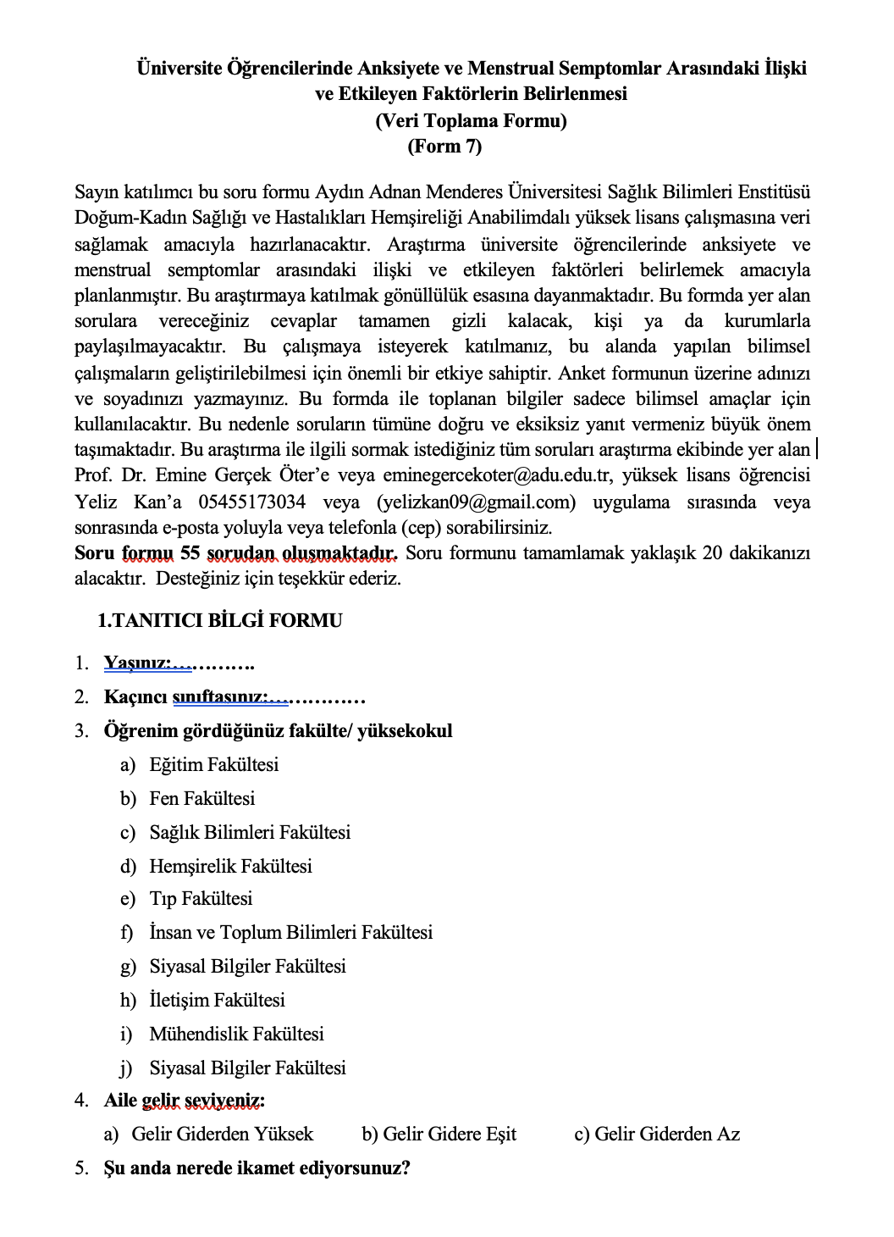
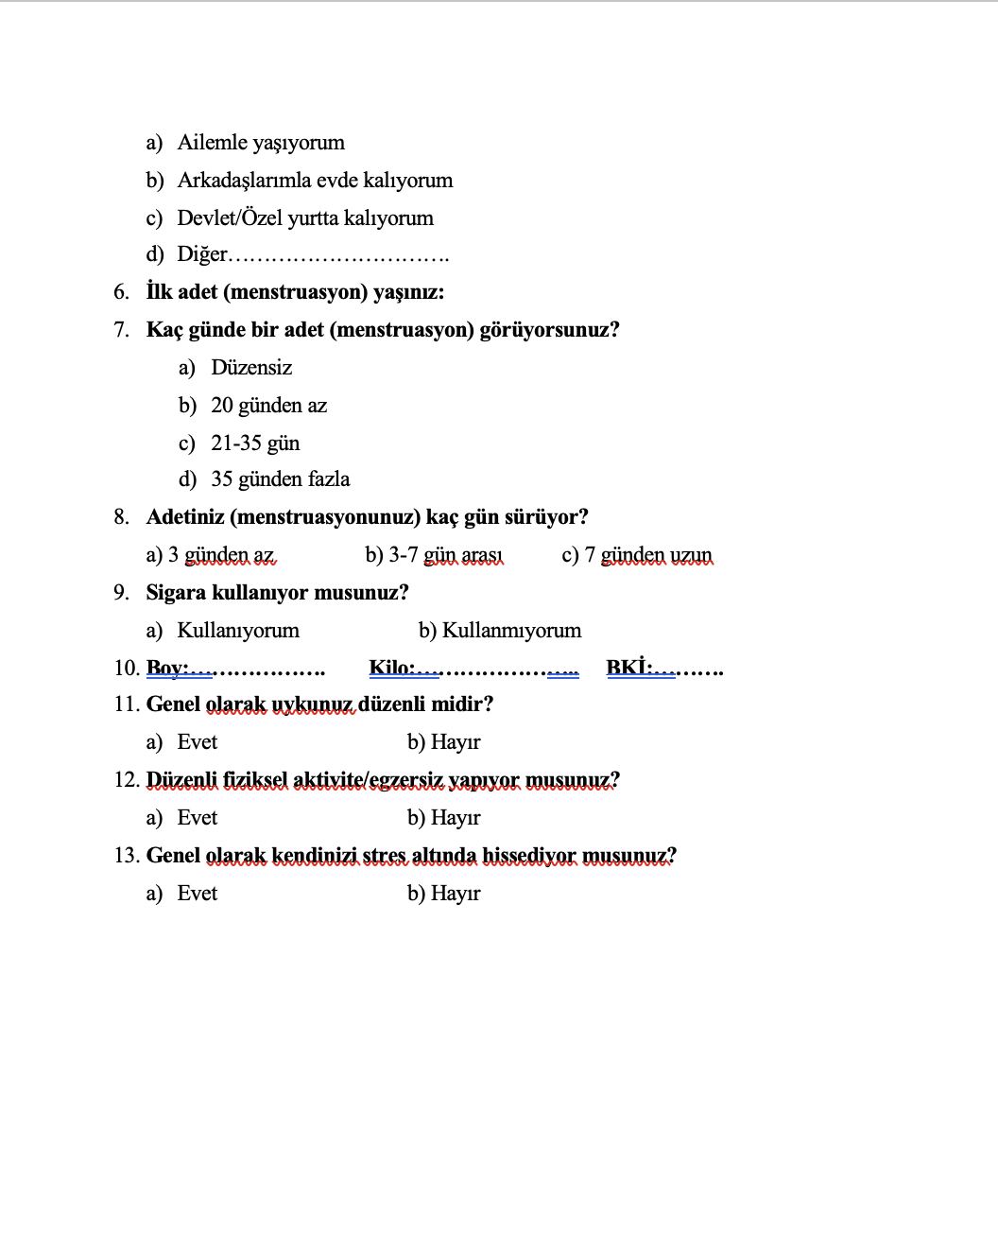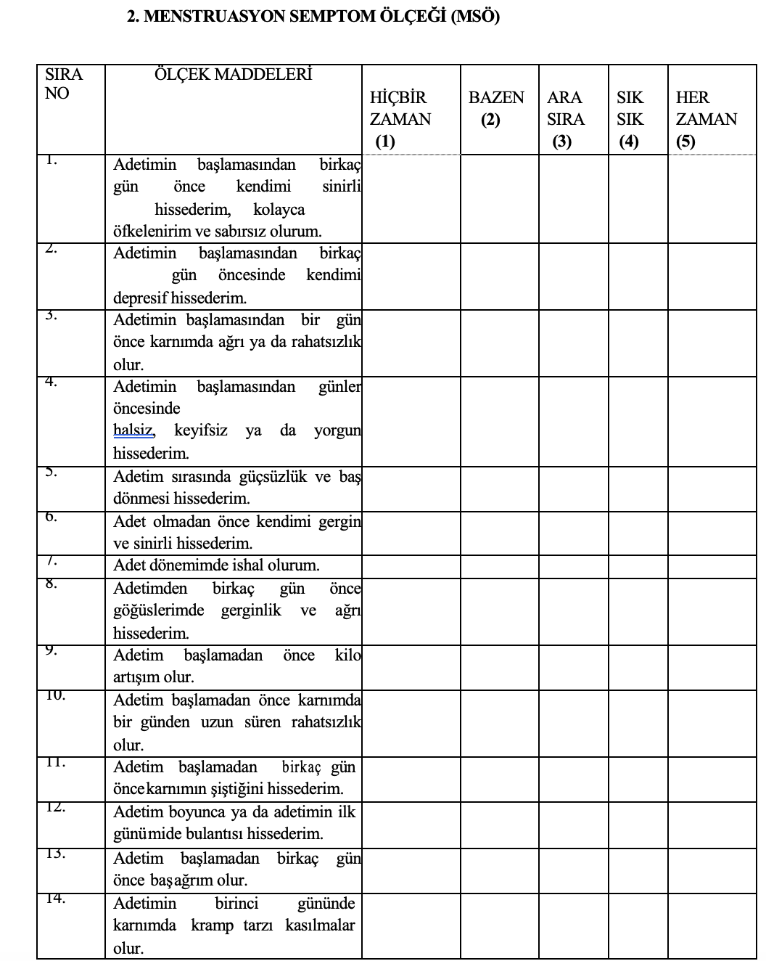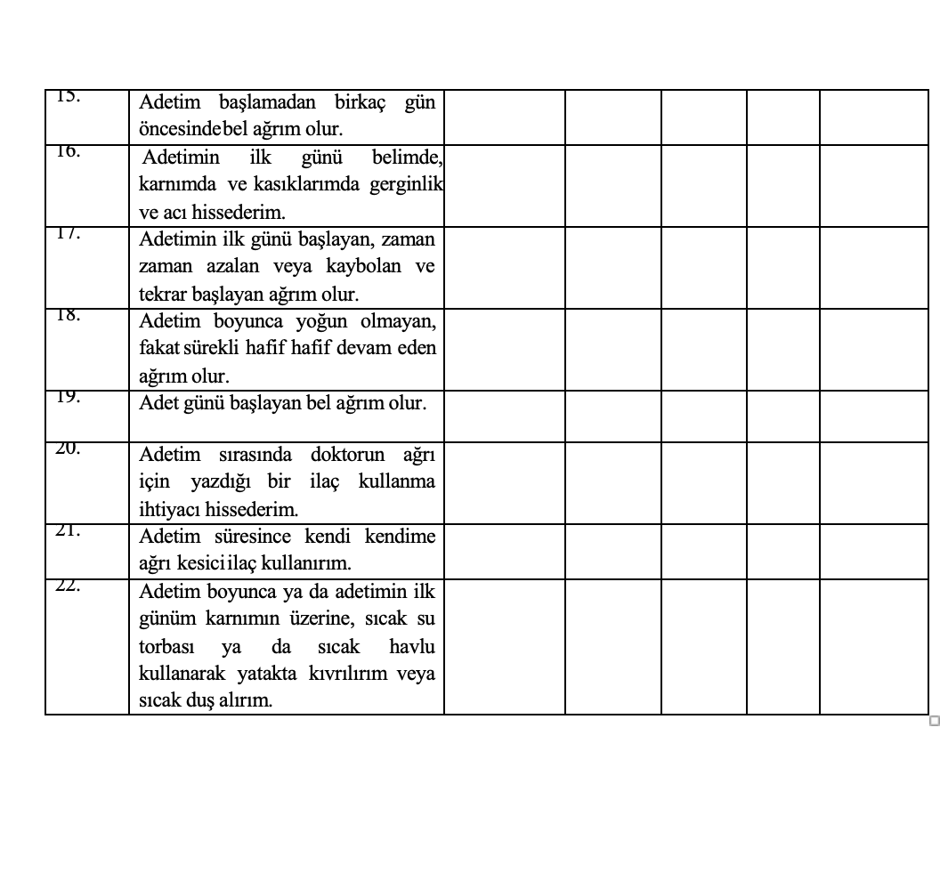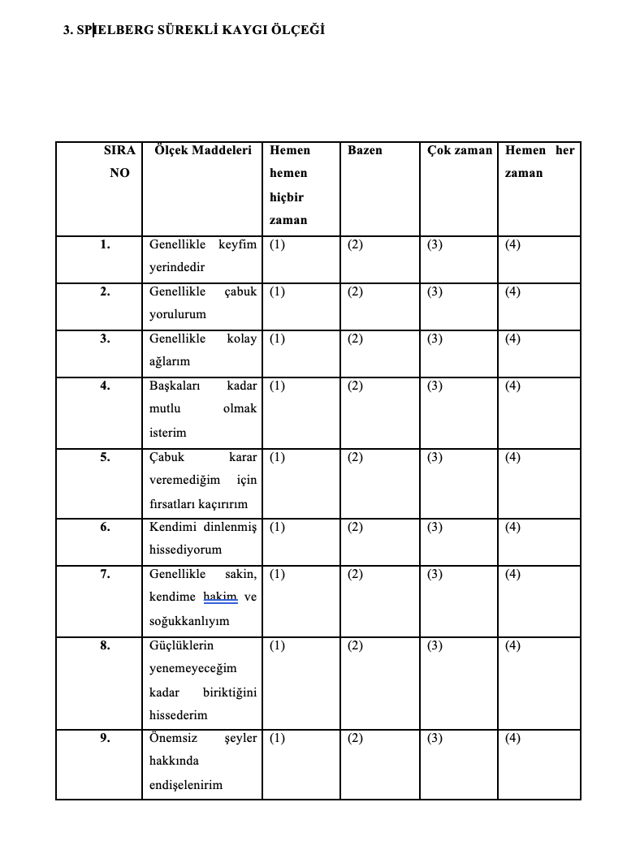
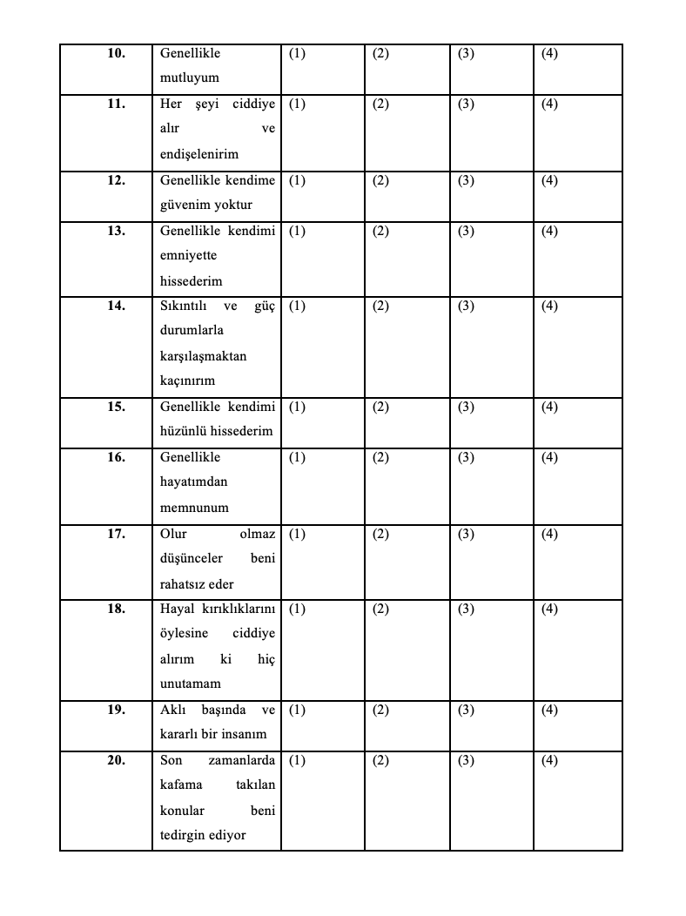

Ek 2. Menstruasyon Semptom Ölçeği Ölçek İzni
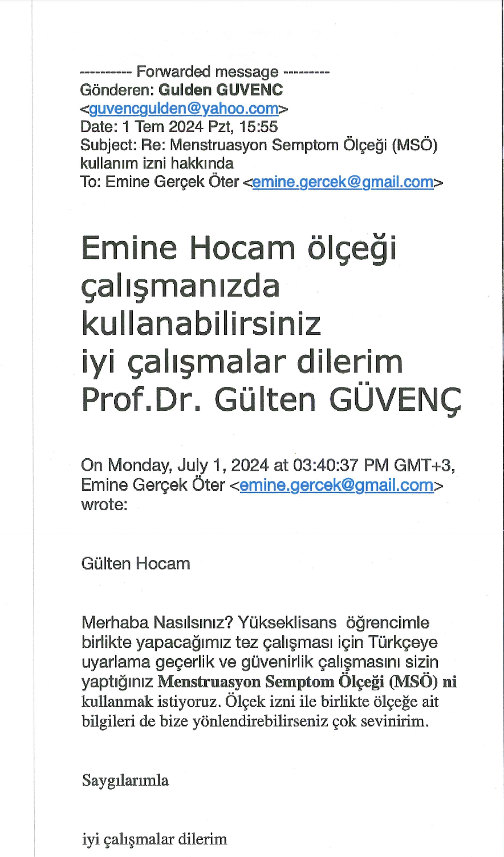

Ek 3. Sürekli Kaygı Ölçeği İzni
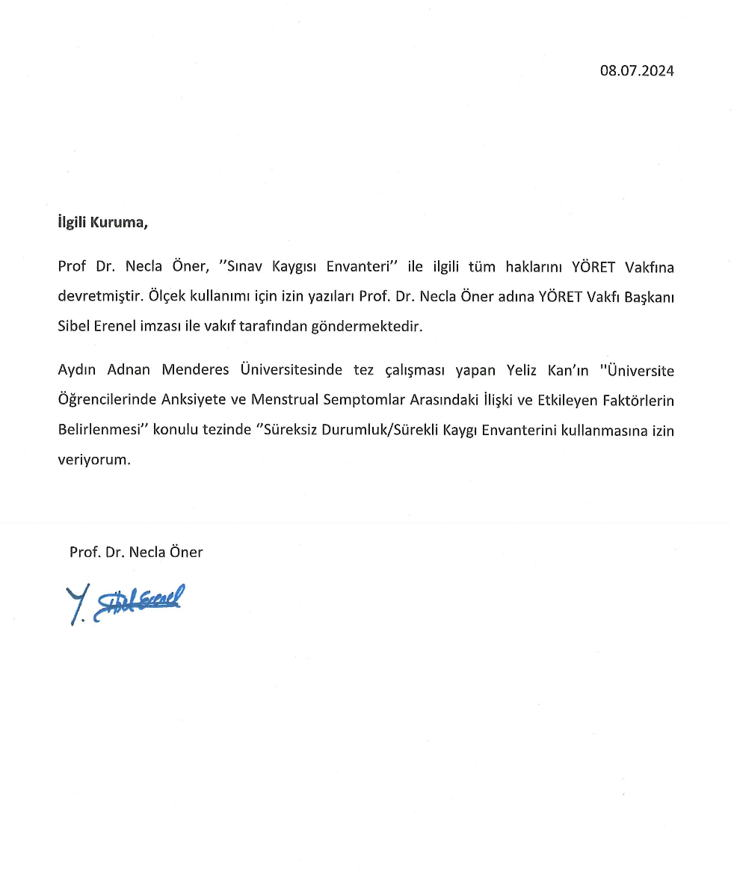

Ek 4. Etik Kurul Ön Onayı

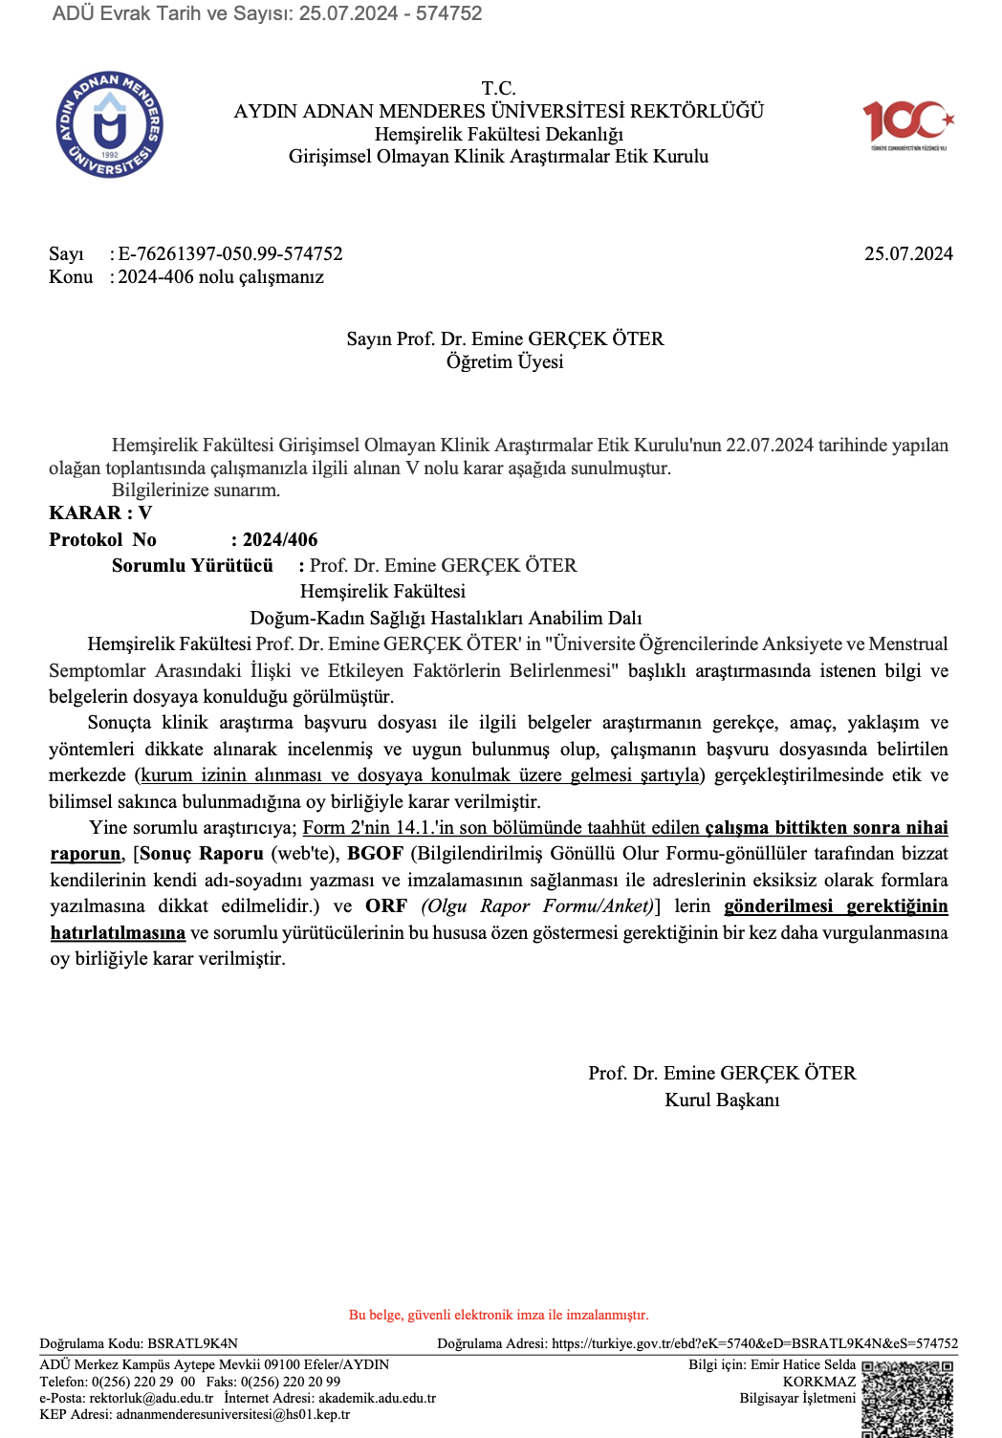

Ek. 5. Etik Kurul Son Onay

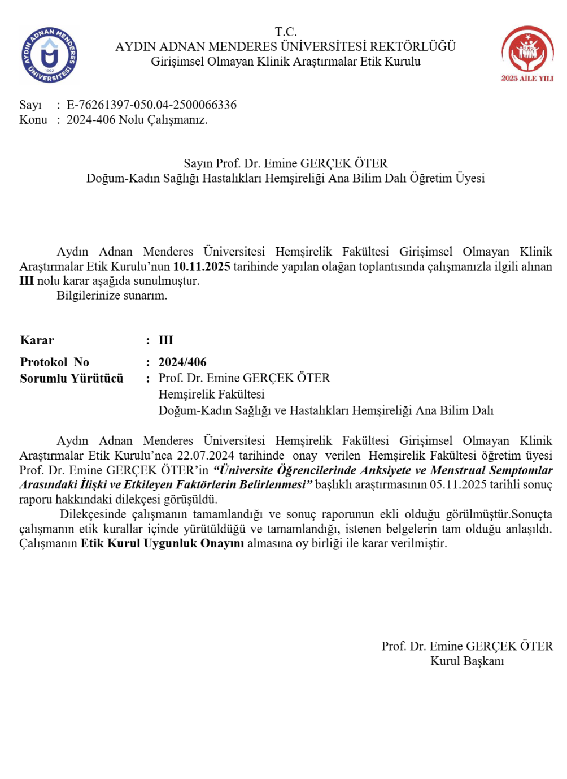

Ek 6. Aydın Adnan Menderes Üniversitesi Rektörlük İzni
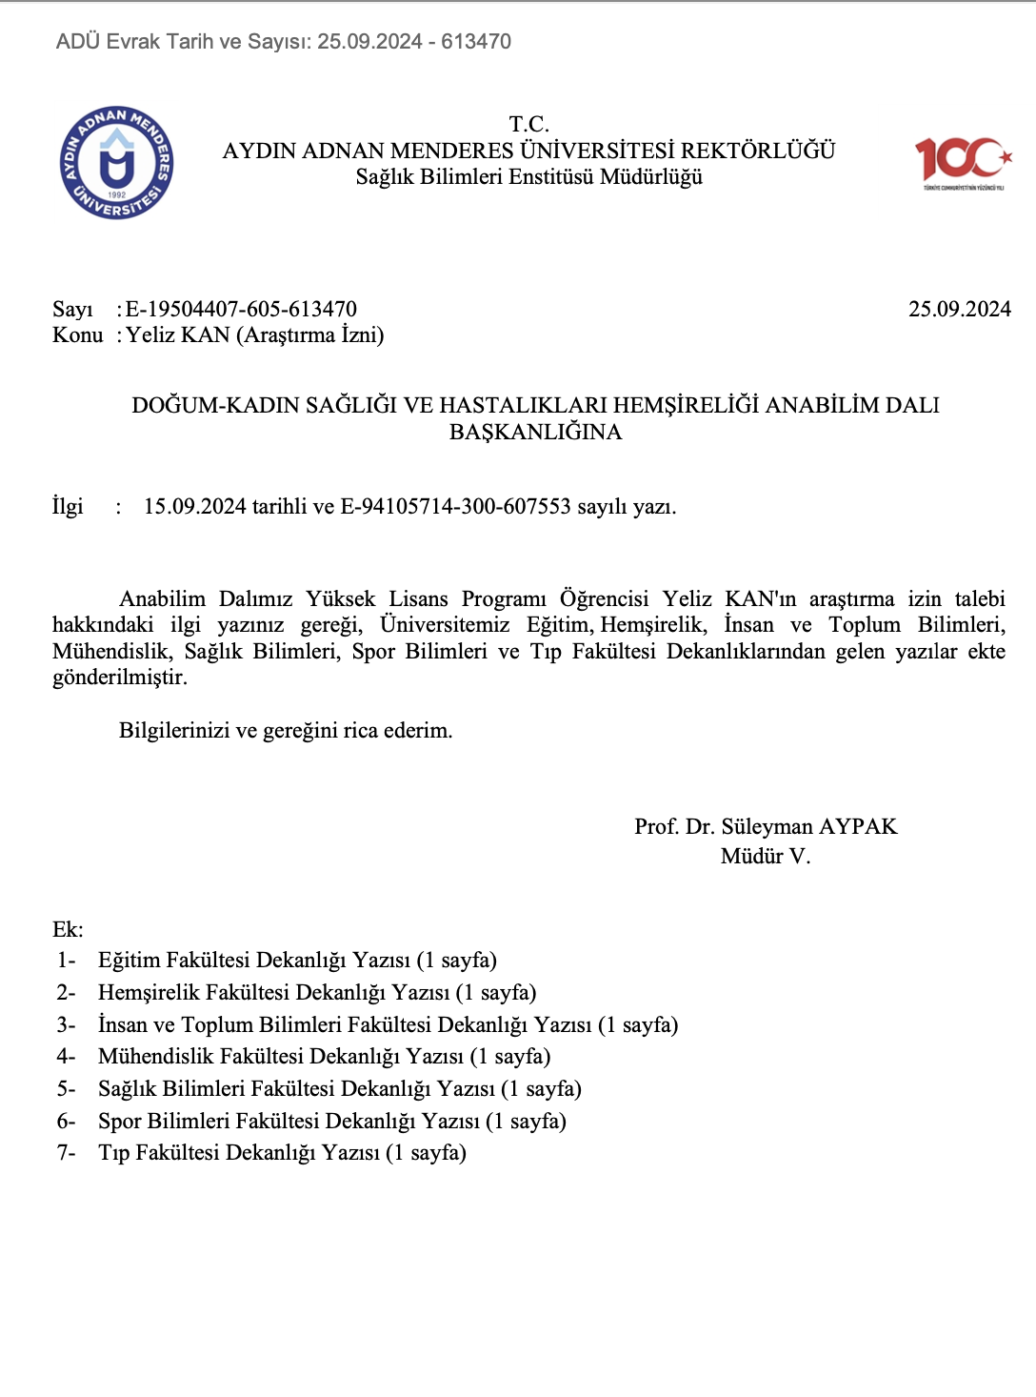

Ek 7. Aydın Adnan Menderes Üniversitesi Fakülte İzinleri
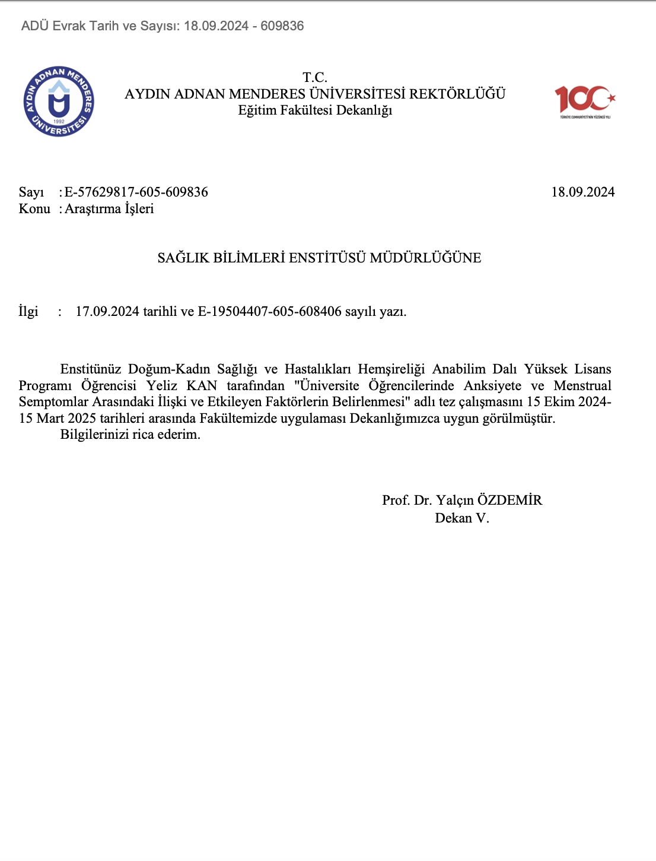
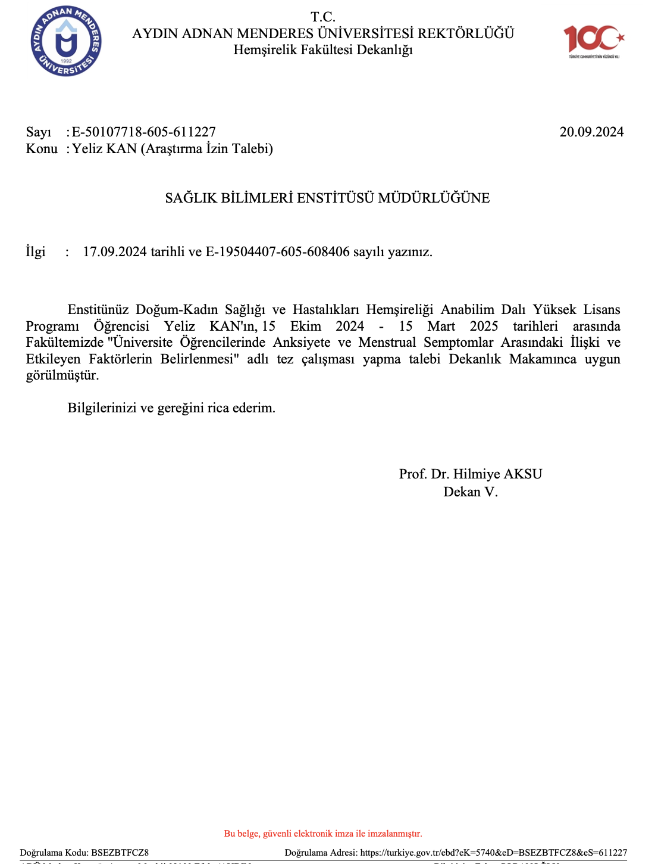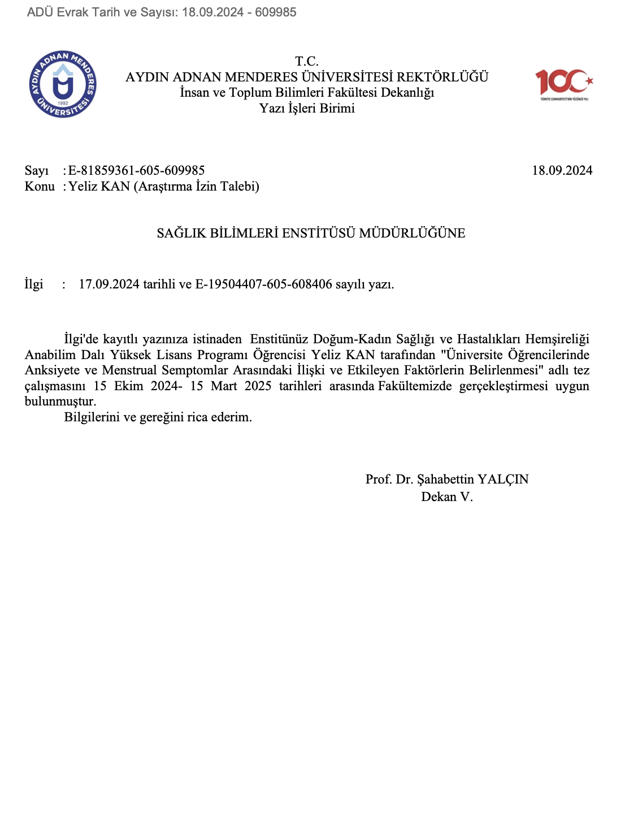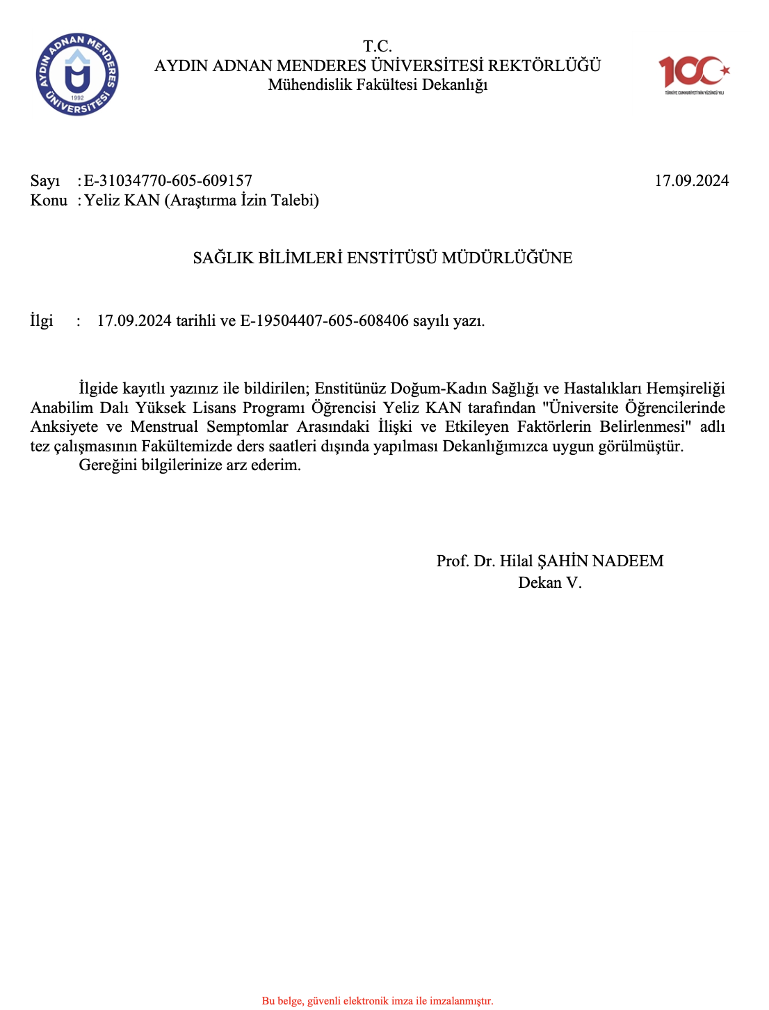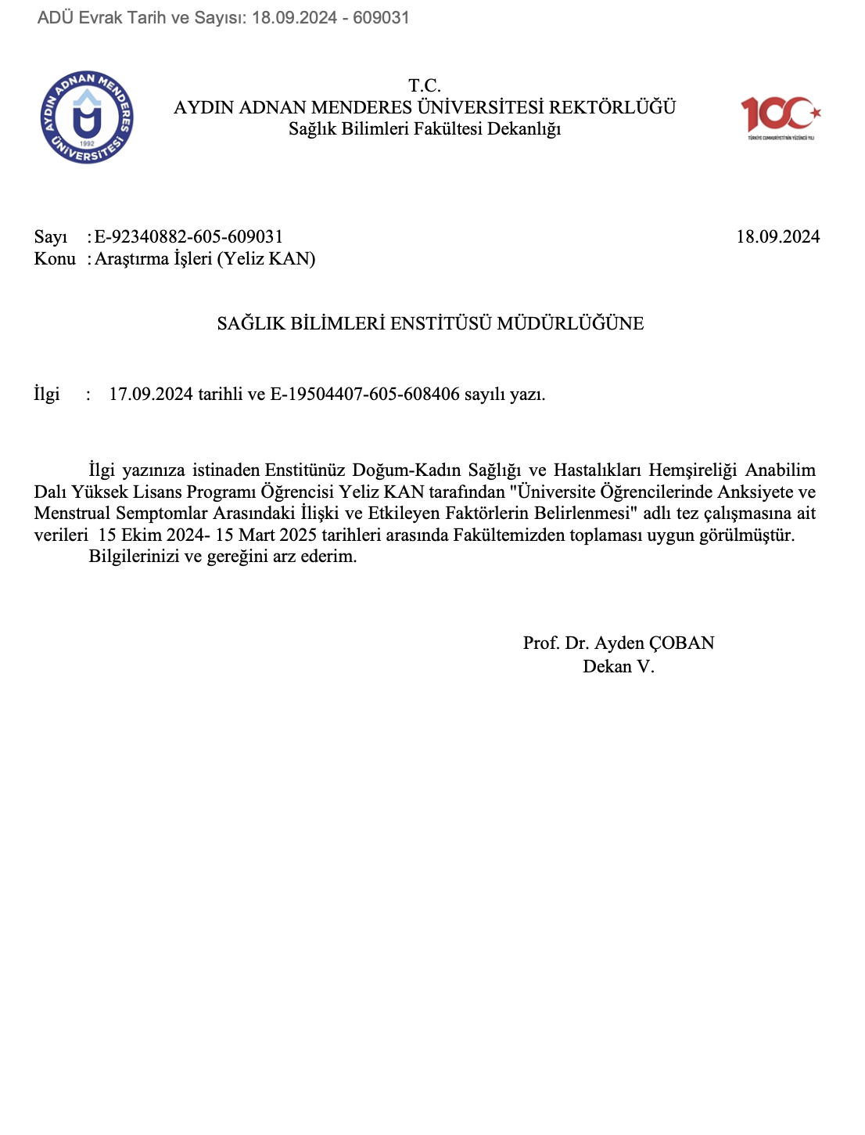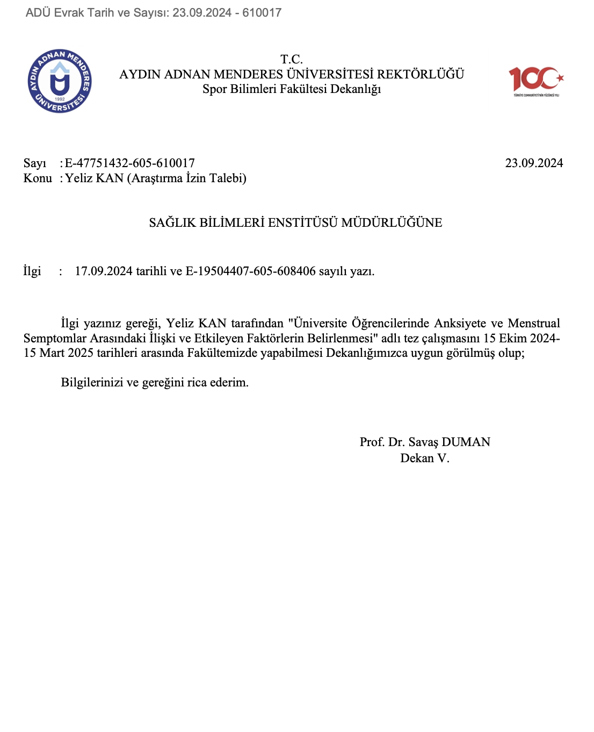
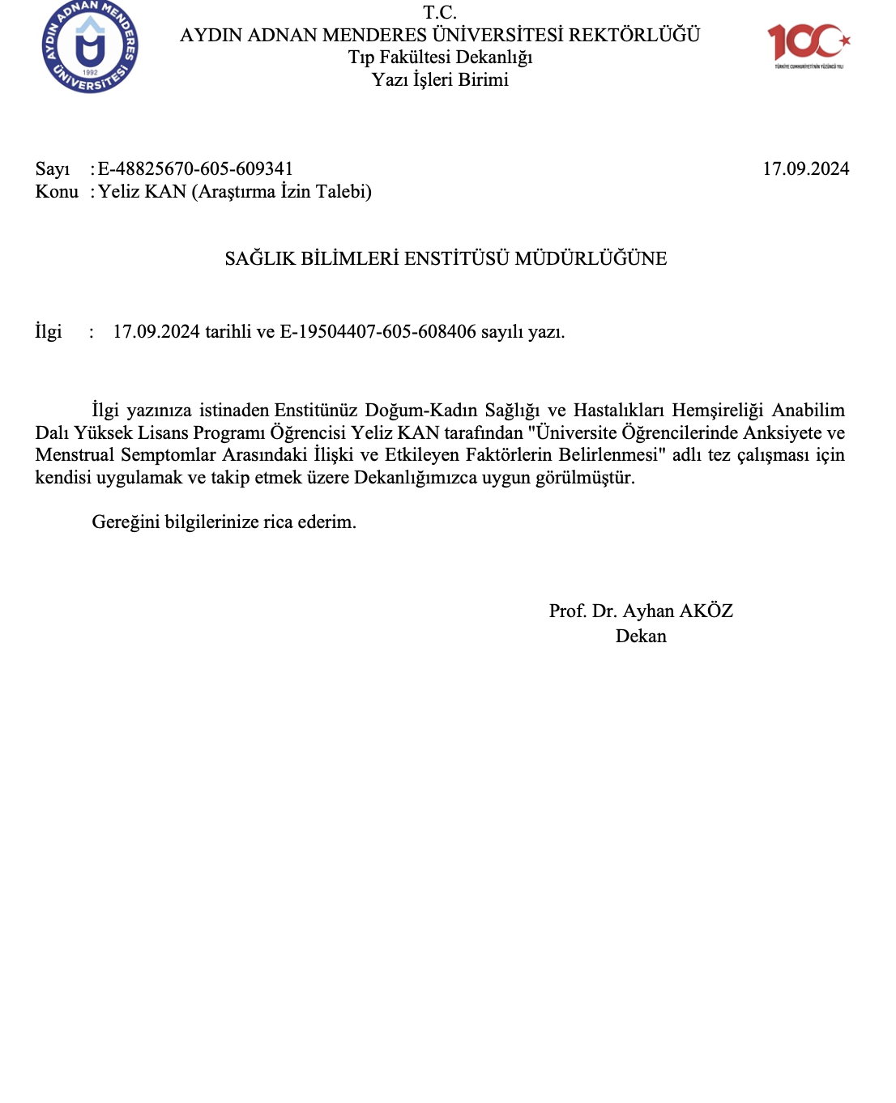
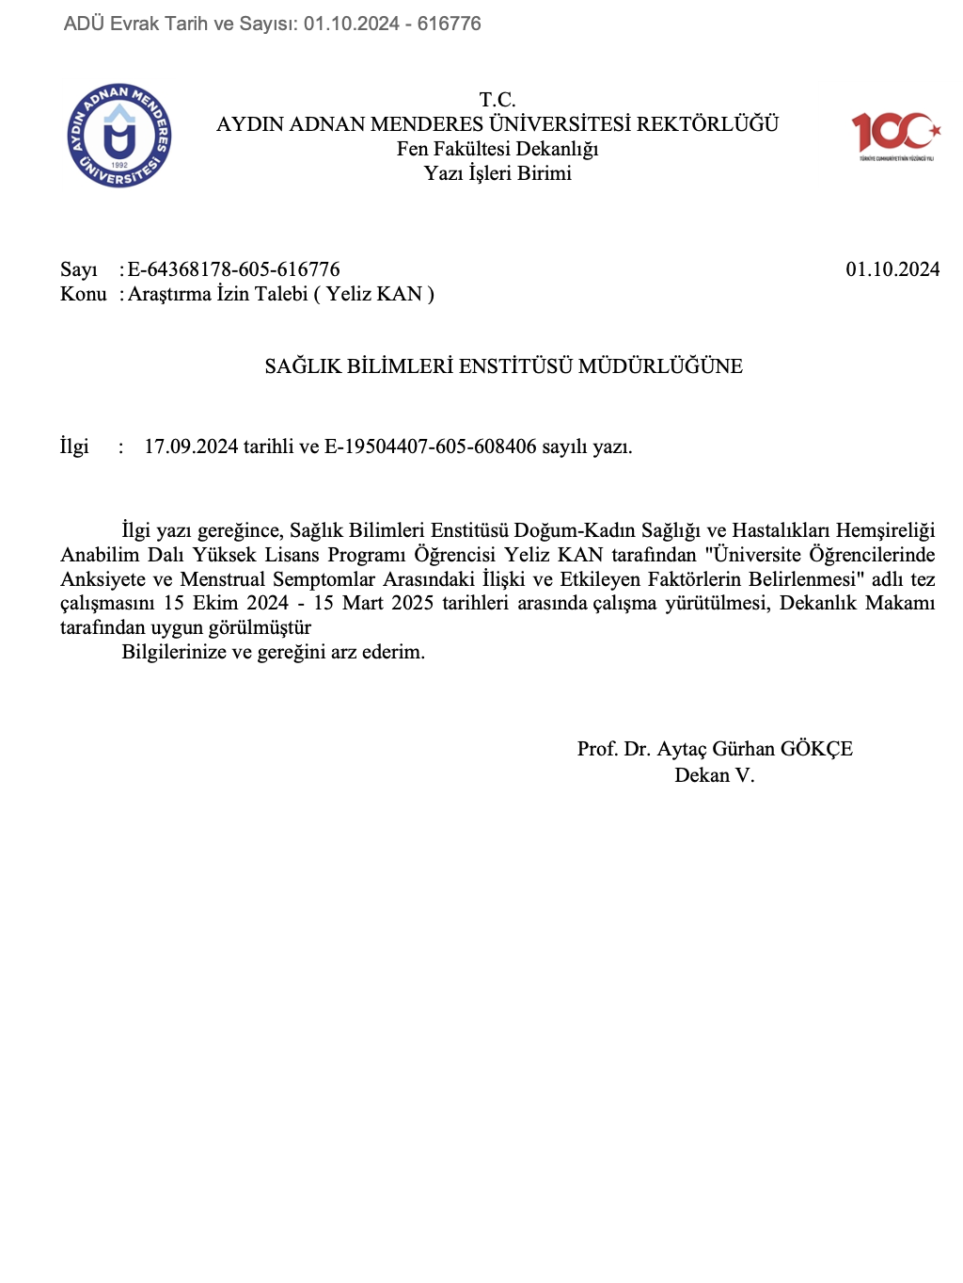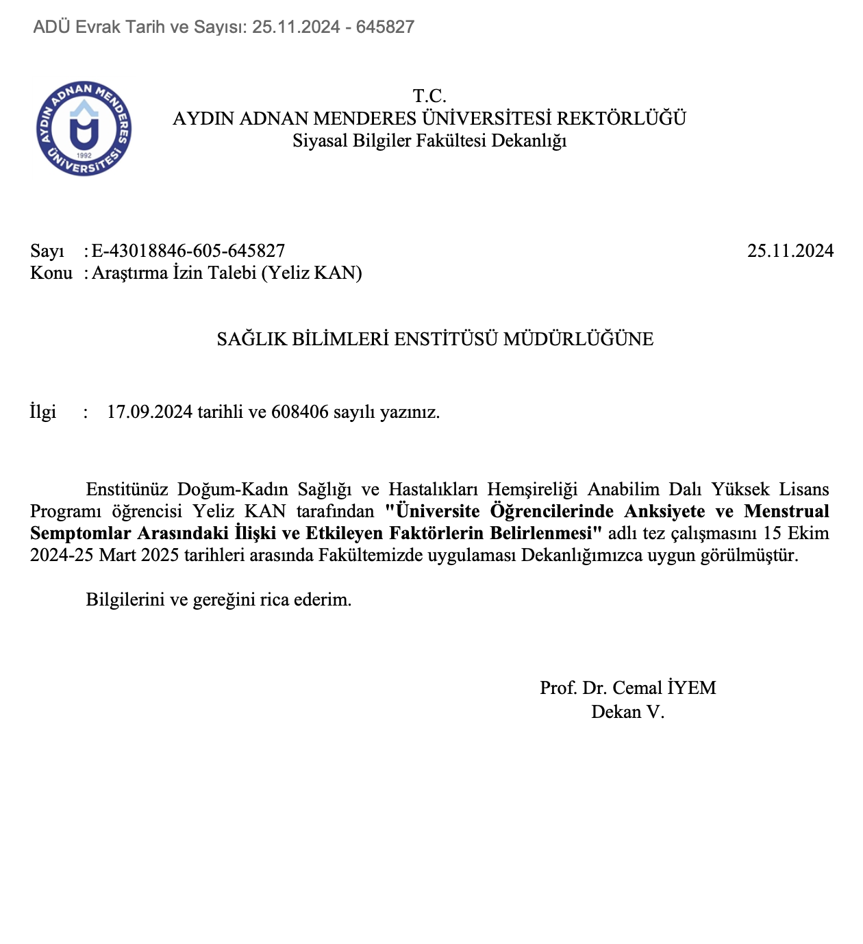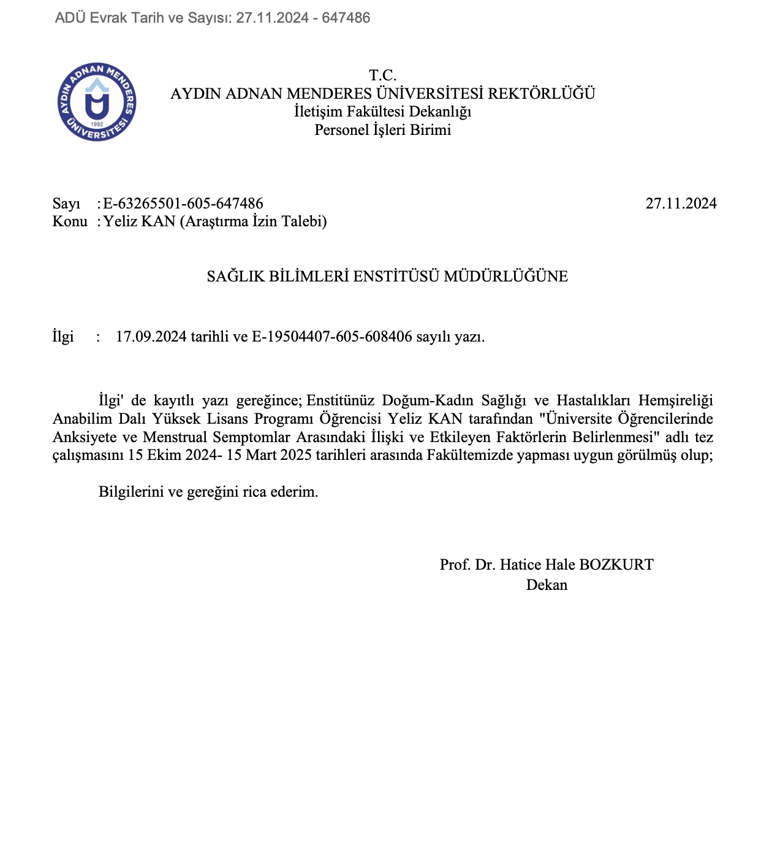

T.C.
AYDIN ADNAN MENDERES ÜNİVERSİTESİ
SAĞLIK BİLİMLERİ ENSTİTÜSÜ

BİLİMSEL ETİK BEYANI

“ÜNİVERSİTE ÖĞRENCİLERİNDE ANKSİYETE VE MENSTRUAL SEMPTOMLAR ARASINDAKİ İLİŞKİ VE ETKİLEYEN FAKTÖRLERİN BELİRLENMESİ” başlıklı Yüksek Lisans tezimdeki bütün bilgileri etik davranış ve akademik kurallar çerçevesinde elde ettiğimi, tez yazım kurallarına uygun olarak hazırlanan bu çalışmada, bana ait olmayan her türlü ifade ve bilginin kaynağına eksiz atıf yaptığımı bildiririm. İfade ettiklerimin aksi ortaya çıktığında ise her türlü yasal sonucu kabul ettiğimi beyan ederim.

Yeliz KAN … / …/ 2026

ÖZGEÇMİŞ

Soyadı, Adı : KAN, Yeliz
Uyruk : Türkiye Cumhuriyeti
Doğum yeri ve tarihi : Aydın, 15.10.1999
Telefon : 0545 517 30 34
E-mail : yelizkan09@gmail.com
Yabancı Dil : İngilizce

EĞİTİM
Derece | Kurum | Mezuniyet tarihi
Doktora | -
Y. Lisans | -
Lisans | Aydın Adnan Menderes Üniversitesi Hemşirelik Fakültesi | 2022

İŞ DENEYİMİ

Yıl | Yer/Kurum | Unvan
2023-Devam | Aydın/ Emel Mustafa Uşaklı Anadolu Lisesi | Hemşire

AKADEMİK YAYINLAR

BİLDİRİLER

A) Uluslarası Kongrelerde Yapılan Bildiriler
Kan, Y., Gerçek Öter, E. (2024, Ağustos 30-31). Primer dismenorenin yönetiminde transkütanöz elektriksel sinir stimülasyonu kullanımının etkisi (Sözlü Sunum). I. Uluslararası Hemşirelik, Ebelik ve Sağlık Bilimleri Kongresi, Afyonkarahisar.
Kan, Y., Gerçek Öter, E. (2025, Aralık 30). Kadın sağlığı alanında mandala tekniğinin kullanımı (Sözlü Sunum). 6. Uluslararası Sağlık ve Spor Bilimleri Kongresi, Bursa.
B) Ulusal Kongrelerde Yapılan Bildiriler

